
Висока школа струковних студија за образовање васпитача Нови Сад

МАСТЕР РАД
Могућности смањења учесталости повреда код деце на дечјим игралиштима

Ментор: Кандидат:
Професор др Маја Галић Александра Раилић 20м/21

Нови Сад, октобар, 2023.

АПСТРАКТ:
Дечје игралиште јесте сваки отворени простор, укључујући целокупно земљиште, ограду, вегетацију, приступне стазе, потребне површине и опрему, намењен, изграђен и опремљен с намером да се деца на њему играју појединачно или у групама. Опрема за дечја игралишта је опрема и конструкција, укључујући компоненте и конструктивне елементе са којима, или на којима, деца могу да се играју на отвореном, појединачно или у групама, према сопственим правилима или из сопствених разлога за игру, а која у било којем тренутку могу да се промене. Предмет овог истраживања представљају најчешће незгоде код деце предшколског узраста на игралишту. Циљ истраживања јесте утврдити колико се игралишта у Новом Саду разликују у односу на стандарде који су прописани за изградњу игралишта, како би се превентивно избегле повреде деце. Циљ истраживања је испитати безбедоносне услове за боравак деце на игралишту. У раду основна метода је била дескриптивна, јер највише одговара постављеним задацима и циљу истраживања, Техником прикупљања података-чек листом забележено је који стандарди јесу а који нису испуњени. Имајући у виду наведени циљ истраживања, главни задатак овог истраживања је утврдити која су главна одступања од стандарда када су у питању дечја игралишта у Новом Саду. Резултати истраживања су показали да 90% посматраних игралишта има правилно постављене тобогане, 90% посматраних игралишта не поседује изломљене и оштећене реквизите (потпуно или делимично), код истог процента посматраних игралишта подлога на игралиштима поседује својство ублажавања (амортизације) удара, од природних материјала попут песка, траве, шљунка, малча или од гуме, 80% посматраних игралишта, подлога у потпуности задовољава захтеве у односу на слободну висину пада са опреме испод које се поставља, 80% игралишта налази се површина за ублажавање удара преко читавог подручја удара. Међутим, чак 80% посматраних игралишта није заштићено оградом или другом природном или наменском баријером од подручја са повећаним ризиком од незгода, и 60% посматраних игралишта нема адекватно осветљење.

Кључне речи: одступања од стандарда, дечје игралиште, безбедност деце, опрема, најчешће незгоде.
APSTRACT:
A children's playground is any open space, including the entire land, fence, vegetation, access paths, necessary surfaces and equipment, intended, built and equipped with the intention of children playing on it individually or in groups. Children's playground equipment is equipment and construction, including components and structural elements with which children can play outdoors, individually or in groups, according to their own rules or for their own reasons for play, and which at any time they can change. The subject of this research are the most common accidents among children of preschool age on the playground. The goal of the research is to determine how different the playgrounds in Novi Sad are compared to the standards prescribed for the construction of playgrounds, in order to prevent injuries to children. The aim of the research is to examine the safety conditions for children's stay on the playground. The basic method was descriptive, because it best corresponds to the set tasks and the research goal. Using the data collection technique, a check list was used to record which standards were and were not met. Bearing in mind the stated goal of the research, the main task of this research is to determine what are the main deviations from the standards when it comes to children's playgrounds in Novi Sad. The results of the research showed that 90% of the observed playgrounds have properly installed slides, 90% of the observed playgrounds do not have broken and damaged props (completely or partially), in the same percentage of the observed playgrounds, the surfaces on the playgrounds have the property of mitigating (absorbing) impacts, made of natural materials such as sand, grass, gravel, mulch or rubber, 80% of the observed playgrounds, the surface fully meets the requirements in relation to the free fall height from the equipment under which it is placed, 80% of the playgrounds have a surface to mitigate the impact over the entire impact area. However, 80% of the observed playgrounds are not protected by a fence or other natural or purpose-built barrier from areas with an increased risk of accidents, and 60% of the observed playgrounds do not have adequate lighting. Nothing can be worse than a serious injury to a child, so even if high, investments in quality children's playgrounds are certainly justified. Children's playgrounds are generally built according to standards, but it is necessary to regularly maintain and repair them, in order to preserve safety.

Key words: deviations from the standard, children's playground, children's safety, equipment, the most frequent accidents.

С А Д Р Ж А Ј:

УВОД 5
ТЕОРИЈСКИ АСПЕКТ РАДА 6
Значај физичке активности за психофизичко здравље предшколске деце 6
Игре у функцији развоја деце предшколског узраста 9
Најчешће незгоде код деце предшколског узраста на игралишту 11
Уобичајени узроци повреда на игралишту 19
Нужност поштовања стандарда о безбедности на дечијим игралиштима 23
ПРЕВЕНЦИЈА ПОВРЕДА НА ИГРАЛИШТИМА 29
МЕТОДОЛОШКИ АСПЕКТ РАДА 33
Предмет истраживања 33
Циљ истраживања 33
Хипотеза истраживања 33
Карактер истраживања 34
Методе истраживања 34
Инструмент истраживања 34
Узорак испитаника 34
План обраде података 34
АНАЛИЗА ПОСТОЈЕЋЕГ СТАЊА ДЕЧИЈИХ ИГРАЛИШТА У НОВОМ САДУ 35
ИНТЕРПРЕТАЦИЈА РЕЗУЛТАТА ИСТРАЖИВАЊА 92
Закључак 99
Литература 101
Прилог 104

УВОД

Дечја игралишта су битни објекти заједнице који поред игре и физичке активности омогућавају социјалну интеграцију и интелектуални развој деце.
Дечје игралиште јесте сваки отворени простор, укључујући целокупно земљиште, ограду, вегетацију, приступне стазе, потребне површине и опрему, намењен, изграђен и опремљен с намером да се деца на њему играју појединачно или у групама. Опрема за дечја игралишта је опрема и конструкција, укључујући компоненте и конструктивне елементе са којима, или на којима, деца могу да се играју на отвореном, појединачно или у групама, према сопственим правилима или из сопствених разлога за игру, а која у било којем тренутку могу да се промене. Дечја игралишта која су намењена јавној употреби, сматрају се и игралишта која су постављена у оквиру (не обазирући се на власништво имовине): предшколских установа (државни вртићи, приватни вртићи), школских установа, хотелских комплекса, ресторана, кафе барова, бензинских станица.
Најчешћи узрок повреда у детињству везан за игралиште је пад са опреме на земљу. Деца падају јер се оклизну, изгубе стисак или изгубе равнотежу док се играју на шипкама, љуљашкама, тобоганима, вртешкама и клацкалицама.
Чак и најсавременији комплекси за дечју игру у којима је, рекло би се, промишљено до најситнијих детаља, носе са собом претњу од повреда, нарочито ако су предвиђени за старији узраст.

ТЕОРИЈСКИ АСПЕКТ РАДА

Значај физичке активности за психофизичко здравље предшколске деце

Заговорници физичког васпитања и спорта у својим истраживањима утврдили су бројне предности повезане са учешћем у овим активностима. Неки аутори тврде да физичко васпитање помаже деци да развију поштовање према властитом телу и другима, доприноси интегралном развоју ума и тела, развоју разумевања улоге аеробних и анаеробних физичких активности и здравља позитивном повећању самопоуздања и самопоштовања, те социјалног и когнитивног развоја и образовних постигнућа.
Ђорђић (2002) наводи да физичка активност најмлађих није на задовољавајућем нивоу по обиму, а још мање по интензитету. Ситуација је посебно алармантна у урбаним срединама. Исти аутор (2002) истиче да је физичка активност предшколске деце важна са: аспекта интегралног развоја, биолошко-здравственог аспекта и васпитног аспекта. Шепа (1962) говори о позитивном утицају физичког вежбања на растење младог организма и развој његових функција. Посебно наводи утицај физичког вежбања на мишиће, скелетни систем, на унутрашње органе, нервни систем, чулни систем, рад жлезда с унутрашњим лучењем, чула за мишићно-зглобну осетљивост, вестибуларно чуло, чуло за површинску осетљивост, чуло за осетљивост промене температуре и друго (Месаров – Живков, Марков, 2008: 484). Савремени начин живота који се одликује високим степеном урбанизације, аутоматизације и технолошког развоја производње, има низ неповољних утицаја на здравље и психофизичку способност људи, али и деце. Основни фактори који у таквим условима угрожавају физичку способност деце су: недовољно кретање и смањена физичка активност, неадекватна исхрана, како по обиму тако и по квалитету, и штетне навике. Телесна активност код деце утиче повољно на психофизички равој, што подразумева развој здравља, развој мишићне снаге и телесне издржљивости, побољшање гипкости и координације покрета, али и менталног развоја. Научна законитост да функција развија и одржава нормалну функцију органа и да ту функцију не може ништа друго заменити, чак ни лек, најважнија је смерница у унапређењу физичке спремности деце.
Живков и Марков (2008) су спровели истраживање о томе да утврде утицај програмираног физичког вежбања на развој моторике код деце предшколског узраста. Истраживање је реализовано у девет вртића предшколске установе „Драгољуб Удицки“ у Кикинди. Реализација усмерених активности методике физичког васпитања коју је изводио професор физичког васпитања одвијала се у Вртићу „Мики“.
У осталих осам вртића усмерену активност из области методике физичког васпитања реализовали су васпитачи. Након извршеног шестомесечног програмираног вежбања, испитаници експерименталне групе су показали боље резултате према свим испитиваним параметрима. Утврђено је да након програмираног физичког вежбања у односу на класичан начин одржавања усмерених активности из области физичког васпитања испитаници експерименталне групе постижу боље резултате према испитиваним моторичким параметрима. Недовољна ефикасност усмерених активности методике физичког васпитања на предшколском узрасту приписује се различитим факторима. Такво стање се правда неповољним просторним и техничким условима.
Симболично назване „Године узлета“, нове основе програма предшколског васпитања и образовања препознају значај предшколског доба у развијању способности за целоживотно учење, као што су самопоуздање, отвореност, радозналост, истрајност, отпорност и креативност. Основе програма метафорично су назване „Године узлета“, јер је предшколски узраст јединствено, вредно и непоновљиво доба у животу сваког детета и период отворених могућности и јединствених потенцијала а циљ предшколског васпитања јесте подршка добробити детета.
Основе програма подржавају развијање програма васпитно – образовног рада који настају кроз заједничко учешће деце и одраслих у просторима који су инспиративни и провокативни за дете, у којима оно може слободно да истражује, да испробава, да се игра, да сарађује са другима и упознаје свет око себе. Према најновијим стручним тенденцијама, интегрисани приступ активностима деце предшколског узраста представља будућност предшколског васпитања. Интегрисани приступ путем тематског повезивања садржаја из различитих области подразумева да васпитачи обједињују стечена знања из различитих васпитно-образовних области и примењују их у раду с децом од 3 до 7 година.
Тематским приступом активностима интегришу се све предметне области у оквиру једне теме. То значи да тематске јединице треба конципирати тако да се задаци из различитих области повежу, обједине и остваре унутар задате теме. У савременим предшколским програмима комбинују се елементи неге, превентивно-здравствене и социјалне заштите, као и квалитетан васпитно – образовни рад са децом од рођења до поласка у школу како би се омогућио оптималан раст и развој сваког детета, и осигурали довољно подстицајни услови за учење и образовање – што је основ интегрисаног приступа (Клеменовић, 2009).
Аутори Савићевић, Сузовић и Драгић (2012) су спровели истраживање са циљем испитивања ефеката деветомесечног програмског модела физичких активности усмереног на моторички статус деце узраста 6 – 7 година. Хипотетички оквир истраживања заснива се на претпоставци да ће специфични курикулум физичких активности заснован на социоконструктивистичком приступу у трајању од девет месеци, довести до позитивних трансформацијских ефеката моторичких способности деце предшколског узраста. Развојни ниво моторичких способности деце обухваћене експерименталним третманом статистички значајно се разликује од постигнутог развојног нивоа моторичких способности деце обухваћене редовним курикулумом физичког васпитања у дечијем вртићу.
Јанковић (2013) је спровео истраживање у Србији, у пет (5) новосадских вртића, са циљем да утврди ниво активности деце предшколског узраста. Истраживања су показала да су деца прилично неактивна на часовима односно да активности у просеку трају 1794,8 секунди (29,55 минута), а да су деца током активности просечно моторички ангажована 1024,1 секунду (17,07 минута). Моторичка ангажованост у односу на трајање усмерених телесних активности је највећа у припремном делу (22,9 %), док је најмања у главном Б делу активности (5,7 %,). Аутори поменутог истраживања истучу у закључку следеће: „Да ли је у питању мањкавост програма, слаба реализација истог, недовољна образованост васпитача или нешто сасвим друго потребно је истражити, али оно што можемо да предузмемо у овом тренутку је да унапредимо све наведене сегменте. Могуће решење би било ангажовање професора спорта и физичког васпитања у предшколским установама као вискообразованих стручњака из те области и нови план и програм, који ће искористити добре стране већ постојећег, по којем предшколске установе изводе наставу физичког васпитања и унети неке новине” (Јанковић, 2013).
Аутор Пелемиш (2016) спровео је истраживање са циљем да се применом експерименталне методе научно утврди да ли додатни шестомесечни програм физичког вежбања у редовним условима рада предшколске установе може резултирати значајним променама у морфолошким карактеристикама и моторичким способностима код деце предшколског узраста. Резултати су указали да редован програм физичког васпитања у предшколским установама није довољан за припремну предшколску групу, као и да се додатним програмираним физичким вежбањем постижу бољи резултати поготово ако је усмерен ка развоју биотичких моторичких знања.

Игре у функцији развоја деце предшколског узраста

„Почетак развијања теорије о играма везује се за Лорда Кејмса који је понудио објашњење да је игра неопходна за одмор тела, да обнови снагу после напорног рада. Директан прелазак са рада на одмор је тежак, тако да игра делује као нека врста посредника између свакодневних радних обавеза и опуштања. Бруно дефинише игру као спонтану активност која постоји код скоро све деце, а коју карактерише чињеница да је то понашање које је само себи награда. На сличан начин о игри говори и Еуген Финк: Игра нема циљеве којима служи, она своје циљеве и свој смисао има у самој себи. Игра није ради неког будућег блаженства, она је у себи већ 'срећа'!” (Зланковски, 2000).
Иако се игра описује као активност која сама по себи пружа задовољство детету, већина аутора се слаже да игра има големе потенцијалне могућности за развој разноврсних дететових иницијалних ресурса. У игри дете спонтано вежба и развија своје когнитивне, емотивне, моторичке, социјалне, комуникацијске и језичне способности. У најранијем детињству управо игра са родитељима подстиче развој наведених. Игру можемо дефинисати као активан подухват једне или више особа ограничен правилима дате игре, временом и мање или више јасним циљем или исходом играња.
Постоји велики број дефиниција појма игра, од којих издвајамо следеће: „Игре нису посебна врста активности међу другим активностима, већ одређен начин понашања посебно карактеристичан за период детињства” (Педагошка енциклопедија 1, 1989: 256). „Дечија игра је свесна стваралачка активност у којој се изражава одређени однос личности према стварима и појавама стварности” (Педагошки ријечник 1, 1967: 341). Када се посматрају разне дефиниције игре, лако је дефинисати и набројати и основне карактеристике игре, као што је то учинио Каменов: „Игра је добровољна активност (играч у њу ступа добровољно и добровољно се придржава одређених правила игре). Игра је слободна активност (игра је независна од захтева средине). Игра је просторно и временски ограничена активност. Игра је неизвесна активност (неизвесна је по току и исходу). Игра је непродуктивна активност (процес игре је важнији од продукта игре). Игра је прописана активност (свака игра има одређене законитости и правила). Игра је фиктивна активност (у односу на текући живот)” (Каменов, 1997: 5)

Најчешће незгоде код деце предшколског узраста на игралишту

Приближно 5% деце која су виђена у одељењима хитне помоћи бива примљена у болницу, док се остала лече због лакших повреда и отпуштају (MacKay, 2003). Доступни подаци, које је представио Канадски институт за здравствене информације (2016), показују да је 1.841 дете у Канади у периоду 2014 – 15. млађе од 18 година захтевало хоспитализацију због повреде на игралишту.
Падови су били водећи узрок хоспитализација деце са повредама (44% свих пријема) и 7% ових повреда догодило се на игралиштима (Safe Kids Canada, 2006). Анализа пада на игралишту између 1994. и 2003. процењује да је сваке године 2.500 деце млађе од 14 година хоспитализовано због озбиљних повреда. Од тога укупно, 81% је претрпело прелом, док је 14% примљено због повреде главе, а 5% је претрпело друге врсте повреда, укључујући дислокације и отворене ране (Fuselli, Yanchar, 2012).
У Сједињеним Државама је било процењених 238.121 повреда деце од стране опреме за игралишта у 2014. Током десетогодишњег периода од 1996. до 2005. било је 2.136.800 повреда деце од стране опреме за игралишта које су резултирале посетама хитне помоћи за децу млађу од 18 година, у просеку 213,70 годишње. Ово истраживање из 2009. показало је стопу од 266 повреда на 100.000 деце и није било значајних промена у повредама током ових 10 година. Пад са опреме на игралишту био је најчешћи узрок повреда и чинио је три четвртине свих повреда.
Преломи су били најчешћи повреде на игралишту (35%), затим контузије/абразије (20%) и раздеротине (20%). Отприлике 45% свих повреда је било на горњим екстремитетима, а 15% на глави (Fridman и сарадници, 2003).
Студије показују да падови преко 1,5 – 2 м висине повећавају вероватноћу задобијања повреде. На пример, студија о игралиштима у Монтреалу открила је да су повреде биле више него двоструко вероватније на опреми која је већа од два метра (Laforest и сарадници, 2001).

Друга канадска студија је упоредила учесталост тешких (углавном прелома) и мањих (углавном посекотина) повреда и открила да су падови (падови који су се десили са висине веће од 1,5 м) резултирали двоструко већим бројем тешких повреда него лакших повреда, док је друга студија показала да је висина падова у корелацији са бројем прелома (Macarthur и сарадници, 2000). Студија спроведена на азијској популацији известила је да деца са индексом телесне масе (БМИ) мањим од 19,8 кг/м² имали су више од два пута мање шансе да наиђу на велики прелом (потребна редукција или оперативна фиксација) приликом пада са висине на игралиште. Друге карактеристике игралишта, укључујући висину пада, нису биле повезане са озбиљношћу повреде.
Материјал површина може позитивно или негативно утицати на дечје искуство повреда јер одређене врсте површина могу смањити ризик од повреда у поређењу са другима. Једна студија је показала да су шансе да се повреде при падовима на површине које не упијају удар биле 2,28 пута веће од падова на површине које апсорбују удар (Mott и сарадници, 1997). Ова студија је такође показала да су деца искусила упола мањи ризик од повреда на гуменим површинама у поређењу са површинама од чврстог материјала, петина тога на бетонским површинама. Међутим, ова студија је ограничена веома малим бројем случајева (<5) на свакој површини, са изузетком површина од чврстог материјала. Резултати студије која је користила компјутерски симулирани проток енергије за анализу утицаја руке на површине игралишта унутар зглоба били су у супротности са овим налазом. Енергија која се враћа у тело при одскоку и током удара може бити предиктор исхода повреде и ризика од прелома. На висини од 1,5 м, зглоб је апсорбовао више енергије од падова током удара и одбијања на гумене површине него површине од чврстих материјала (Davidson и сарадници, 2013).
Други емпиријски докази су показали да је већа вероватноћа да ће падови на површини игралишта од дрвених влакана довести до фрактура руке од пада на површину песка. У овој студији која је обухватила 37 основних школа и укупно преко 15.000 ученика у Торонту нису уочене озбиљне повреде главе. Штавише, једна студија је открила да је ризик од тешких повреда био више него двоструко већи на игралиштима која користе непожељне површине (Howard и сарадници, 2009). Већина повреда које се виде у одељењима хитне помоћи су последица прелома и дислокација, до којих долази услед падова са пењалица, шипки и тобогана. Мекше површине игралишта, као што су песак, шљунак, струготине од дрвета/коре и гума, имају потенцијал да смање ризик од повреда приликом пада, међутим неки тврде да с обзиром на реткост озбиљних повреда на игралишту оне можда нису исплативе (Lam, Sumanth, Mahadev, 2013).
Најчешће повреде доњих екстремитета су површинске повреде скочног зглоба и стопала које чине 9,85%. Најчешће се повређују горњи и доњи екстремитети, који чине 60 – 70% повреда, при чему су горњи екстремитети чешће захваћени (Mytton и сарадници, 2009). Дечаци се повређују око два пута чешће од девојчица. Механизам повређивања је различит. Истраживања су показала да узраст детета игра значајну улогу у патофизиологији и исходу неуротрауме код деце. Прелом кости се дефинише као потпуни или непотпуни прекид континуитета коштаног ткива, проузрокован силом која превазилази границу његове природне еластичности (Marshall, Browner, 2012).
У САД, хитне службе лече у просеку 21.000 повреда главе у вези са игралиштима годишње за децу узраста од 14 година или млађу. Овај извештај такође указује да је хитна помоћ лечила 29.000 деце од озбиљних повреда главе у 2013. години, што је повећање са 18.000 у 2001. Ово повећање, које је почело 2009. године, изгледа да је у супротности са идејом да игралишта постају безбеднија, због примене смерница америчке Комисије за безбедност потрошачких производа за мекше површине и ограничавање висине на конструкцијама за игру.
Доступност конкретнијих података о отпуштању из одељења хитне помоћи и повећана забринутост око повреда главе могу бити фактори који доприносе овом повећању. Важно је да је велика већина ових повреда била лакша: само 2,6% деце која су посетила хитну помоћ примљено је у болницу, а стопа од 0,9 деце на 100.000 годишње. Ово је једнако једној посети одељењу хитне помоћи због трауматске повреде мозга у вези са игралиштем за школу од 500 ученика сваких 5 – 6 година (Emmett, 2016).
Канадски подаци су ограничени, међутим, у 2014 – 15., Онтарио и Алберта су пријавили 9.660 посета хитној помоћи деце млађе од 18 година због повреда мозга у вези са спортом, од којих се 4.446 догодило у старосној групи од 10 до 14 година. Повреде мозга које се дешавају на игралиштима су укључене у ове статистике. У последњих 5 година број посета хитне помоћи у вези са спортом, укључујући повреде мозга, порастао је за 78% у старосној групи од 0 – 9 година и 45% у старосној групи од 10 – 14 година (Gill, 2016).
У 2014 – 15. години било је 500 посета хитној помоћи због повреда мозга које су задобила деца млађа од 18 година на игралиштима у поређењу са 269 у 2010 – 11. години. Већина ових повреда јавља се у старосној групи од 0 – 9 година. Укупно је било 77 хоспитализација у 2014 – 15. због повреда мозга задобијених на игралиштима, од којих се 60 догодило код деце узраста 0 – 9 година. Међутим, треба напоменути да је могућност извођења даљих закључака ограничена пошто су подаци о изложености непознати.
На територији Републике Србије, као и на нижим нивоима управљања (покрајине, градови, општине) не води се никаква евиденција о повредама задобијеним на дечјим игралиштима. Информације, односно податке о повредама на дечјим игралиштима није могуће пронаћи нити их добити од Института за јавно здравље, Института за статистику, Центара за дечју и социјалну заштиту, клиничких центара, осигуравајућих друштава и других установа које би по природи посла требале да поседују податке овог типа.
Смртни случајеви на игралиштима су изузетно ретки и обично су узроковани дављењем услед заглављивања главе или када се неки одевни предмет закачи за опрему. У Уједињеном Краљевству годишње има 500 до 600 смртних случајева од случајних узрока; међутим, од 1981. до 1999. било је само пет или шест смртних случајева који се приписују опреми за игралишта, што је једнако стопи од једног смртног случаја сваке три или четири године. За поређење, подаци из САД показују да је око 17 смртних случајева годишње који се могу приписати опреми за игралишта, од којих се 67% дешава на кућним игралиштима. Ова стопа чини део годишњег броја смртних случајева у несрећама код деце млађе од 14 година, који се наводи између 8.000 и 10.000 (Mack, Thompson, Hudson, 1997).
Иако се на игралиштима често јављају мањи ударци, модрице и посекотине, многе повреде на игралишту су теже. Најчешће повреде везане за игралиште које захтевају лекарску негу су: преломи костију, уганућа и напрезања, повреде унутрашњих органа, дислокације, потрес мозга. Иако се то ретко дешава, смртни случајеви су такође повезани са опремом за игралишта.
У последњих 10 година, 147 деце (14 година или млађе) умрло је од повреда на игралишту: 82 дављења и 31 пад. Док се већина повреда на игралишту дешава на љуљашкама и опреми за пењање, 70% смртних случајева догодило се на кућним игралиштима (интернет извор, https://orthoinfo.aaos.org/en/staying-healthy/playground-safety-guide/).
Свака врста физичке активности – трчање, скакање, пењање, вожња бицикла, али и обичан ход по равном може довести до настанка повреде у било ком узрасту. Четири основне врсте повреда мишића, зглобова и костију су истегнућа, уганућа, ишчашења и преломи. Истегнућа настају када услед великог напора дође до истезања мишића или тетива. Уганућа настају наглим истезањем или кидањем лигамената зглобова. Ишчашења настају испадањем кости из њеног нормалног положаја у зглобу. Прелом представља напрснуће или прекид континуитета кости. Ове врсте повреда најчешће су узроковане падовима али и деловањем сила при ударцу (ударац особе, објекта, саобраћајна незгода) или наглом покрету. Деца су, услед своје покретљивости, активности и одсуства пажње, у повећаном ризику од повреда. У дечјем узрасту кости су изузетно савитљиве па су потпуни преломи ретки, већ код њих најчешће долази до напрснућа (кост пуца попут зелене гране када је савијемо).
Падови су код деце најчешћи начин повређивања. По природи радознало, дете ће се готово свакога дана, понекад и више пута дневно, наћи у ризику од пада – било да је у питању пад са полице у кући, са пењалице на игралишту, са дрвета у дворишту или парку. Могућности за падове су бескрајне и родитељима задају непрекидну главобољу. Највећи број дечјих падова завршава се без последица или дете буде мало огребано или угрувано. Међутим, треба имати на уму да падови могу имати и озбиљне последице, нарочито код беба и мале деце. Оно што је охрабрујуће јесте да се већина падова може спречити, а кључну улогу у томе имају управо родитељи и сви они који брину о деци.
Најчешћи знаци и симптоми повреда мишића, костију или зглобова су: бол и нелагода који се појачавају при покрету, оток на месту повреде, облик зглоба или кости који одступа од нормалног, неприродан положај повређеног дела тела, немогућност коришћења или покретања повређеног дела тела, хладан и неосетљив повређени део тела.
Механичке повреде су резултат дејства механичке силе. У механизму настајања механичке повреде у основи делују две силе: сила компресије (притиска) и сила тракције (извлачења). Ако се сукобе две силе које делују у супротним правцима (сила тежине тела и отпор подлоге) онда се ради о дејству силе стругања (рецимо при скоку на стопало се ломи врат бутне кости). Сила притиска може да делује само савијањем (савијање штапа ухваћеног за кракове), а може да делује и ангулацијом, при чему се савијање врши под оштрим углом. Сила тракције може да делује увртањем (обртање тела при фиксираном стопалу што доводи до спиралног лома потколенице) (Bahr, Krosshaug, 2005: 325).
Уколико је тракција моментална и врло јака може да делује као откидање. Пример је прелом коштаних апофиза снажним контракцијама мишића (Мацура, 2007). Повреде зглобова могу се поделити на контузије (нагњечења), дисторзије (уганућа) и луксације (ишчашења).
Повреде костију најчешће се виђају у виду прелома (фрактуре) и нагњечења (контузије). Лом кости означава прекид континуитета кости, а настаје директним или индиректним деловањем силе.
Фрактуре могу бити отворене и затворене, а према смеру деловања силе могу бити попречне, косе, спиралне и авулзијске.
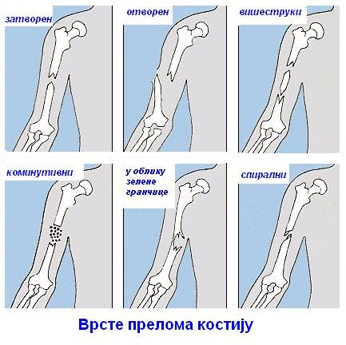
Слика 1. Врсте прелома костију Интернет извор: https://sr.wikipedia.org/sr/Prelom_kosti
Луксација је скуп повреда зглоба при чему долази до расцепа капсуле, прекида лигамената, повреде ткива, као и дислокације зглобних површина. Уколико је дислокација само делимична, у питању је инкомплетна луксација – сублуксација, а уколико су зглобне површине потпуно изгубиле контакт, онда је то комплетна луксација. Механизам повреде: луксација настаје непосредно ударом или посредним путем (нпр. ишчашење рамена може настати при паду на шаку са опруженом руком). Слабост мишића и лигамената је могућ предуслов за ишчашење. Рецидиви су доста чести због оштећења капсуле и лигамената и оваква повреда најчешће захтева хируршку интервенцију односно реконструкцију зглоба. Симптоми: доминантан симптом је страховит бол у пределу ишчашеног зглоба који је деформисан, отечен, потпуно непокретан, са утиском да је екстремитет скраћен (Chapman, 2000).
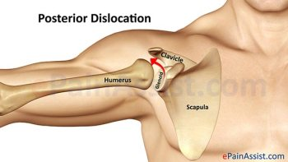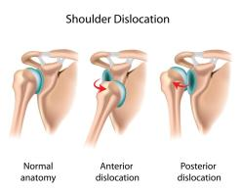
Слика 2. Луксација
Интернет извор: https://ivamilosevic5.wordpress.com/2021/07/03/prelomi-kostiju-u-decijem-uzrastu/
Дисторзија представља скуп повреда лигамената, капсуле, синовије, и тетивних припоја у пределу зглоба насталих под утицајем грубе моторне силе која производи прекомерне, нагле и неконтролисане покрете у једном зглобу преко физиолошке границе што доприноси настанку мањих или већих лезија на свим елементима зглоба.
Зависно од делујуће силе и других момената разликујемо три степена дисторзије:
- Први степен или елонгационе дисторзије
- Други степен или лацерационе дисторзије
- Трећи степен или руптурационе дисторзије (Dennis, Finch, 2008: 208).

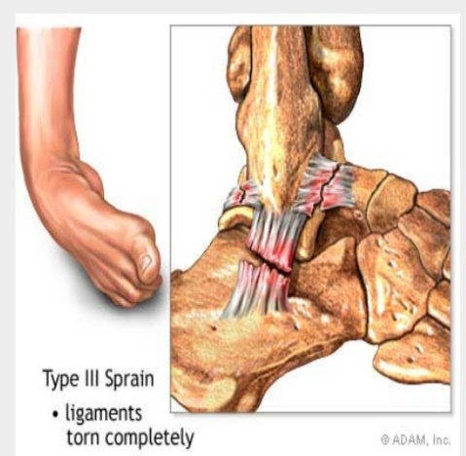
Слика 3. Дисторзија
Интернет извор: https://fizionova.rs/sr/blog/uganuce-i-povreda-skocnog-zgloba-kako-izgleda-pravilno-lecenje/90/
Крварење може настати као последица бројних начина повређивања (од посекотина, преко падова, до саобраћајних незгода). У зависности од тога где крв истиче, крварење може бити спољашње и унутрашње.
Спољашње крварење | Видљиво је, код њега крв из тела истиче у спољашњу средину. У зависности који крвни суд је оштећен оно може бити капиларно, артеријско, венско или мешовито. Капиларно крварење је оскудно, рана изгледа као орошена капљицама крви, и оно се спонтано зауставља. Код венског крварења крв је тамно црвене боје, истиче лагано и равномерно, као да се слива. Код артеријског крварења крв је светло црвене боје, избија у снажном млазу у ритму рада срца. Артеријско крварење је најопасније, јер брзо може довести до губитка велике количине крви и до настанка шока. Мешовито крварење настаје када су истовремено повређене и артерија и вена.
Унутрашње крварење | Крв истиче у неку од телесних шупљина као што су трбух, грудни кош и слично. За разлику од спољашњег крварења које можемо видети и контролисати, унутрашње крварење је много опасније, јер га често не можемо уочити на време. Зато код сваког пада са веће висине, саобраћајне незгоде или јаког ударца у предео стомака, грудног коша или главе морамо мислити на могућност повреде унутрашњег органа и настанак унутрашњег крварења и обавезно консултовати лекара, иако нам се на први поглед чини да је са дететом све у реду.

Услед ударца или јачег пада детету може да буде избијен један или више зуба који могу изазвати обилно крварење из уста. Хитним одласком код зубара овај зуб или зуби могу бити спасени.

Уобичајени узроци повреда на игралишту

Најчешћи узрок посета хитној помоћи у детињству везан за игралиште је пад са опреме на земљу. Деца падају јер се оклизну, изгубе стисак или изгубе равнотежу док се играју на шипкама, љуљашкама, тобоганима, вртешкама и клацкалицама.
Чак и нешто једноставно као што су везице на дуксерици са капуљачом може се закачити за комад опреме за игралиште и довести до пада. Деца су често повређена не само због пада, већ и од удара опреме приликом пада.
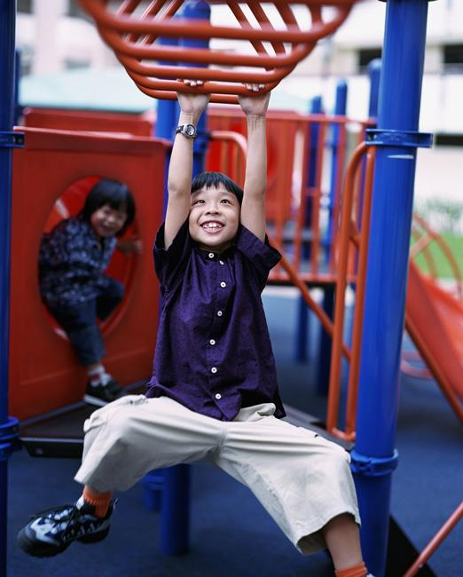
Слика 4. Дечје игралиште
Интернет извор: https://orthoinfo.aaos.org/en/staying-healthy/playground-safety-guide/
У природном настојању да се заштите, деца ће често пасти на испружену руку и ломити кости које укључују лакат. Ова врста прелома лакта (супракондиларни прелом хумеруса) је најчешћа повреда која захтева хируршко лечење.
Многе повреде се дешавају и на тобоганима. Једна студија је открила везу између прелома потколенице (тибије) и мале деце која се спуштају низ тобоган у крилу одрасле особе. У многим од ових случајева, нога детета се заглавила, али одрасла особа и дете нису могли да престану да се крећу низ тобоган (Jennissen, Koos, Denning, 2018).
У другим случајевима, нога детета се искривила током вожње доле.
Мањи број повреда на игралишту се јавља на клацкалицама. У мањем степену, повреде настају услед контакта са оштрим ивицама опреме, удара у непокретну опрему и пада након ударца неком врстом опреме која није она на којој се дете играло, на пример, пролазећи поред покретне љуљашке.
Игралишта са лошим одржавањем представљају додатне могућности за повреде од смећа, зарђале опреме за игру или оштећених површина од пада.
Скоро 70% повреда на дечјим игралиштима сваке године, последица су пада на подлогу, а око 4% деце буде повређено због напада паса или се посеку на разбијено стакло. О учешћу опреме односно елемената у повредама деце говоре следећи подаци (Morrongiello, Kane, 2014):

Слика 5. Пита дијаграм реквизита на дечијим игралиштима
Ови подаци не значе да су љуљашке опасније од осталих реквизита на дечјем игралишту већ да су веома популарне, да их има на скоро сваком игралишту, као и да се небезбедно користе (љуљање у стојећем ставу) (Morrongiello, Kane, 2014):
Иначе, једна од најопаснијих справа су хоризонталне мердевине.
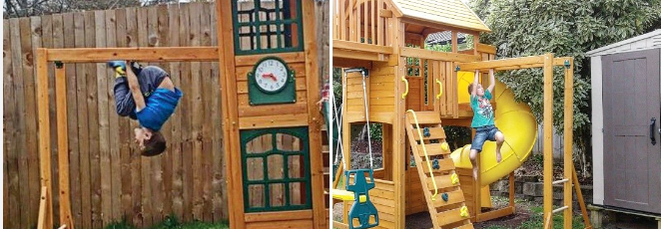
Слика 6. Хоризонталне мердевине
Интернет извор: https://orthoinfo.aaos.org/en/staying-healthy/playground-safety-guide/
Као најчешћи узроци повреда на дечијим игралиштима у САД наводе се:

Слика 7. Пита дијаграм најчешћих узрока повреда на дечијим игралиштима
(Интернет извор, https://www.schoolinjuryattorneys.com/most-common-playground-injuries/)
Дакле, како је већ наглашено, у Америци, где се воде статистике, више од 200.000 деце годишње се повреди на игралиштима. Око 75 % ових повреда су резултати падова. Код деце до шест година постоји највећи ризик од повреде главе приликом ударца љуљашке у покрету. Зато родитељи треба одмалена да уче децу да не прилазе сувише близу љуљашке у покрету, већ да на безбедној удаљености сачекају свој ред за љуљање. Такође, уколико имају избора, треба ићи у паркић за децу на травнатој или гумираној површини, а избегавати она игралишта на бетону.
Ни пењалице нису без ризика. Осим пада са њих, потенцијална опасност су и делови одеће попут разних учкура, пантљика око капуљача, зими и шалови, велике јакне, у које се дете може упетљати. Зато овакву одећу и не треба облачити детету кад пође на игралиште. Деца од 2 до 4 године налазе се у фази испитивања својих могућности и учења нових вештина на игралишту. Често се повређују услед недостатка равнотеже и координације покрета, надзор одраслих је зато обавезан. Постоји још једна неугодност везана за дечја игралишта лети у већим градовима, већина њих се налази на бетонираним површинама између станбених зграда. Температура на њима је заправо много виша од званичних, измерених. Због тога је просто императив да се деца воде на игралишта или рано ујутру, или предвече, што значи да се увек избегава подневно сунце и игра на њему.

Нужност поштовања стандарда о безбедности на дечјим игралиштима

Безбедност деце на дечјим игралиштима је апсолутни приоритет. Са друге стране, игралишта служе да на њима деца развијају своје физичко – моторичке способности, оријентацију у простору, да се пењу, преврћу, љуљају и скачу. Игралишта су узбудљива места за децу да буду на отвореном, активна и да се друже. Упркос овим великим предностима, игралишта су такође уобичајена места на којима деца страдају. На пример, сваке године се више од 220.000 деце млађе од 14 година лечи у болничким хитним собама широм САД због повреда насталих на игралиштима. Пред градитеље дечјих игралишта поставља се деликатан задатак: како помирити ове две супротности? Како направити игралиште на којем су деца безбедна, а нису превише спутана?
Европски комитет за стандардизацију (CEN) поставио је захтеве које мора да испуни дечје игралиште кроз европске норме ЕН 1176 и ЕН 1177. Са становишта области којом се бави часопис „Подови“, размотрићемо ЕН 1177 која дефинише квалитет подова дечјих игралишта. (ЕН 1176 односи се више на опрему за дечја игралишта: тобогани, љуљашке, пењалице и др.) Први и основни захтев ЕН 1177 односи се на апсорпцију удара, тј. на способност подлоге игралишта да ублажи ударац приликом пада детета на под.
Повреде до којих долази приликом пада са опреме дечјих игралишта могу бити разне, али најозбиљније су свакако повреде главе, јер оне могу оставити трајне последице или чак имати смртни исход. Због тога је приоритет CEN – а био да се одреди критеријум којим ће се дефинисати способност материјала од којег је израђен под, да смањи вероватноћу повреде главе.
Са том идејом уведена је тзв. HIC (Head Injury Criterion) метода. На бази мерења кинетичке енергије удара модела људске главе о друго тело, одређена је вероватноћа да ће приликом тог удара доћи до озбиљних повреда главе. Сличну методу примењује и аутомобилска индустрија у својим испитивањима безбедности путника. Применом резултата HIC методе, може се за сваки конкретан материјал од којег се израђује под игралишта, одредити тзв. критична висина пада. Критична висина пада је горња граница висине са које, ако дете падне и удари главом о под, статистички је мала вероватноћа да ће доћи до озбиљних повреда главе које би имале трајне последице или леталан исход. Свака висина преко критичне висине пада, сматра се опасном за пад на дати под.
Правилник о безбедности дечјих игралишта ступио је на снагу 25. августа 2018. године, а поједине одредбе су унапређене у јуну 2019. године. Новине које Правилник из јуна 2019. доноси јесу структура, јасне обавезе одговорног лица за постављање игралишта, питања у вези са оцењивањем усаглашености, именовањем... Овим техничким прописом се по први пут у Републици Србији прописују захтеви за безбедност дечјих игралишта у погледу опреме, материјала, пројектовања и израде самог игралишта, а који су засновани на европским стандардима.
У Службеном гласнику РС, бр. 41/2019 објављен је Правилник о безбедности дечјих игралишта који се примењује од 19. јуна 2019. године осим члана 35. чија је примена одложена до приступања Србије Европској унији. Правилником се уводе европски стандарди за опрему која се поставља на дечја игралишта и у којима су садржани захтеви за безбедност у погледу материјала, пројектовања и израде, чиме се директно безбедност деце диже на виши ниво. Сва игралишта ће бити израђена по европским стандардима, а у прелазном периоду од три године од дана пуне примене, тј. од 23. новембра 2018. године, радови на постојећим игралиштима ће се обављати у циљу усклађивања са захтевима овог Правилника (интернет извор: нова правила за градњу дечјих игралишта – обавезна ограда и мека подлога).
Према овом пропису подлога на игралиштима мора да буде таква да поседује својство ублажавања (амортизације) удара, од природних материјала попут песка, траве, шљунка, малча или од гуме, док справе могу бити више креативне како би развијале моторику деце. Подлога мора да буде таква да дете приликом пада не доживи озбиљнију повреду, да се заправо могућност повреде сведе на минимум, јер их је немогуће у потпуности елиминисати. Дечја игралишта се не могу налазити поред подручја које се сматра деградираним земљиштем, без адекватног одводњавања, поред подручја која се користе за утовар или истовар или чување материјала и производа, као и на местина где бука отежава комуникацију и представља извор штетног утицаја. У Правилнику се наводи да се игралишта морају градити даље од саобраћајница, у мери у којој је то могуће, као и да треба да су постављена на простору који је урбанистичким планом дефинисан за ту намену, и уколико је то могуће, у близини стамбених зграда, функционалних јавних објеката или у оквиру јавне зелене површине или на другом безбедном простору у оквиру паркова природе, заштићених природних добара, површина ван урбаног ткива.
Игралишта ће морати према Правилнику да имају адекватно осветљење, ако су постављена у урбаном окружењу, као и да буду заштићена оградом или другом природном или наменском баријером од подручја са повећаним ризиком од незгода (саобраћајне несреће, падова са висине, утапања).
Међутим, ограда не може представљати визуелну баријеру која спречава или смањује прихватљиви ниво надзора дечјег игралишта или укључује додатне ризике за кориснике игралишта у смислу настајања тешких телесних повреда. На табли ће бити истакнуто име власника дечјег игралишта, као и његов контакт, регистарски број именованог тела које је извршило први преглед и датум првог прегледа, бројеви телефона медицинске, ватрогасне службе и полиције, старосни узраст за који је игралиште намењено, забрана увођења кућних љубимаца на простору игралишта, осим водича за особе са оштећеним видом.
На игралиштима неће бити дозвољено ни пуштање дронова и сличних летећих справа у случају непосредне близине надземних инсталација, а деца до седам година неће моћи да се играју без надзора одрасле особе. Биљне врсте које се саде на подручју дечјег игралишта не смеју представљати ризик по здравље деце. Правилник је дефинисао рок од три године да се сва игралишта доведу у безбедно стање, то значи да ће нова да се израђују у складу са стандардима и другим захтевима из Правилника, а постојећа ће за те три године морати да се прилагоде. Опрема која није исправна мораће да се уклони или поправи, а казне за кршење захтева Правилника су законом прописане.
Правилником је први пут тачно дефинисана одговорност према свим актерима у односу на дечја игралишта. Одговорност за стављање у употребу безбедних игралишта је на власнику, што је у највећем броју случајева локална самоуправа која ће и финансирати прилагођавање постојећих игралишта европским стандардима.
Када дође до оштећења справа и других елемената у оквиру игралишта трошкове поправке сносиће власник, односно осигуравајуће куће, уколико власници осигурају игралишта. Локалне самоуправе и остали власници дечјих игралишта су у обавези да воде евиденцију и да на захтев, обавештавају Министарство привреде о, нпр. како ће и када вршити реконструкцију постојећих игралишта како би што мањи број игралишта по истеку рока био затворен. Када је у питању надлежност за надзор стања на игралиштима, у највећој мери је за то задужена тржишна инспекција, али и комунална која ће радити у сарадњи са локалним самоуправама.
Дечје игралиште које се налази изван подручја стамбених зграда, објеката као што су васпитно – образовне установе или јавне зелене површине мора имати одређен заклон за кориснике.
Дечја игралишта морају:
бити постављена на простору који је урбанистичким планом дефинисан за ту намену, и уколико је то могуће, у близини стамбених зграда, функционалних јавних објеката или у оквиру јавне зелене површине или на другом безбедном простору у оквиру паркова природе, заштићених природних добара, површина ван урбаног ткива и имати адекватно осветљење, ако су постављена у урбаном окружењу.
Без обзира да ли су повреде на игралишту узроковане падом или другим врстама контакта, пажња на три главна фактора могу помоћи да се смањи учесталост повреда.
Ови фактори су: површина игралишта, план игралишта и уградња и одржавање опреме.
Врста подлоге на игралишту је најважнији фактор у броју и тежини повреда услед падова. Број и тежина повреда могу се смањити коришћењем мекших површина, као што су струготине, уситњене гуме или песак.
Тврде подлоге, попут асфалта и бетона, доводе до најтежих повреда и неприкладне су за било какву опрему на игралишту.
Земљиште, трава и травњак се такође не препоручују за подлогу, јер на њихову способност да апсорбују ударце могу у великој мери утицати временски услови и хабање.
Добро планирано игралиште треба да нуди активности које подстичу развој перцепције и физичких вештина, укључујући трчање, ходање, пењање, љуљање, клизање, бацање, хватање, повлачење и гурање. Опште смернице за добро планирано игралиште (интернет извор, https://playgroundideas.org/10-principles-of-playground-design/):
- Одвојене области треба да буду доступне за активну игру, као што је љуљање, и за тиху игру. Простори за предшколску децу треба да буду удаљени од простора где се играју старија, активнија деца. Око опреме треба успоставити зону употребе са адекватним простором за улазак и излазак. Отворена поља треба да буду постављена тако да деци омогућавају да слободно трче без судара са другом децом или опремом. Зоне за популарне активности треба да буду одвојене како би се избегла пренатрпаност.
- Путеви који повезују подручја активности треба да обезбеде лако путовање између подручја и несметан вид за висину детета. Линије видљивости на свим игралиштима треба да буду јасне како би се омогућио одговарајући надзор одраслих. Школе и градови треба да одржавају игралишта у добром стању прегледом и одржавањем опреме током целе године. Обилне падавине, снег, екстремне температуре и јаки ветрови могу оштетити опрему на игралишту, као и тешка употреба. Најпопуларнија опрема може се брзо истрошити.
Упутства произвођача за правилну инсталацију и размак треба пажљиво пратити, укључујући препоруке за одржавање.
Опрему треба редовно проверавати да би се идентификовало отпуштање, рђа или корозија, пропадање услед употребе, трулеж, инсекти или временски услови

Смернице за безбедно коришћење игралишта
Потребно је да будемо сигурни да јасно видимо децу на игралишту. Деца треба да имају јасан, несметан поглед са своје висине. Избегавати игралишта која имају бетон, асфалт, тврдо набијену земљу или траву. Површина треба да буде направљена од дрвене иверице, малча или уситњене гуме за опрему за игру до 7 стопа висине. Уверити се да деца носе одговарајућу обућу за безбедно трчање, пењање и скакање. Проверити да ли су дететове пертле везане или чичак траке. Усмерити децу на опрему за игралиште која одговара узрасту. Проверити да ли има довољно простора да деца лако сиђу са тобогана или вртешке. Не дозволити деци да се гомилају око излаза. Испробати рукохвате да бисмо проверили да ли су обликовани и адекватне величине за лакше хватање. Седишта за љуљање треба да буду од пластике или гуме. Избегавати метал или дрво. Избегавати било какву опрему која има отворе који би могли да заглаве дечју главу. Уклонити опасности од спотицања као што су изложени бетонски подножји, пањеви или стене.
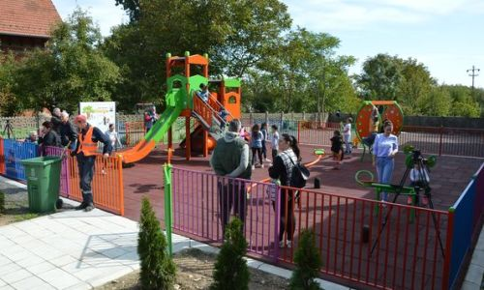

Слика 8. Безбедно коришћење игралишта
Интернет извор: https://orthoinfo.aaos.org/en/staying-healthy/playground-safety-guide/

ПРЕВЕНЦИЈА ПОВРЕДА НА ИГРАЛИШТИМА

Иницијативе за превенцију повреда на игралишту које се фокусирају на то да игралишта буду безбедна почеле су 1970 – их. Од тада, безбедносни стандарди се примењују у Британији, Европи, Аустралији и САД. Ови стандарди укључују употребу површина које апсорбују ударце, промене у опреми, избегавање заглављивања, ограничења висине, заштитне ограде и промене у материјалима који се користе у конструкцији опреме (Norton, Nixon, Sibert, 2004).
Дословна тумачења ових смерница се често користе као материјал за судске спорове и њихово стриктно поштовање може смањити забринутост због одговорности, а занемарујући потребе деце за неструктурираном игром коју воде. Ова перспектива се може посматрати као супротност тренутним иницијативама које имају за циљ да учине игралишта занимљивим, изазовним и охрабрујућим играма на отвореном.
Канадско удружење за стандарде је прво развило смернице за јавна игралишта 1990. које су укључивале препоруке о дизајну, инсталацији и одржавању опреме за игралишта. Површине које апсорбују ударце као што су песак, шљунак, иверице дрвета, кора и гума су препоручене, али препорука за дубину материјала није било. Штавише, није било препоручених ограничења висине пада за опрему за игралиште. Ревизија смерница из 2007. бавила се овим ограничењима, али није применљива на опрему инсталирану пре њиховог објављивања (Howard и сарадници, 2005).
Студија великих размера спроведена на игралиштима у Торонту показала је да је уклањање опасности и несигурне опреме у складу са стандардима Канадског удружења за стандарде ефективно смањило број повреда на игралиштима. Међутим, ова студија је известила о преклапању интервала поверења што сугерише да промена у стопама повреда можда није значајна. Потребна су даља истраживања о овом питању.
Постоји неколико ствари које родитељи и старатељи могу учинити како би игралиште било безбедније за децу (https://www.betterhealth.vic.gov.au/health/healthyliving/playgrounds-and-child-safety). Ово укључује: обезбеђивање снажног надзора, обезбеђивање да опрема и површине тла буду без потенцијалних опасности, усмеравање деце на места за игру која одговарају узрасту.
Пажљив надзор од стране одговорне одрасле особе може бити најважнији фактор у спречавању или минимизирању повреда на игралишту.
Опрема прилагођена узрасту и пажљиво осмишљени распореди игралишта сами по себи неће бити довољни да спрече све повреде које могу настати.
Одрасли морају да обезбеде фокусиран надзор. Они морају да подучавају децу о правилном коришћењу опреме и да надгледају и спроводе правила игралишта.
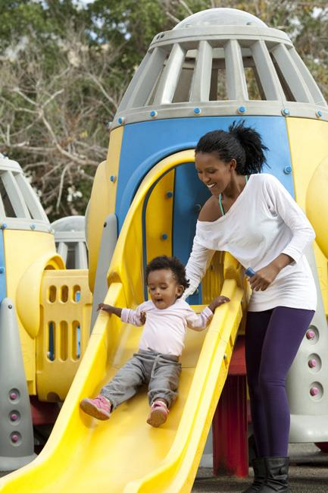
Слика 9. Тобоган на дечијем игралишту
Интернет извор слике: https://orthoinfo.aaos.org/en/staying-healthy/playground-safety-guide/
Родитељи, рођаци, васпитачи, дадиље или било ко, ко шаље или доводи децу на игралиште требало би повремено да проверава објекат да ли постоји опасност.
Потребно је пријавити све проблеме надлежним службеницима и не дозволити деци да користе то игралиште док надлежни не заврше поправке.
Класични материјали који се користе за посипање дечјих игралишта имају ту предност што нису скупи, али имају и неколико мана. Временом се у њима накупи свакојаког смећа: опушака од цигарета, стакла, мачијег измета. Песак остаје деци у обући, џеповима и носи се кући. Шљунак мањој деци личи на бомбоне, већој је одличан за гађање. Сипки материјал се разноси и временом га све више има око терена, а све мање на терену. На местима где је најпотребнији, ту је обично најтањи јер се лако ногама одгура у страну. У последње време су на тржишту све присутније подлоге за дечја игралишта на бази млевене гуме. Гума, позната по својој еластичности, изузетно добро апсорбује удар, те се може рећи да је она материјал избора за подове дечјих игралишта (Правилник о безбедности дечјих игралишта, Службени гласник РС, број 41 од 11. јуна 2019).
Гумени подови могу се сврстати у две групе, према начину поставке:
Ливени на лицу места | У ову сврху користи се рециклирана млевена гума (млевене аутогуме) гранулације 2-4 мм која се меша са еластичним полиуретанским лепилом и излива на дренажни слој од шљунка, бетонску плочу или асфалт. Овај слој се прекрива танким (1цм) слојем гуме у боји да терен не би био црн, што није ни лепо ни практично – лети се јако греје на сунцу. Полиуретански лепак даје трајно еластичну везу између гумених гранула, те комбинација ове две компоненте има за резултат изузетно квалитетан материјал у погледу апсорпције удара.
Готове плоче | Такође се производе од млевене рециклиране гуме која се меша са бојом и полиуретанским лепилом те се пресује у калупе. Такве готове плоче најчешће су квадратног облика 50×50 цм, или дупло-Т циглице. Оне се ређају на дренажну подлогу од шљунка, или на бетонску плочу. Бетон мора имати рупе ради одвода атмосферских падавина, отприлике 5 рупа пречника 3-4 цм по квадратном метру. Плоче се међусобно могу повезати бочним типлама, а могу се и залепити за бетон. Још чвршће ће стајати ако терен има ободну ивицу од неког тврдог материјала: бетонски коси ивичњак, дрвени прагови, гранитне коцке и сл.

Дечја игралишта на подлози од млевене гуме, осим што имају висок степен безбедности, имају и низ других добрих особина. На њима је кретање лако и удобно, нису клизаве, лако се чисте, перу се шмрком. Подлога је порозна те пропушта воду и брзо се суши. Дуготрајна је, а у случају оштећења може се лако заменити оштећени део. Сваки произвођач треба од овлашћене институције да добије сертификат за своје производе. То значи да ако је највиша тачка тобогана на 180 цм од пода, онда под око тобогана мора бити обложен гумом најмање дебљине 50 мм (Правилник о безбедности дечјих игралишта, Службени гласник РС, број 41 од 11. јуна 2019).

МЕТОДОЛОШКИ АСПЕКТ РАДА

Предмет истраживања

Предмет овог истраживања представљају најчешће незгоде код деце предшколског узраста на игралишту.

Циљ истраживања

Циљ истраживања јесте утврдити колико се игралишта у Новом Саду разликују у односу на стандарде који су прописани за изградњу игралишта, како би се превентивно избегле повреде деце. Имајући у виду теоријски аспект овог рада и резултате појединих емпиријских истраживања о најчешћим повредама, мотив за одабир теме овог истраживања јесте заправо истражити колико се игралишта разликују у односу на прописане стандарде. Циљ истраживања је испитати безбедоносне услове за боравак деце на игралишту. Имајући у виду наведени циљ истраживања, као главни задатак овог истраживања можемо навести следећи: Утврдити која су главна одступања од стандарда када су у питању дечја игралишта у Новом Саду.

Хипотеза истраживања

Сходно постојећим теоријским концептима и досадашњим истраживањима и постављеном циљу и задатку, креирана је и главна хипотеза истраживања: Претпоставља се да половина игралишта у Новом Саду не испуњава у потпуности стандарде који су прописани.
У раду су постављене и посебне хипотезе:
Хипотеза број 1. Више од половине игралишта поседује правилно постављене реквизите и справе (клацкалице, тобогане).
Хипотеза број 2. Више од половине игралишта нема правилно одржаван травњак.

Карактер истраживања

Истраживање је било теоријско – емпиријског карактера, јер сам се бавила задатим проблемом и кроз литературу и путем истраживања.
С обзиром на значај овог истраживања за педагошку праксу, али и за даље научно сазнање, и даљи истраживачки рад у овој области, истраживање има и практични и теоријски значај.

Методе истраживања

У раду основна метода је била дескриптивна, јер највише одговара постављеним задацима и циљу истраживања, као и хипотези. Дескриптивна метода није схваћена само као описивање, снимање појава, него подразумева анализу, упоређивање, извођење закључака, као и утврђивање веза и односа међу појавама.

Инструмент истраживања

Техника прикупљања података чек листа, у којој се налазе безбедоносни стандарди прописани за изградњу игралишта. Током снимања стања на новосадским игралиштима, забележено је који стандарди јесу а који нису испуњени.

Узорак испитаника

У истраживању узорак чине 10 градских игралишта у Новом Саду.

План обраде података

Након што се подаци прикупе, следи процес анализе података. Главно питање овог рада а и самог истраживања био је извршити постојећи снимак стања игралишта у Новом Саду, и утврдити да ли се и у којој мери она разликују од стандарда који су прописани за изградњу дечијих игралишта.
Добијени резултати истраживања приказани су графички и табеларно са чек листом која приказује снимак стања игралишта.
Такође, снимак стања пропраћен је фотографијама игралишта које су снимљене од стране аутора рада.

АНАЛИЗА ПОСТОЈЕЋЕГ СТАЊА ДЕЧИЈИХ ИГРАЛИШТА У НОВОМ САДУ

У периоду од 2014. до 2021. године територија Новог Сада обогаћена је са 55 нових дечијих игралишта, 45 теретана на отвореном и 5 street work out терена. Током 2022. на територији града Новог Сада успешно је реализована изградња 9 нових дечијих игралишта, димензионално прилагођених просторима на која су постављена.

Редни број. | Правила | ДА | НЕ
1. | Игралиште поседује изломљене и оштећене реквизите (потпуно или делимично). |  | ꭕ
2. | Игралиште поседује правилно постављене тобогане. | ꭕ
3. | Игралиште поседује правилно постављене клацкалице. | ꭕ
4. | Игралиште поседује информативну таблу са основним смерницама и бројевима телефона. | ꭕ
5. | Игралиште обухвата мултифункционални комплекс (љуљашке, клацкалице...) | ꭕ
6. | Дечије игралиште се налази на локацији која је Правилником предвиђена за то. | ꭕ
7. | Дечије игралиште испуњава услове приступачности и прилаза (доступна свим корисницима, као и онима са смањеном покретљивошћу) | ꭕ
8. | Дечије игралиште се налази даље од паркирних зона и зона саобраћаја. | ꭕ
9. | Игралиште је заштићено оградом или другом природном или наменском баријером од подручја са повећаним ризиком од незгода. |  | ꭕ
10. | Игралиште је функционално организовано (уравнотежен и одговарајући распоред опреме и зона игралишта како би се омогућило природно одвајање активности и избегли могући судари). | ꭕ
11. | Биљне врсте које су засађене на подручју дечјег игралишта не представљају ризик по здравље деце. | ꭕ
12. | Подлога у потпуности задовољава захтеве у односу на слободну висину пада са опреме испод које се поставља. | ꭕ
13. | Подлога на игралиштима поседује својство ублажавања (амортизације) удара, од природних материјала попут песка, траве, шљунка, малча или од гуме. | ꭕ
14. | Простор пада не садржи ниједну препреку на коју би корисник могао да падне и изазове повреде, као што су изложени темељи опреме. | ꭕ
15. | Налази се површина за ублажавање удара преко читавог подручја удара. | ꭕ
16. | Дебљина површине за ублажавање удара израђена је од синтетичких материјала попут ливене гуме, гумених плоча и сл. | ꭕ
17. | На игралишту се користи и травњак за критичне висине пада до 1 м. |  | ꭕ
18. | Одржавање травњака, као површине за ублажавање удара врши се тако да се ни у једном тренутку не смеју угрозити својства ублажавања удара. |  | ꭕ
19. | Горња површина подлоге целе површине за игру, било чврсте или за ублажавање удара глатка је, без препрека или неуједначености. | ꭕ
20. | Игралиште има адекватно осветљење. |  | ꭕ
21. | Постојање канти за комунални отпад. |  | ꭕ

Табела 1. Резултати посматрања за игралиште на Булевару Европе 1

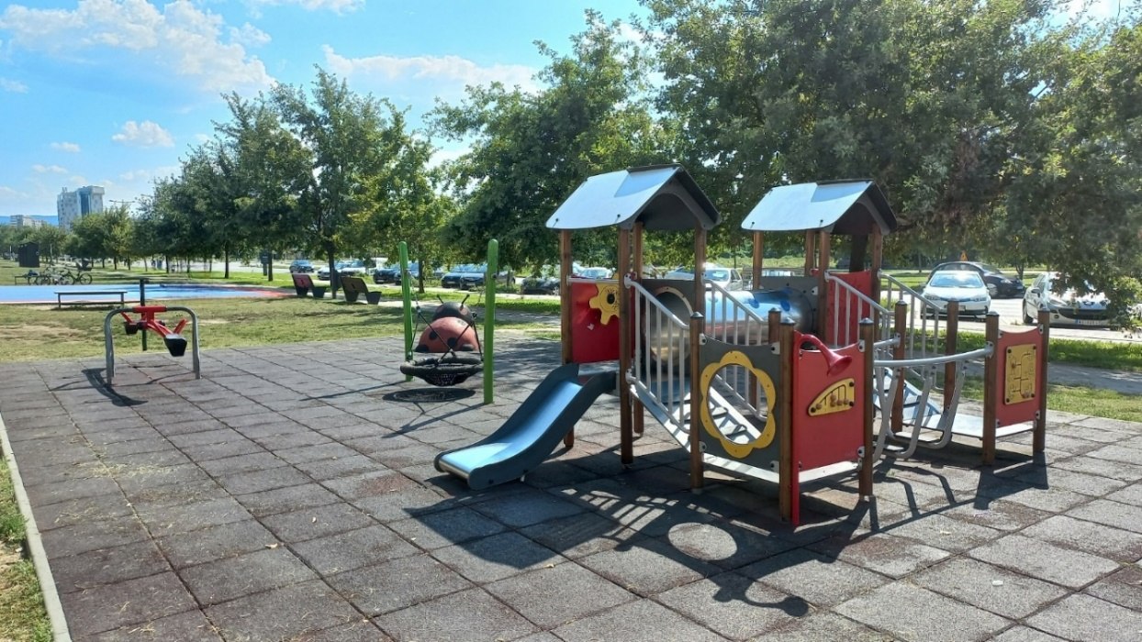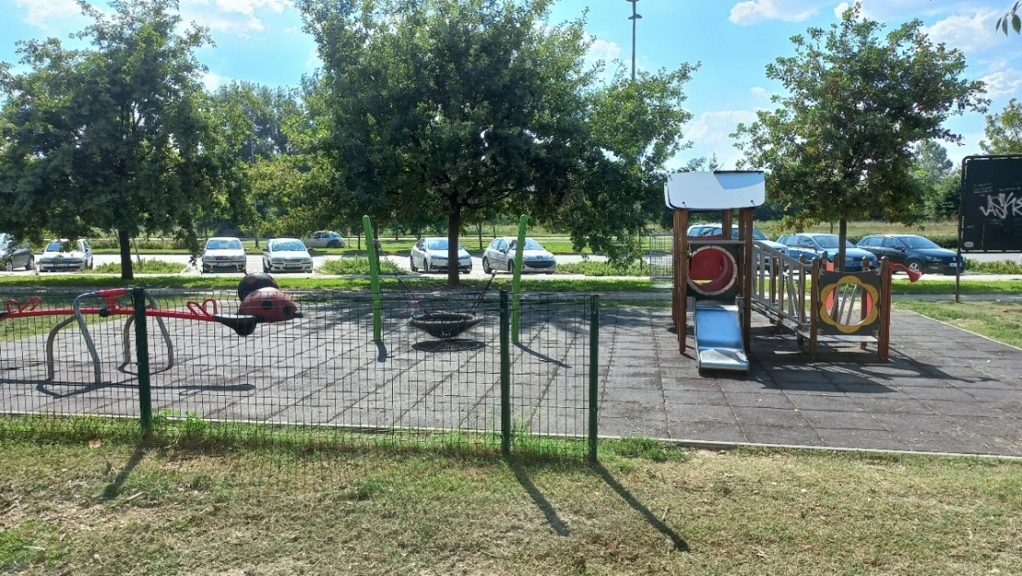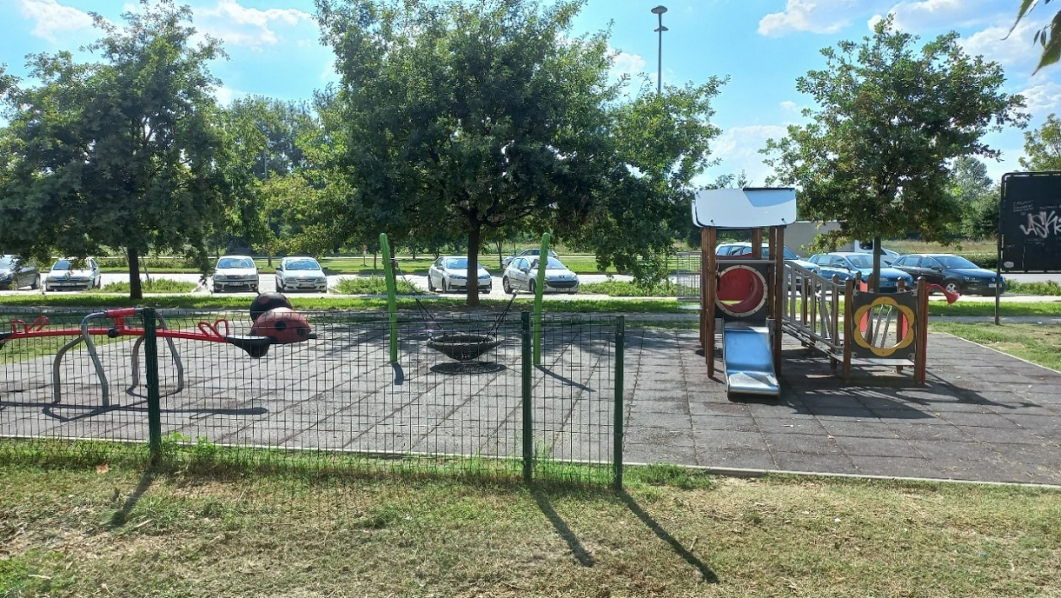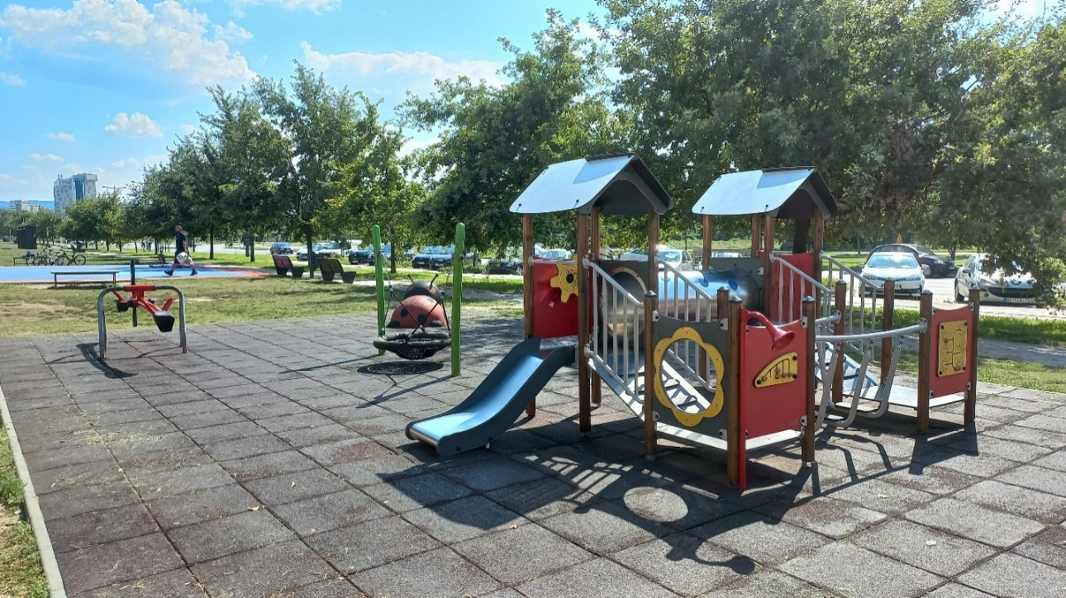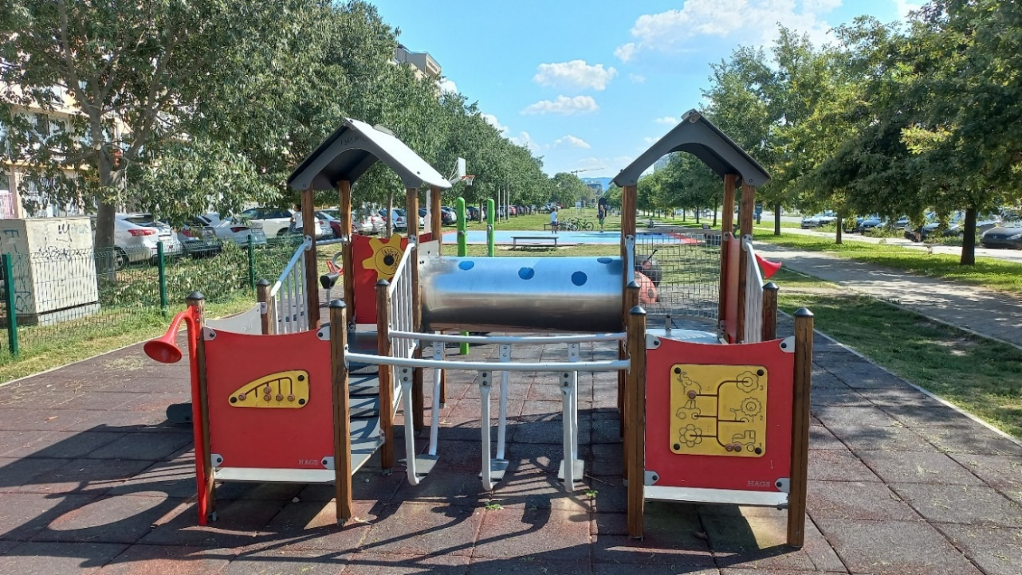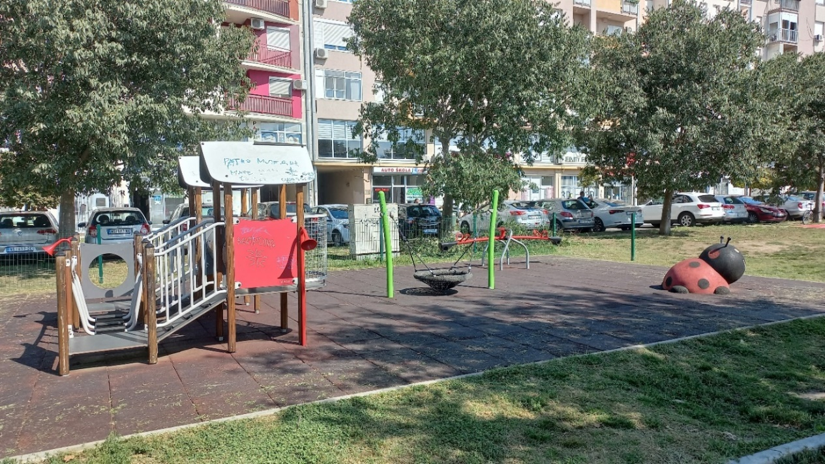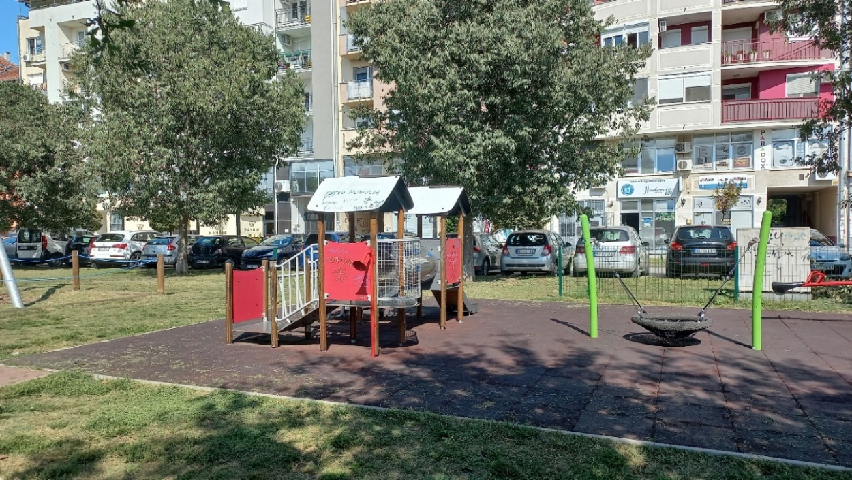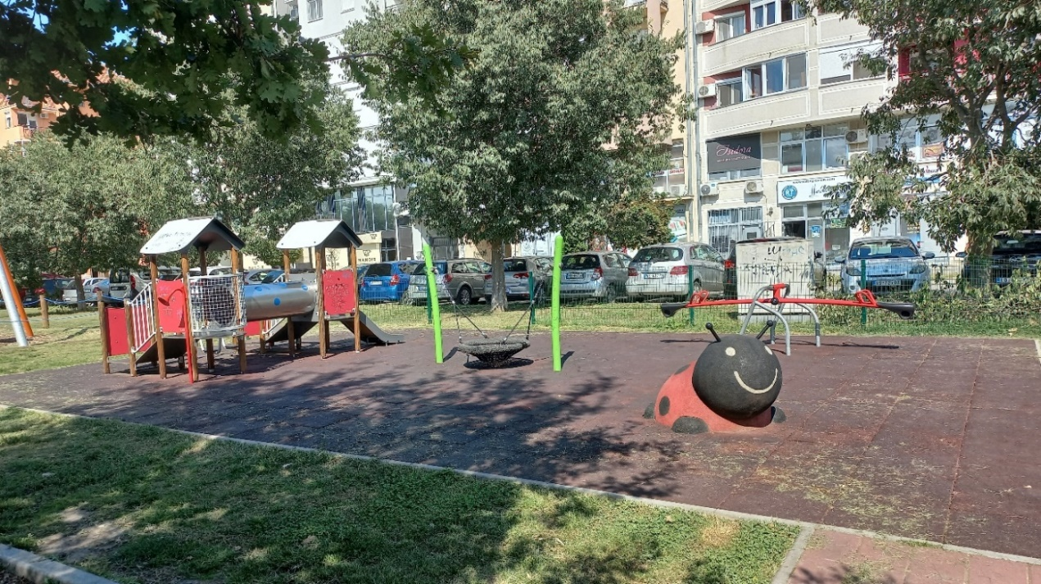

Слике 10-17 Игралиште на Булевару Европе 1
Извор: (приватна архива)

Редни број. | Правила | ДА | НЕ
1. | Игралиште поседује изломљене и оштећене реквизите (потпуно или делимично). |  | ꭕ
2. | Игралиште поседује правилно постављене тобогане. |  | ꭕ
3. | Игралиште поседује правилно постављене клацкалице. |  | ꭕ
4. | Игралиште поседује информативну таблу са основним смерницама и бројевима телефона. | ꭕ
5. | Игралиште обухвата мултифункционални комплекс (љуљашке, клацкалице...) |  | ꭕ
6. | Дечије игралиште се налази на локацији која је Правилником предвиђена за то. | ꭕ
7. | Дечије игралиште испуњава услове приступачности и прилаза (доступна свим корисницима, као и онима са смањеном покретљивошћу) | ꭕ
8. | Дечије игралиште се налази даље од паркирних зона и зона саобраћаја. | ꭕ
9. | Игралиште је заштићено оградом или другом природном или наменском баријером од подручја са повећаним ризиком од незгода. |  | ꭕ
10. | Игралиште је функционално организовано (уравнотежен и одговарајући распоред опреме и зона игралишта како би се омогућило природно одвајање активности и избегли могући судари). | ꭕ
11. | Биљне врсте које су засађене на подручју дечјег игралишта не представљају ризик по здравље деце. | ꭕ
12. | Подлога у потпуности задовољава захтеве у односу на слободну висину пада са опреме испод које се поставља. | ꭕ
13. | Подлога на игралиштима поседује својство ублажавања (амортизације) удара, од природних материјала попут песка, траве, шљунка, малча или од гуме. | ꭕ
14. | Простор пада не садржи ниједну препреку на коју би корисник могао да падне и изазове повреде, као што су изложени темељи опреме. | ꭕ
15. | Налази се површина за ублажавање удара преко читавог подручја удара. | ꭕ
16. | Дебљина површине за ублажавање удара израђена је од синтетичких материјала попут ливене гуме, гумених плоча и сл. | ꭕ
17. | На игралишту се користи и травњак за критичне висине пада до 1 м. |  | ꭕ
18. | Одржавање травњака, као површине за ублажавање удара врши се тако да се ни у једном тренутку не смеју угрозити својства ублажавања удара. |  | ꭕ
19. | Горња површина подлоге целе површине за игру, било чврсте или за ублажавање удара глатка је, без препрека или неуједначености. | ꭕ
20. | Игралиште има адекватно осветљење. |  | ꭕ
21. | Постојање канти за комунални отпад. | ꭕ

Табела 2. Резултати посматрања за игралиште на Булевару Европе 2

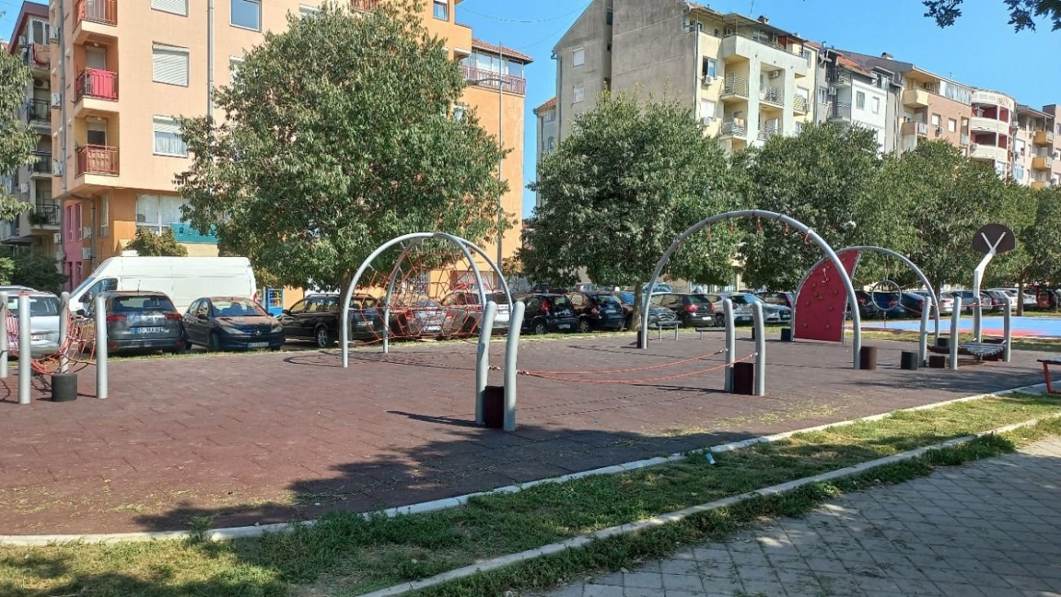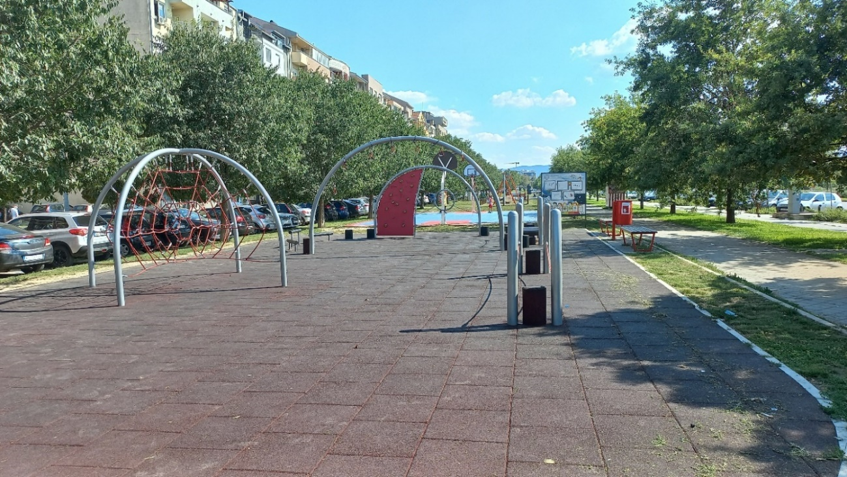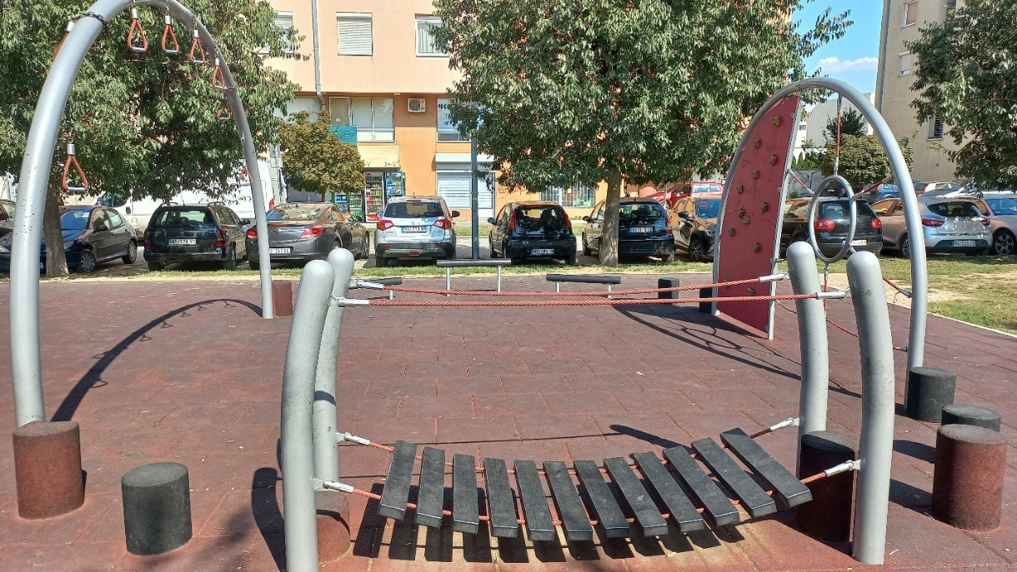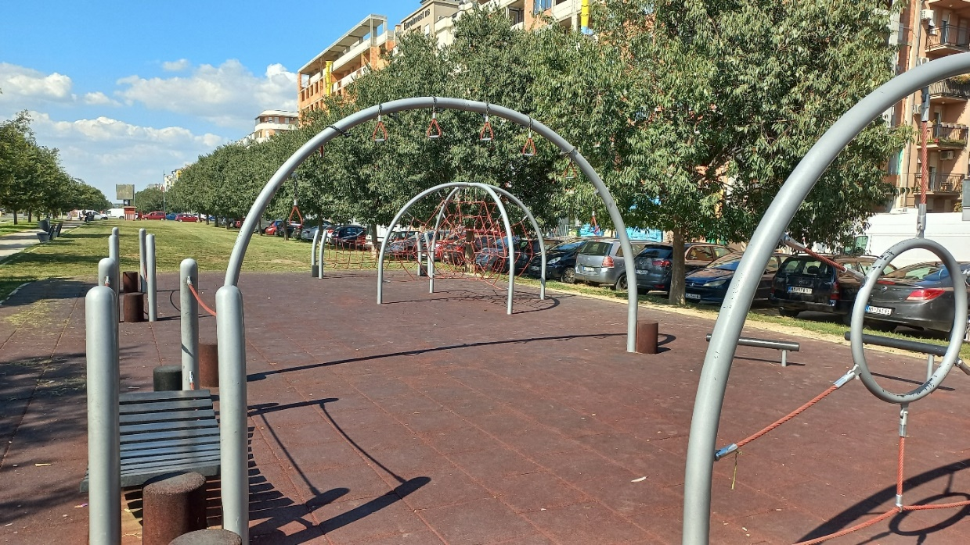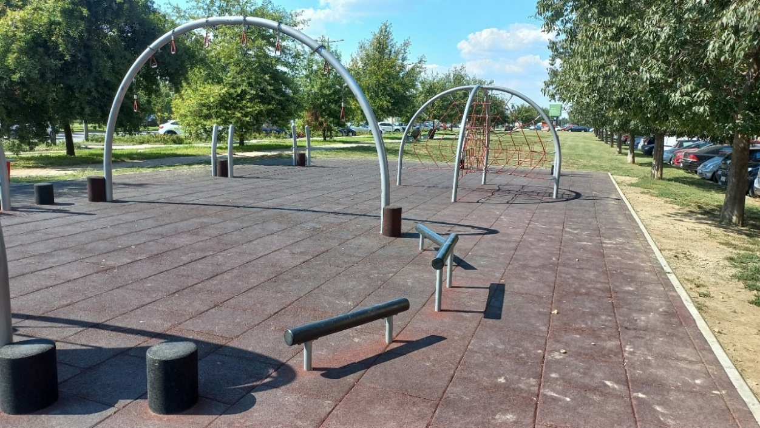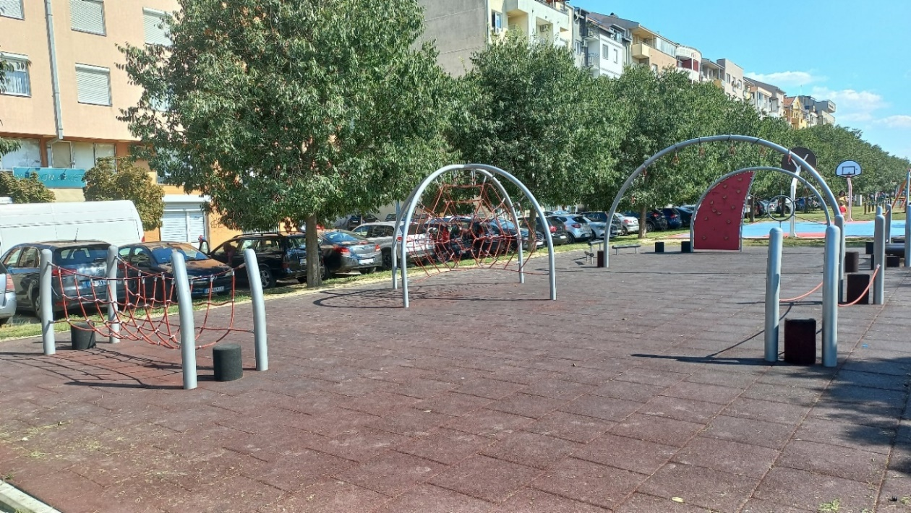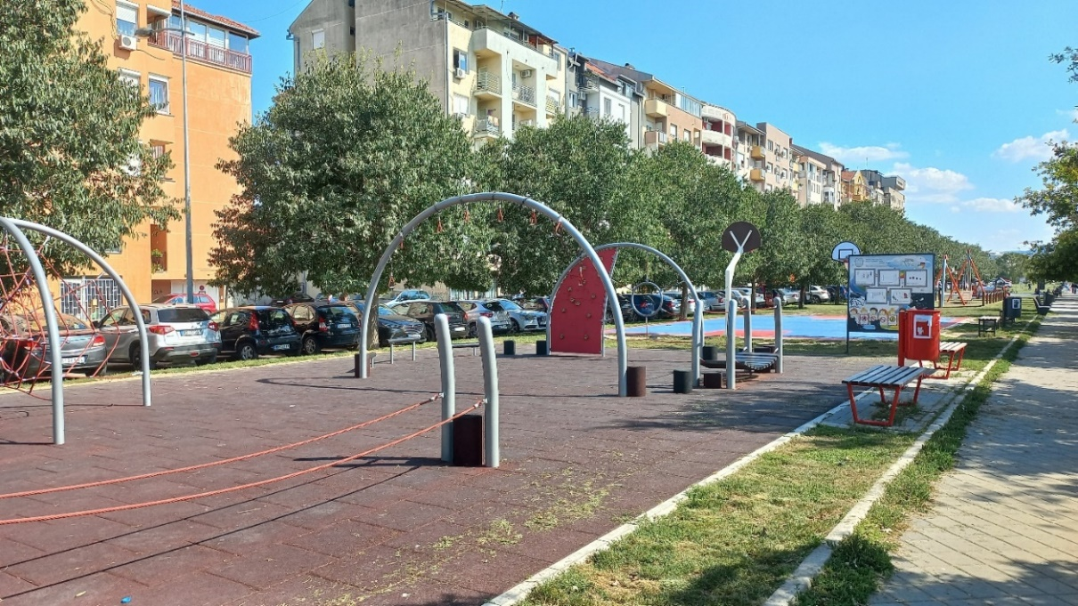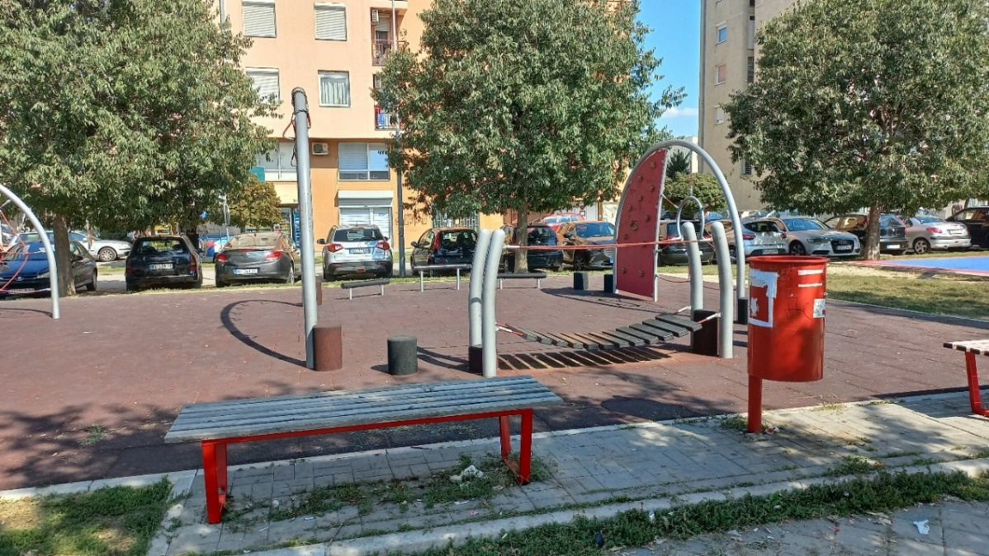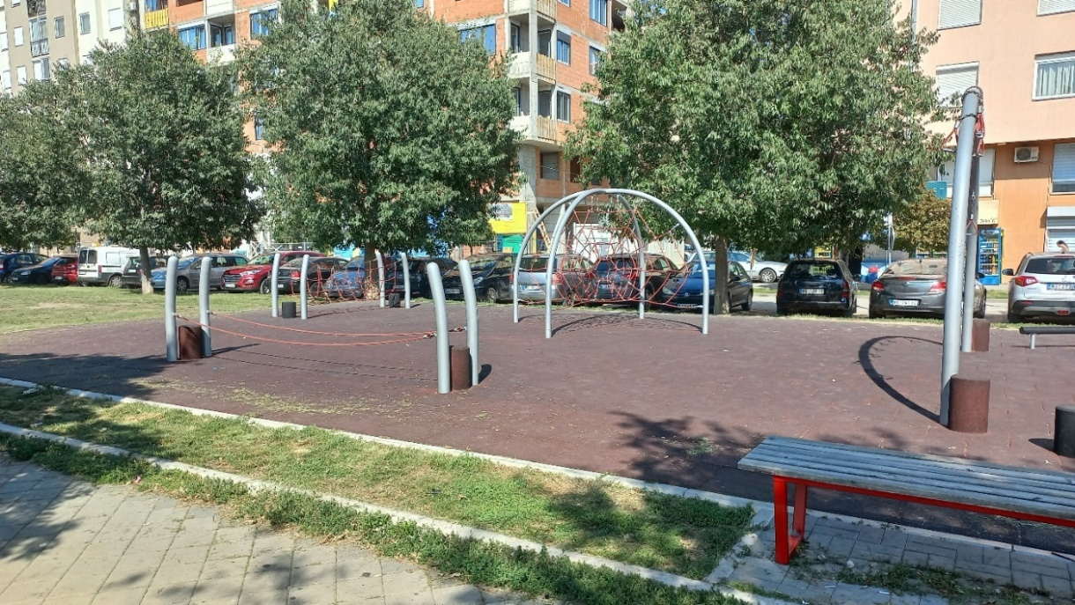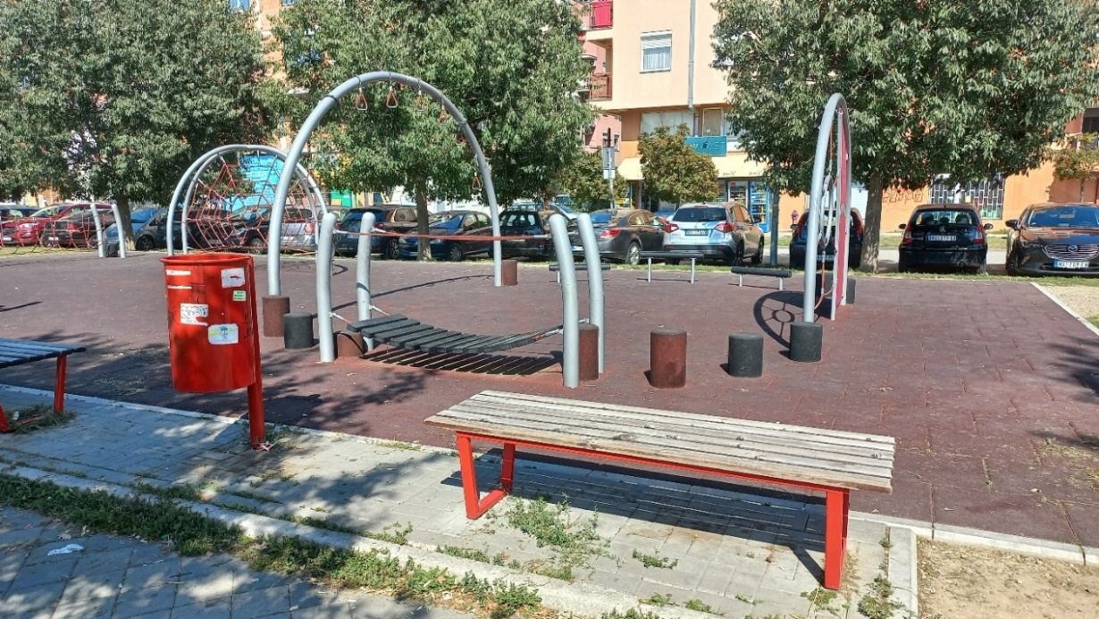

Слике 18-27 Игралиште на Булевару Европе 2
Извор: (приватна архива)

Редни број. | Правила | ДА | НЕ
1. | Игралиште поседује изломљене и оштећене реквизите (потпуно или делимично). |  | ꭕ
2. | Игралиште поседује правилно постављене тобогане. | ꭕ
3. | Игралиште поседује правилно постављене клацкалице. | ꭕ
4. | Игралиште поседује информативну таблу са основним смерницама и бројевима телефона. |  | ꭕ
5. | Игралиште обухвата мултифункционални комплекс (љуљашке, клацкалице...) | ꭕ
6. | Дечије игралиште се налази на локацији која је Правилником предвиђена за то. | ꭕ
7. | Дечије игралиште испуњава услове приступачности и прилаза (доступна свим корисницима, као и онима са смањеном покретљивошћу) | ꭕ
8. | Дечије игралиште се налази даље од паркирних зона и зона саобраћаја. | ꭕ
9. | Игралиште је заштићено оградом или другом природном или наменском баријером од подручја са повећаним ризиком од незгода. |  | ꭕ
10. | Игралиште је функционално организовано (уравнотежен и одговарајући распоред опреме и зона игралишта како би се омогућило природно одвајање активности и избегли могући судари). | ꭕ
11. | Биљне врсте које су засађене на подручју дечјег игралишта не представљају ризик по здравље деце. | ꭕ
12. | Подлога у потпуности задовољава захтеве у односу на слободну висину пада са опреме испод које се поставља. | ꭕ
13. | Подлога на игралиштима поседује својство ублажавања (амортизације) удара, од природних материјала попут песка, траве, шљунка, малча или од гуме. | ꭕ
14. | Простор пада не садржи ниједну препреку на коју би корисник могао да падне и изазове повреде, као што су изложени темељи опреме. | ꭕ
15. | Налази се површина за ублажавање удара преко читавог подручја удара. | ꭕ
16. | Дебљина површине за ублажавање удара израђена је од синтетичких материјала попут ливене гуме, гумених плоча и сл. | ꭕ
17. | На игралишту се користи и травњак за критичне висине пада до 1 м. |  | ꭕ
18. | Одржавање травњака, као површине за ублажавање удара врши се тако да се ни у једном тренутку не смеју угрозити својства ублажавања удара. |  | ꭕ
19. | Горња површина подлоге целе површине за игру, било чврсте или за ублажавање удара глатка је, без препрека или неуједначености. | ꭕ
20. | Игралиште има адекватно осветљење. |  | ꭕ
21. | Постојање канти за комунални отпад. | ꭕ

Табела 3. Резултати посматрања за игралиште на Булевару Европе 3

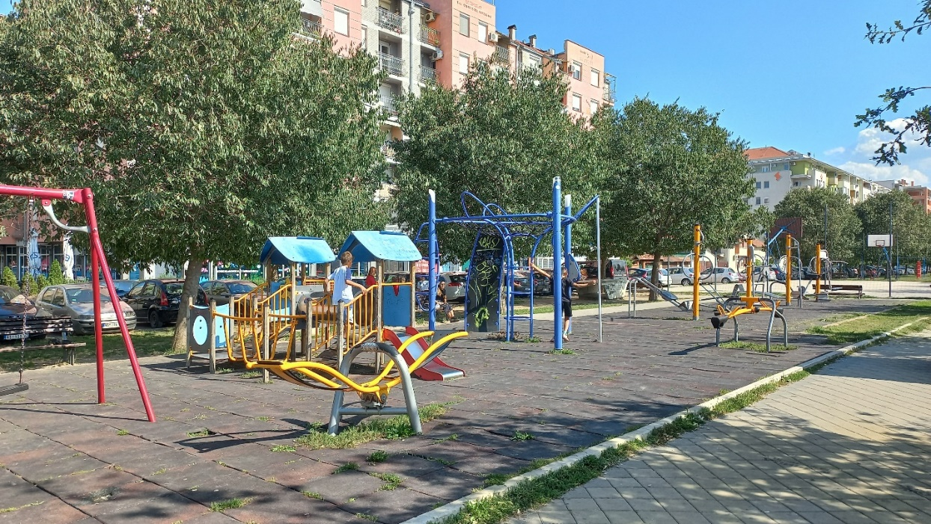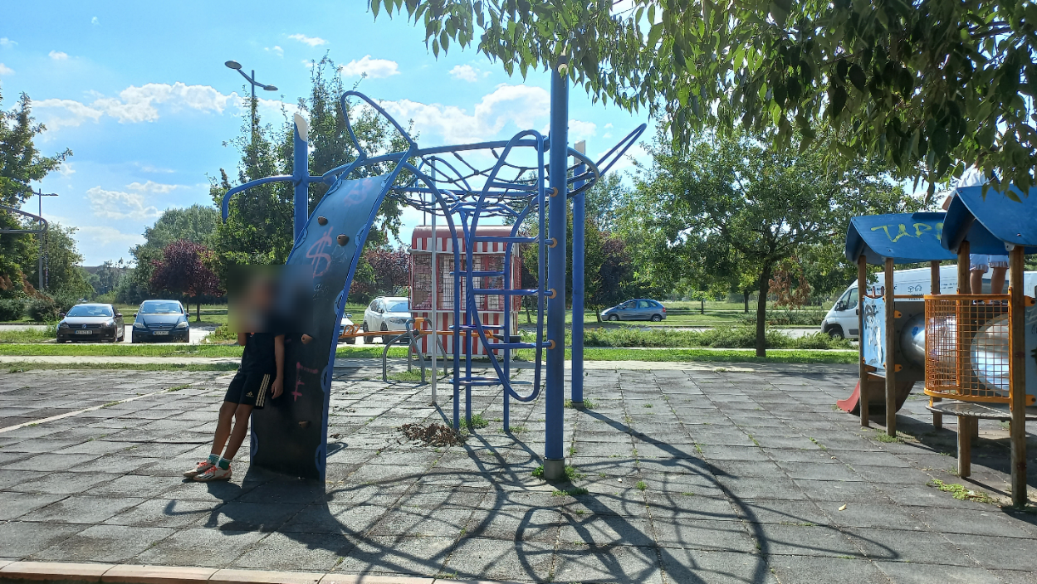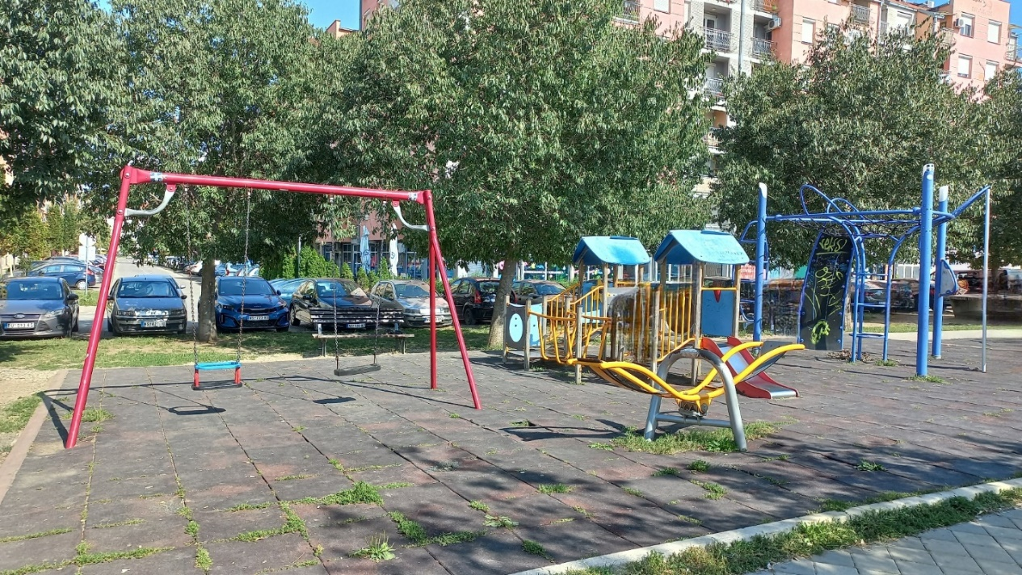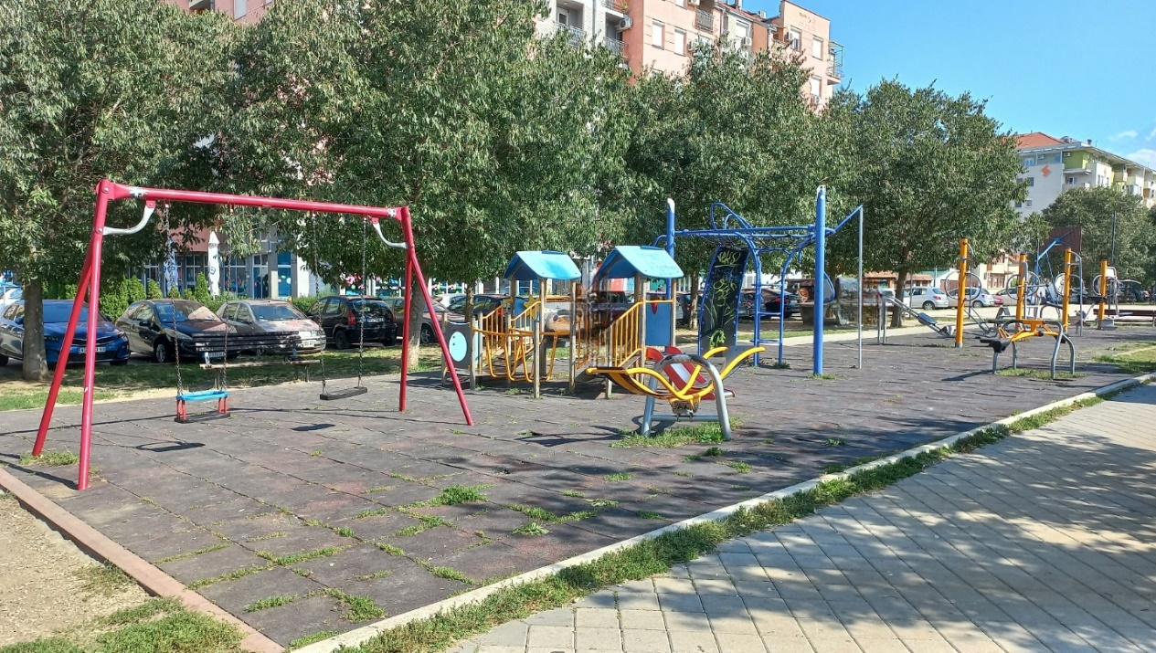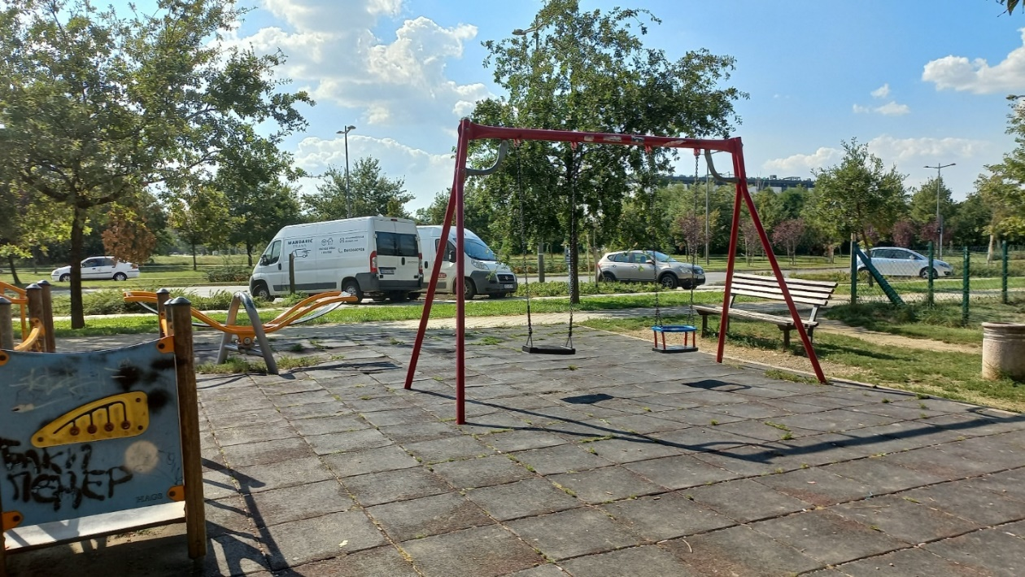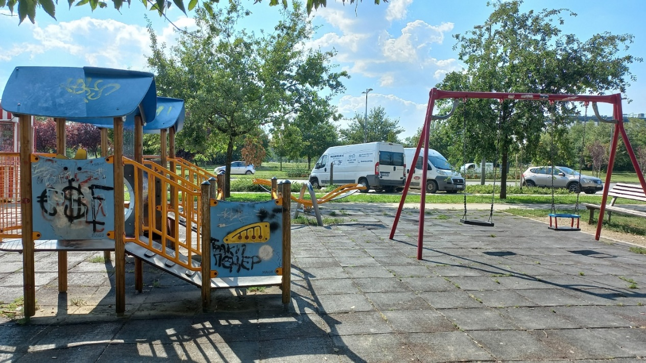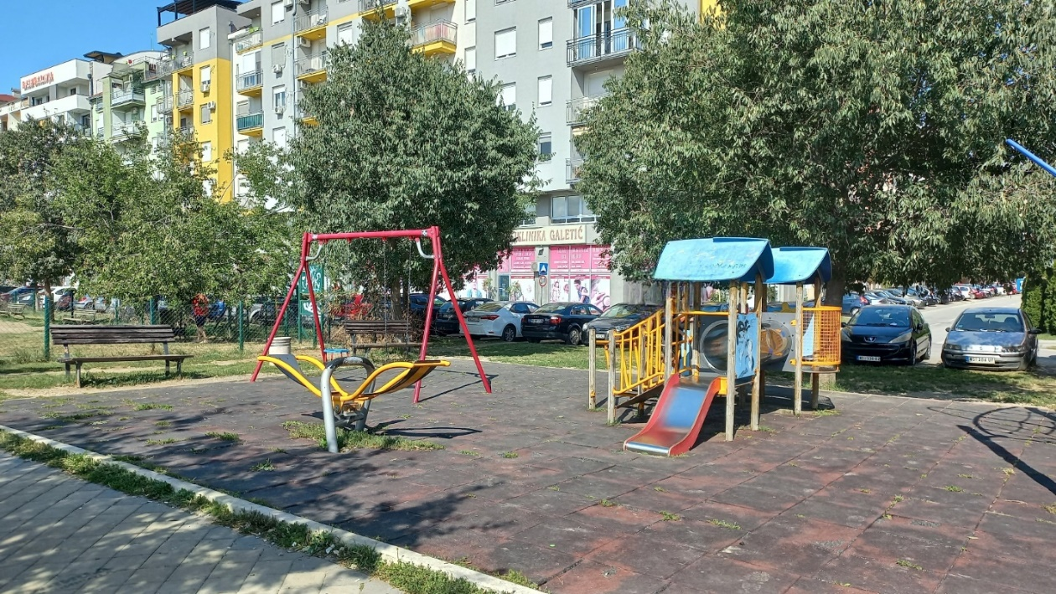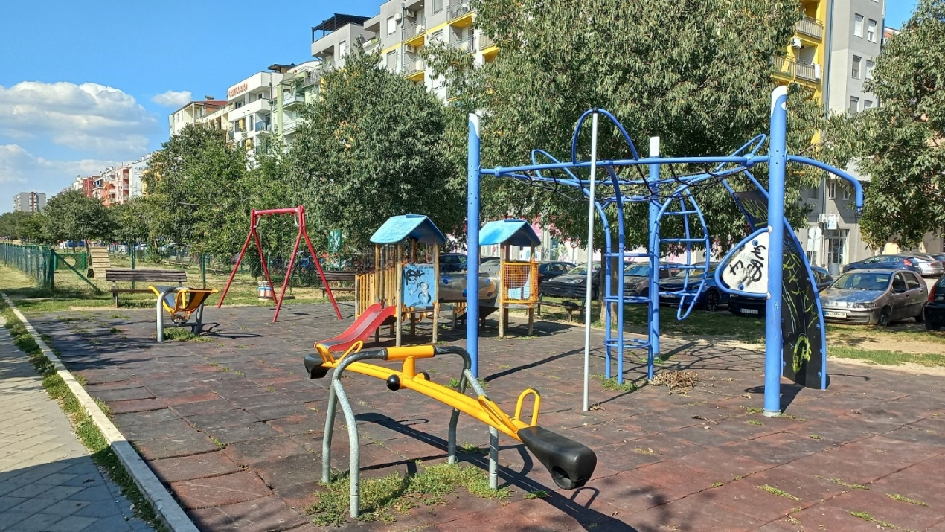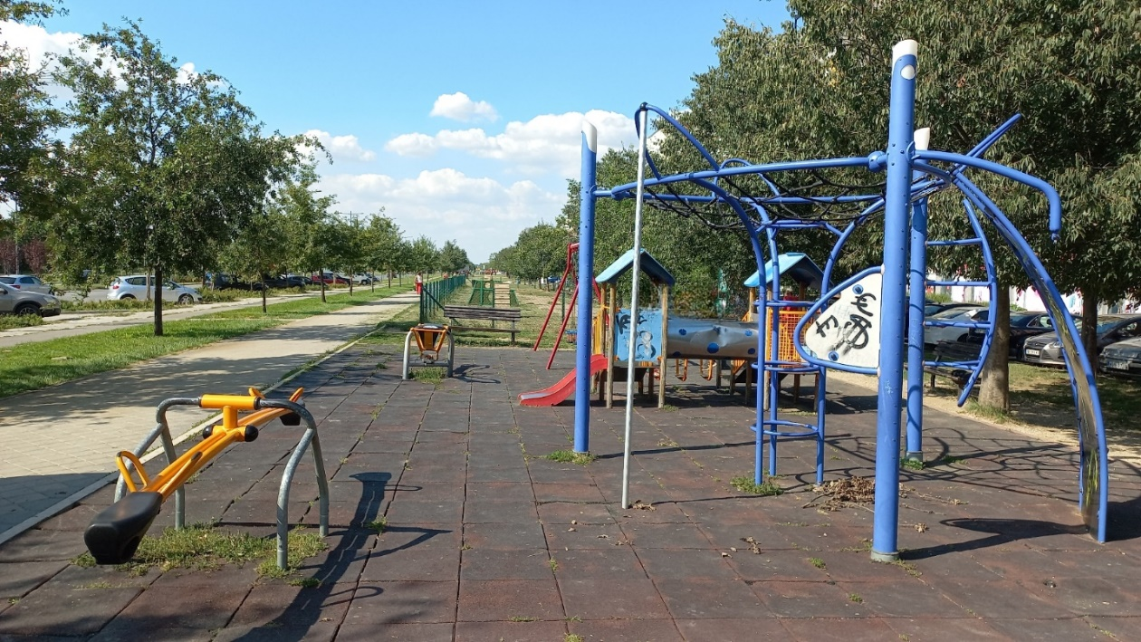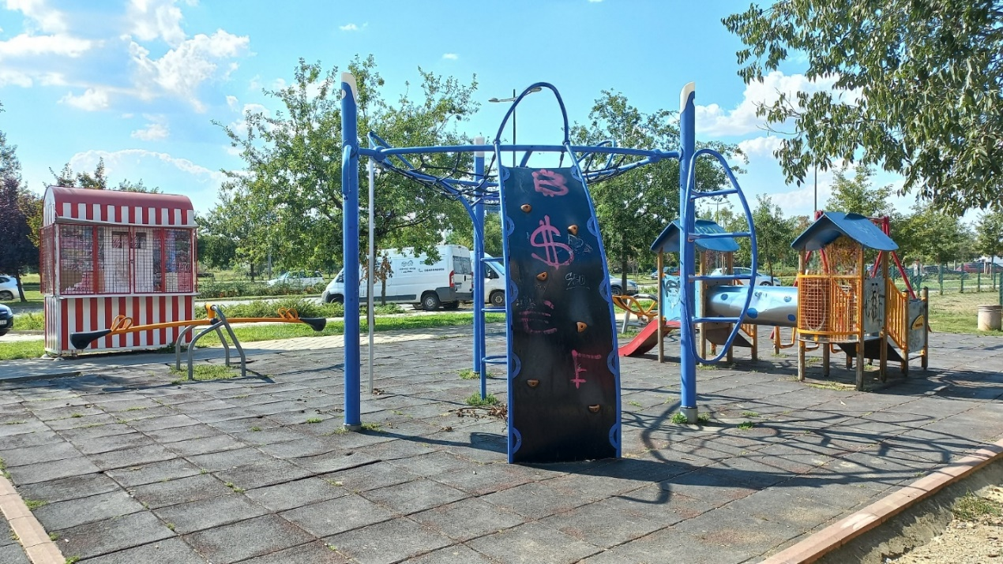

Слике 28-37 Игралиште на Булевару Европе 3
Извор: (приватна архива)

Редни број. | Правила | ДА | НЕ
1. | Игралиште поседује изломљене и оштећене реквизите (потпуно или делимично). | ꭕ
2. | Игралиште поседује правилно постављене тобогане. | ꭕ
3. | Игралиште поседује правилно постављене клацкалице. | ꭕ
4. | Игралиште поседује информативну таблу са основним смерницама и бројевима телефона. |  | ꭕ
5. | Игралиште обухвата мултифункционални комплекс (љуљашке, клацкалице...) | ꭕ
6. | Дечије игралиште се налази на локацији која је Правилником предвиђена за то. | ꭕ
7. | Дечије игралиште испуњава услове приступачности и прилаза (доступна свим корисницима, као и онима са смањеном покретљивошћу) | ꭕ
8. | Дечије игралиште се налази даље од паркирних зона и зона саобраћаја. | ꭕ
9. | Игралиште је заштићено оградом или другом природном или наменском баријером од подручја са повећаним ризиком од незгода. |  | ꭕ
10. | Игралиште је функционално организовано (уравнотежен и одговарајући распоред опреме и зона игралишта како би се омогућило природно одвајање активности и избегли могући судари). | ꭕ
11. | Биљне врсте које су засађене на подручју дечјег игралишта не представљају ризик по здравље деце. | ꭕ
12. | Подлога у потпуности задовољава захтеве у односу на слободну висину пада са опреме испод које се поставља. |  | ꭕ
13. | Подлога на игралиштима поседује својство ублажавања (амортизације) удара, од природних материјала попут песка, траве, шљунка, малча или од гуме. |  | ꭕ
14. | Простор пада не садржи ниједну препреку на коју би корисник могао да падне и изазове повреде, као што су изложени темељи опреме. | ꭕ
15. | Налази се површина за ублажавање удара преко читавог подручја удара. |  | ꭕ
16. | Дебљина површине за ублажавање удара израђена је од синтетичких материјала попут ливене гуме, гумених плоча и сл. |  | ꭕ
17. | На игралишту се користи и травњак за критичне висине пада до 1 м. |  | ꭕ
18. | Одржавање травњака, као површине за ублажавање удара врши се тако да се ни у једном тренутку не смеју угрозити својства ублажавања удара. |  | ꭕ
19. | Горња површина подлоге целе површине за игру, било чврсте или за ублажавање удара глатка је, без препрека или неуједначености. |  | ꭕ
20. | Игралиште има адекватно осветљење. |  | ꭕ
21. | Постојање канти за комунални отпад. | ꭕ

Табела 4. Резултати посматрања за игралиште на Булевару Европе 4

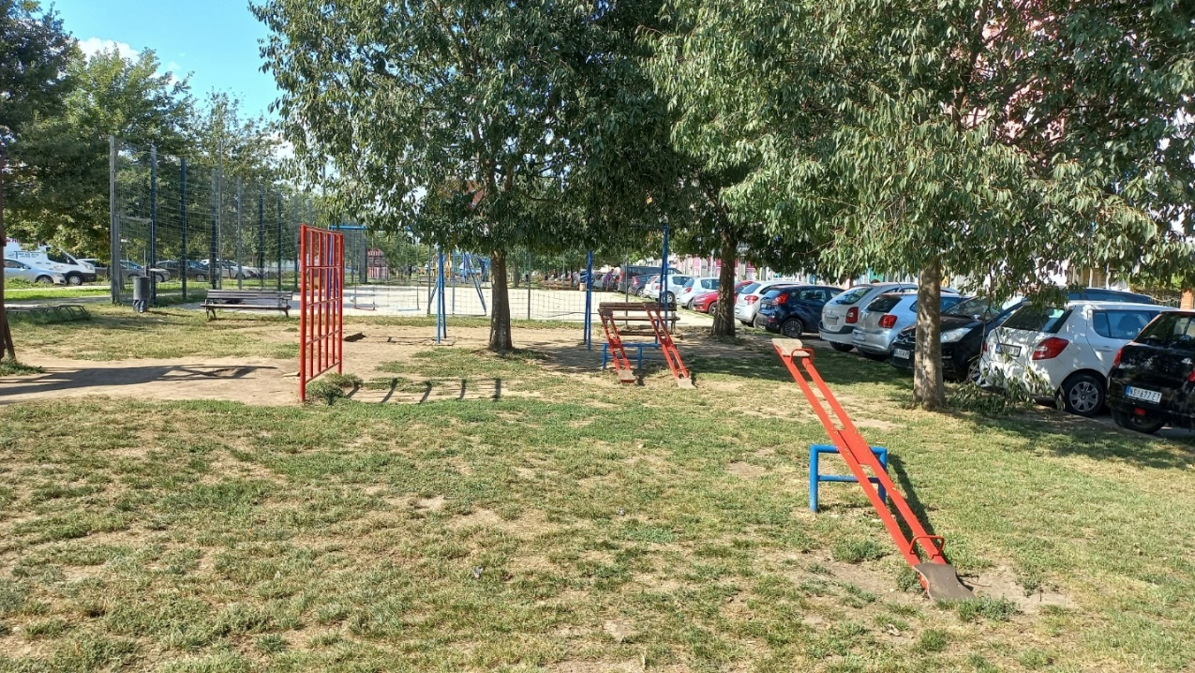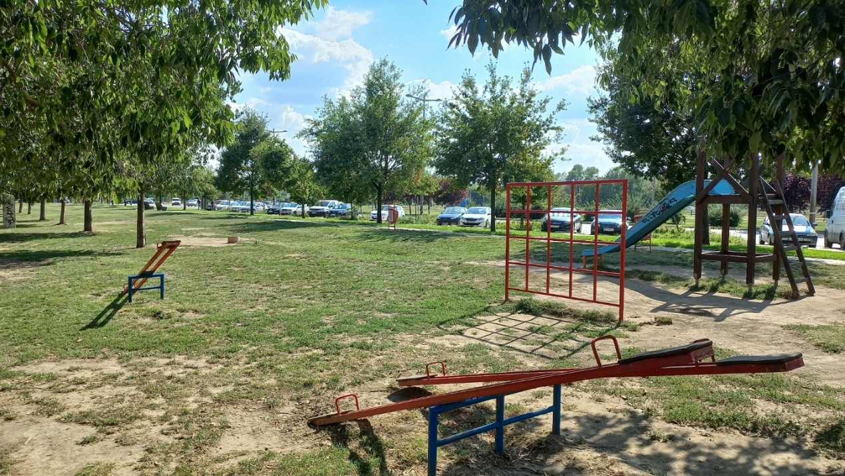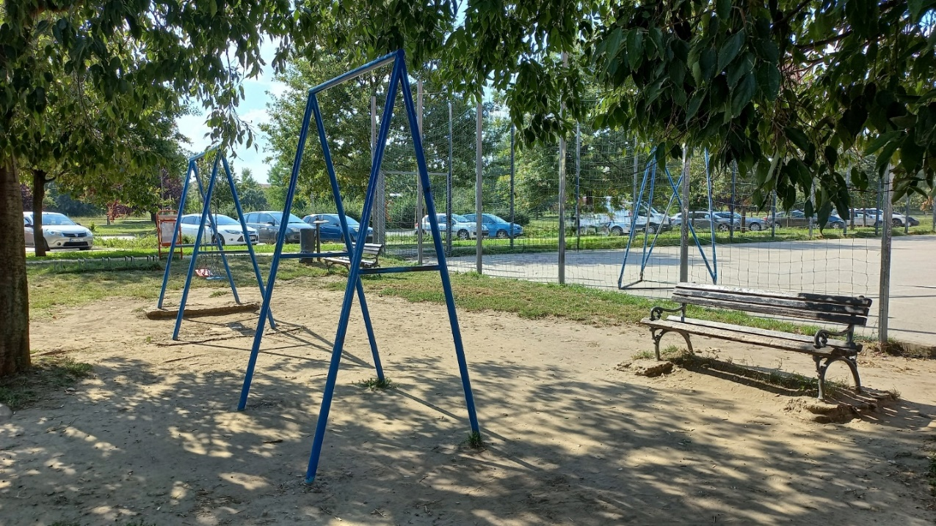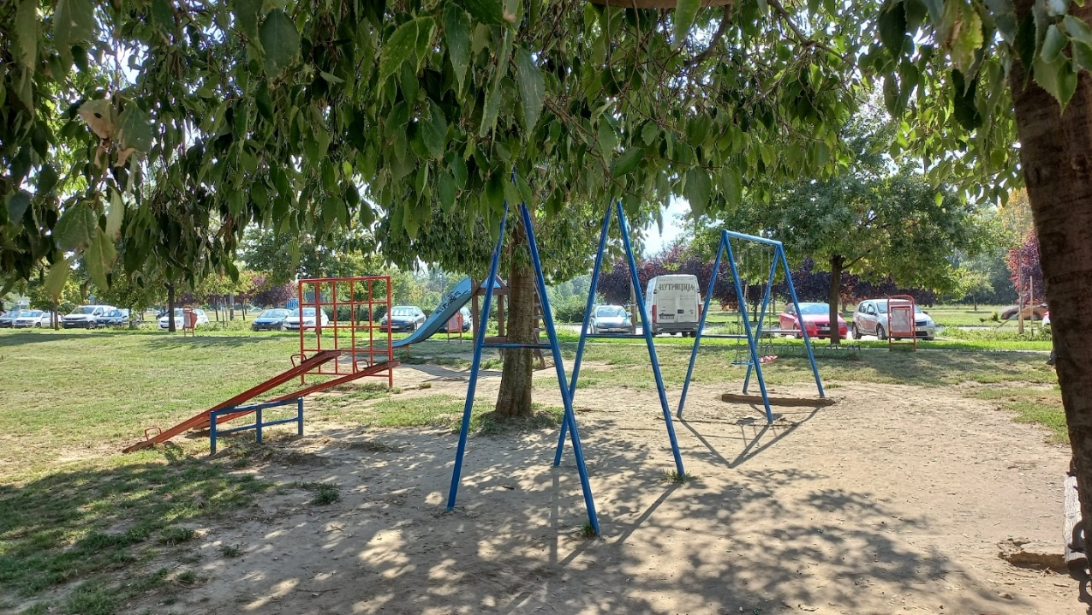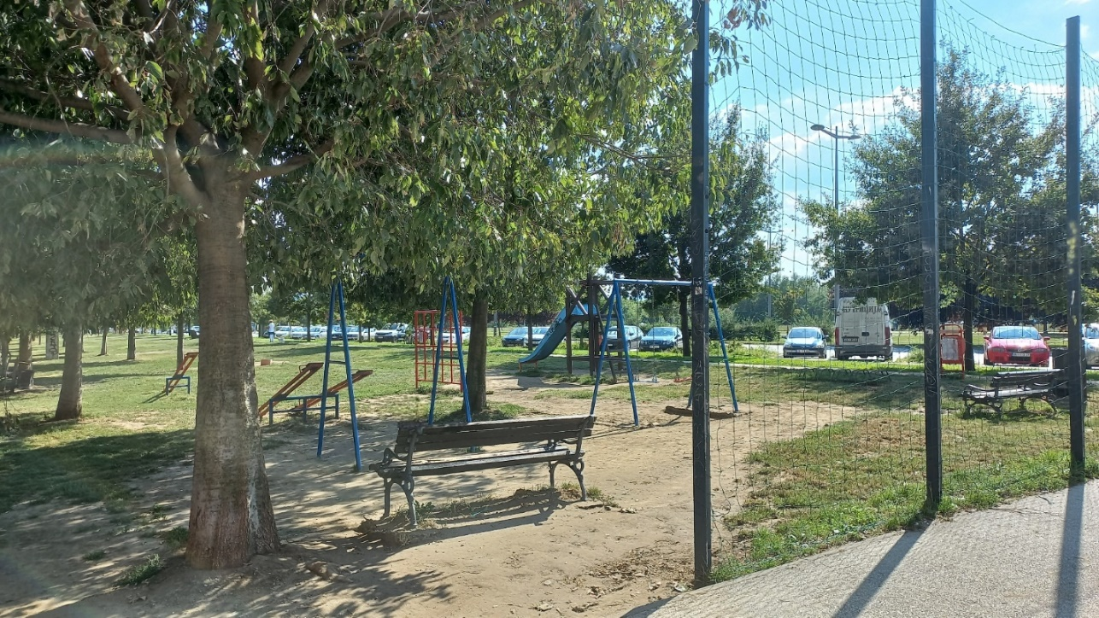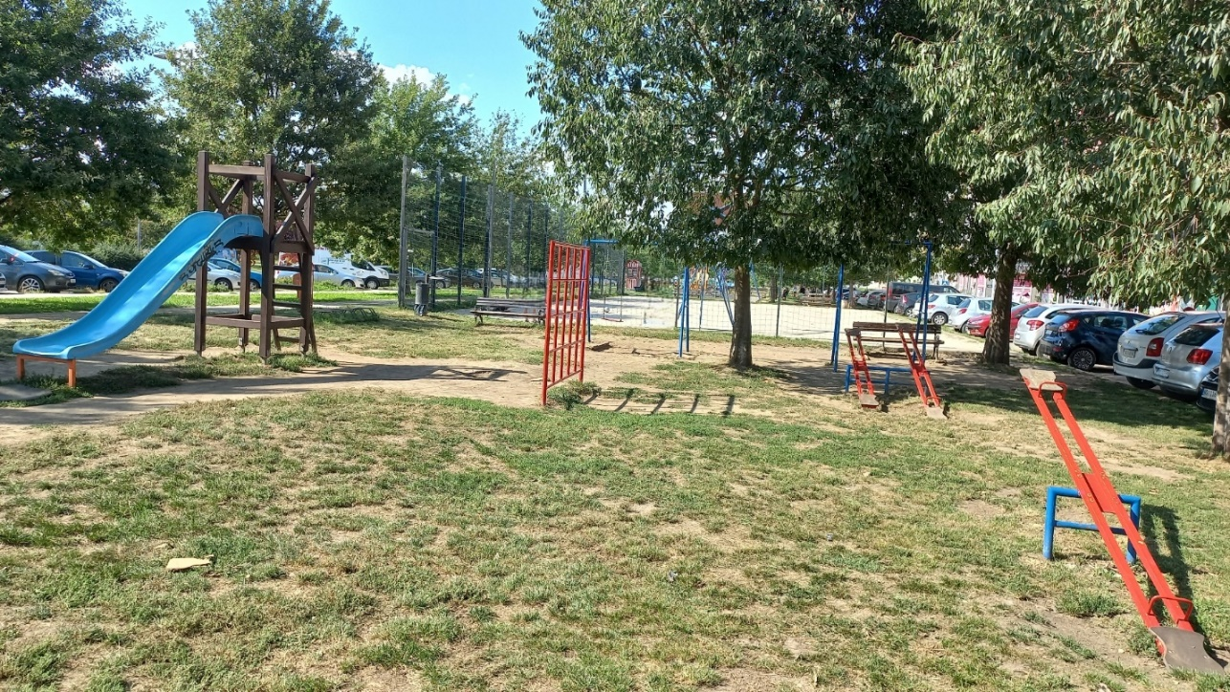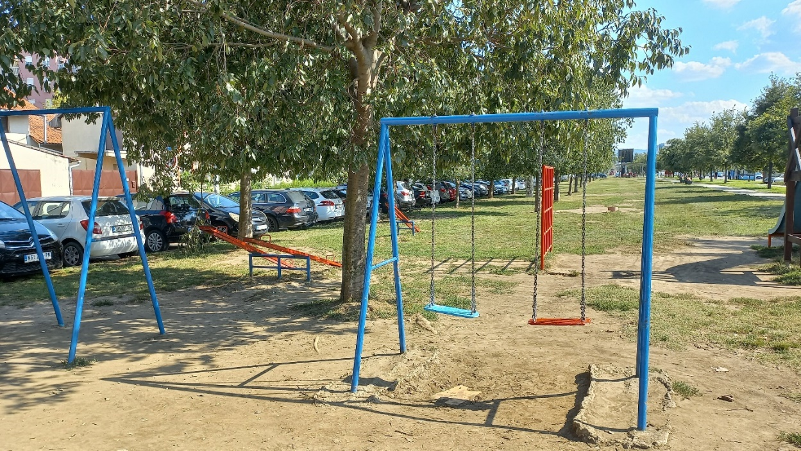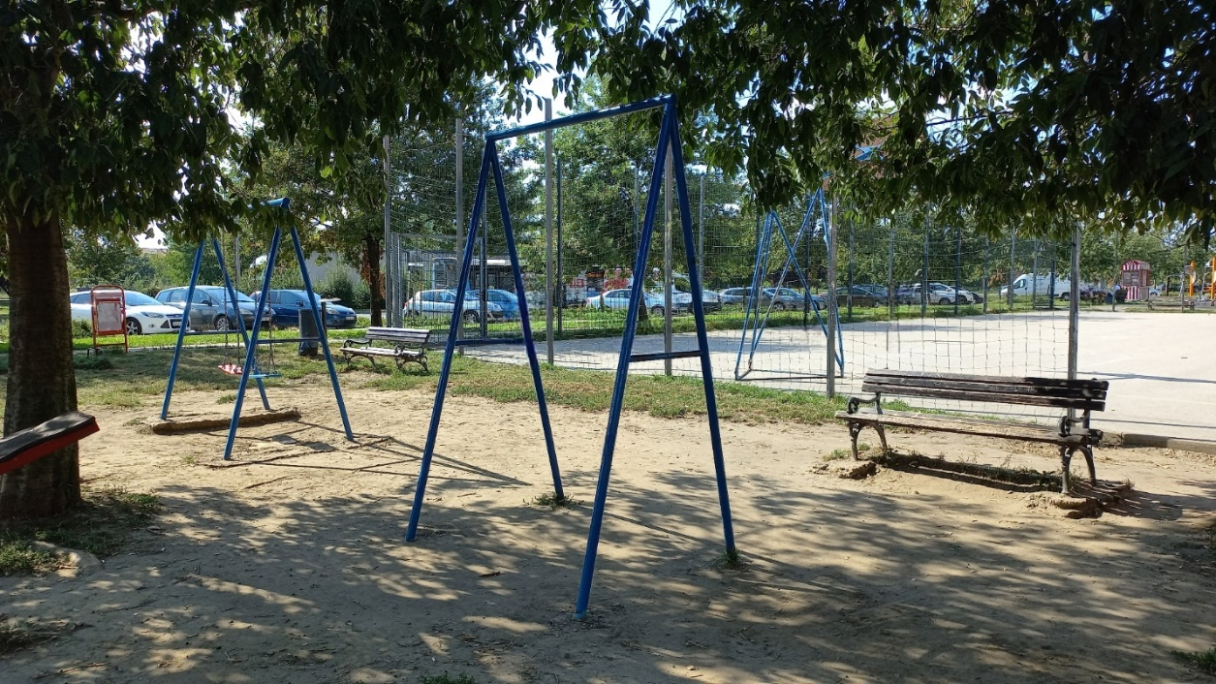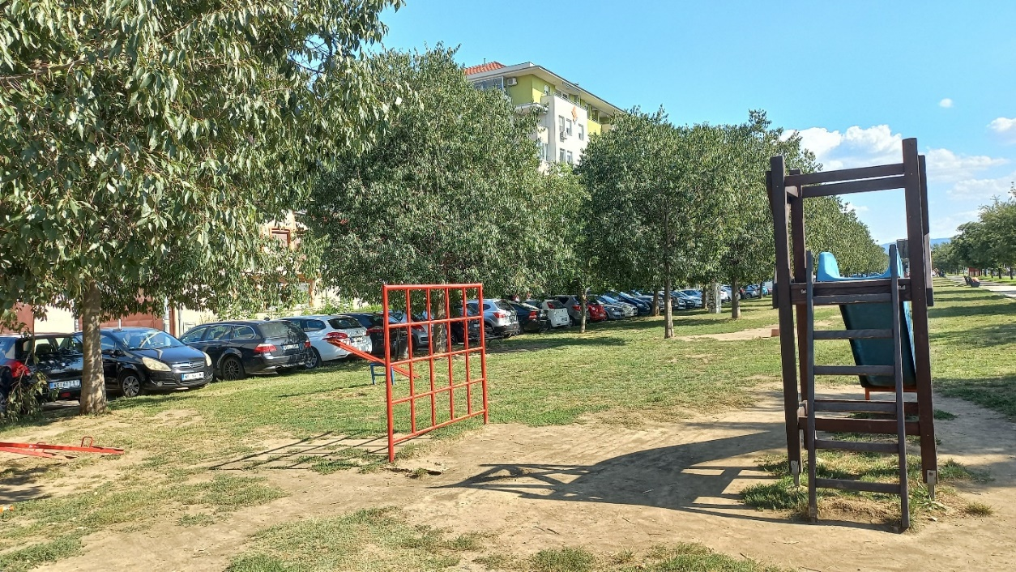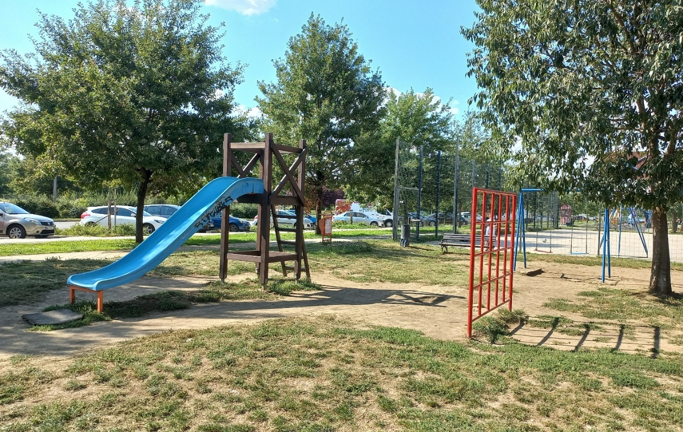

Слике 38-47 Игралиште на Булевару Европе 4
Извор: (приватна архива)

Редни број. | Правила | ДА | НЕ
1. | Игралиште поседује изломљене и оштећене реквизите (потпуно или делимично). |  | ꭕ
2. | Игралиште поседује правилно постављене тобогане. | ꭕ
3. | Игралиште поседује правилно постављене клацкалице. | ꭕ
4. | Игралиште поседује информативну таблу са основним смерницама и бројевима телефона. | ꭕ
5. | Игралиште обухвата мултифункционални комплекс (љуљашке, клацкалице...) | ꭕ
6. | Дечије игралиште се налази на локацији која је Правилником предвиђена за то. | ꭕ
7. | Дечије игралиште испуњава услове приступачности и прилаза (доступна свим корисницима, као и онима са смањеном покретљивошћу) | ꭕ
8. | Дечије игралиште се налази даље од паркирних зона и зона саобраћаја. | ꭕ
9. | Игралиште је заштићено оградом или другом природном или наменском баријером од подручја са повећаним ризиком од незгода. |  | ꭕ
10. | Игралиште је функционално организовано (уравнотежен и одговарајући распоред опреме и зона игралишта како би се омогућило природно одвајање активности и избегли могући судари). | ꭕ
11. | Биљне врсте које су засађене на подручју дечјег игралишта не представљају ризик по здравље деце. | ꭕ
12. | Подлога у потпуности задовољава захтеве у односу на слободну висину пада са опреме испод које се поставља. | ꭕ
13. | Подлога на игралиштима поседује својство ублажавања (амортизације) удара, од природних материјала попут песка, траве, шљунка, малча или од гуме. | ꭕ
14. | Простор пада не садржи ниједну препреку на коју би корисник могао да падне и изазове повреде, као што су изложени темељи опреме. | ꭕ
15. | Налази се површина за ублажавање удара преко читавог подручја удара. | ꭕ
16. | Дебљина површине за ублажавање удара израђена је од синтетичких материјала попут ливене гуме, гумених плоча и сл. | ꭕ
17. | На игралишту се користи и травњак за критичне висине пада до 1 м. |  | ꭕ
18. | Одржавање травњака, као површине за ублажавање удара врши се тако да се ни у једном тренутку не смеју угрозити својства ублажавања удара. |  | ꭕ
19. | Горња површина подлоге целе површине за игру, било чврсте или за ублажавање удара глатка је, без препрека или неуједначености. | ꭕ
20. | Игралиште има адекватно осветљење. | ꭕ
21. | Постојање канти за комунални отпад. | ꭕ

Табела 5. Резултати посматрања за игралиште у Јапанском парку

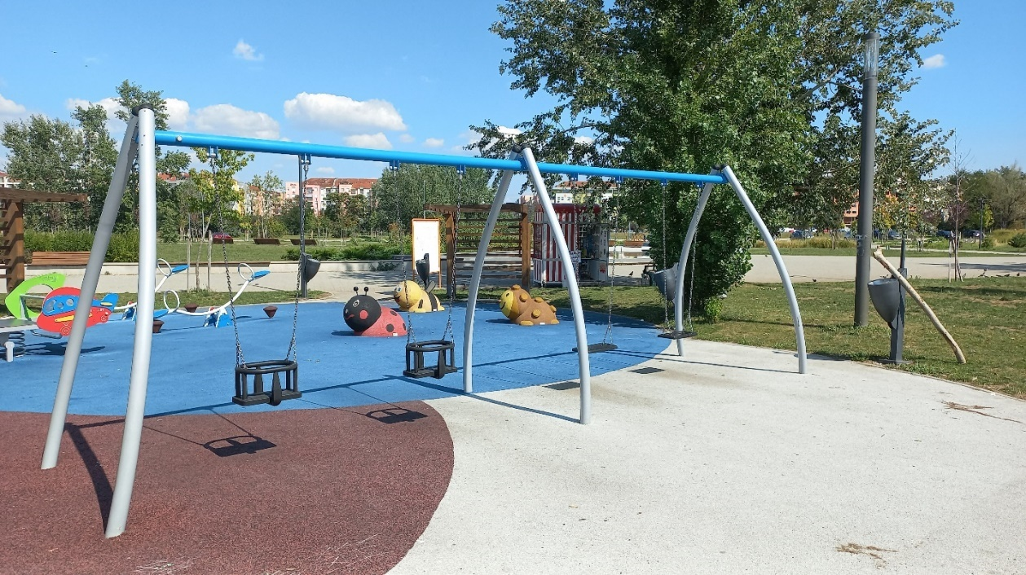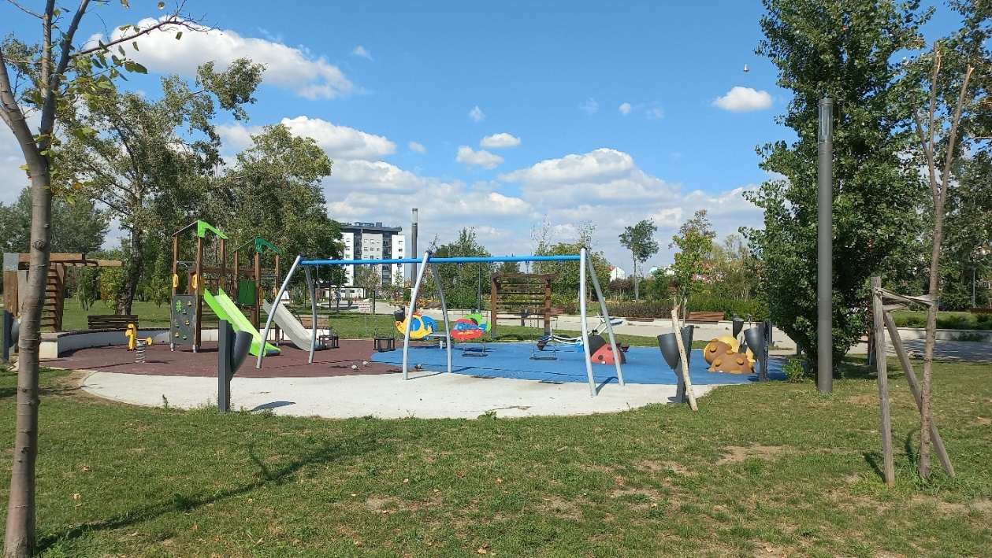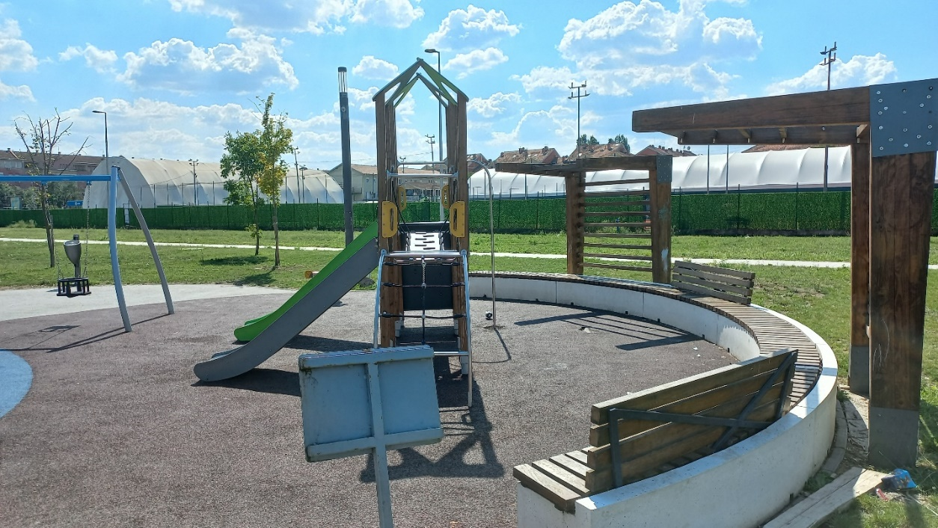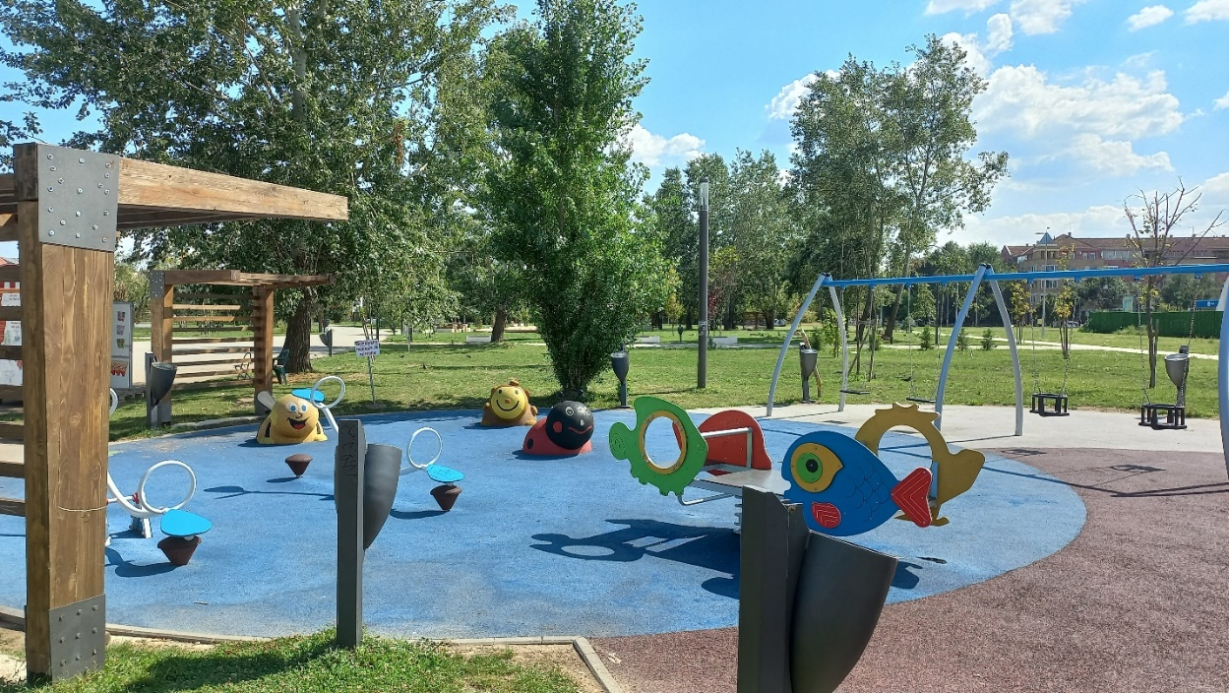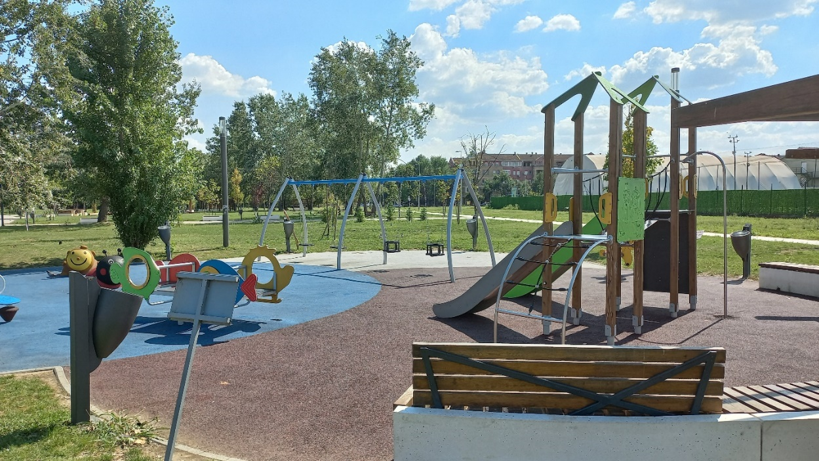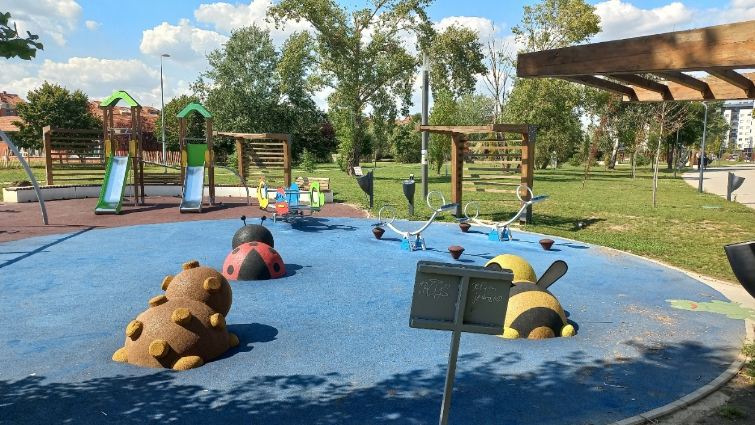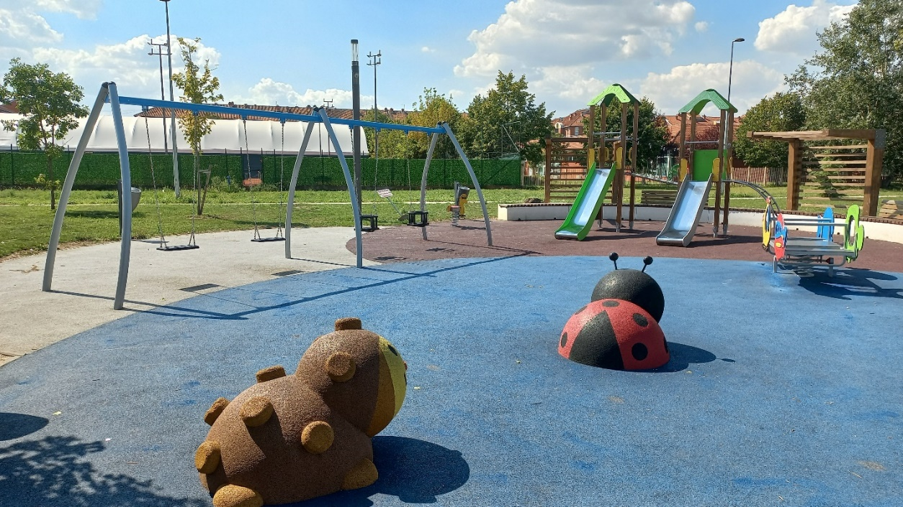

Слике 48-54 Игралиште у Јапанском парку
Извор: (приватна архива)

Редни број. | Правила | ДА | НЕ
1. | Игралиште поседује изломљене и оштећене реквизите (потпуно или делимично). |  | ꭕ
2. | Игралиште поседује правилно постављене тобогане. | ꭕ
3. | Игралиште поседује правилно постављене клацкалице. | ꭕ
4. | Игралиште поседује информативну таблу са основним смерницама и бројевима телефона. | ꭕ
5. | Игралиште обухвата мултифункционални комплекс (љуљашке, клацкалице...) | ꭕ
6. | Дечије игралиште се налази на локацији која је Правилником предвиђена за то. | ꭕ
7. | Дечије игралиште испуњава услове приступачности и прилаза (доступна свим корисницима, као и онима са смањеном покретљивошћу) | ꭕ
8. | Дечије игралиште се налази даље од паркирних зона и зона саобраћаја. | ꭕ
9. | Игралиште је заштићено оградом или другом природном или наменском баријером од подручја са повећаним ризиком од незгода. | ꭕ
10. | Игралиште је функционално организовано (уравнотежен и одговарајући распоред опреме и зона игралишта како би се омогућило природно одвајање активности и избегли могући судари). | ꭕ
11. | Биљне врсте које су засађене на подручју дечјег игралишта не представљају ризик по здравље деце. | ꭕ
12. | Подлога у потпуности задовољава захтеве у односу на слободну висину пада са опреме испод које се поставља. | ꭕ
13. | Подлога на игралиштима поседује својство ублажавања (амортизације) удара, од природних материјала попут песка, траве, шљунка, малча или од гуме. | ꭕ
14. | Простор пада не садржи ниједну препреку на коју би корисник могао да падне и изазове повреде, као што су изложени темељи опреме. | ꭕ
15. | Налази се површина за ублажавање удара преко читавог подручја удара. | ꭕ
16. | Дебљина површине за ублажавање удара израђена је од синтетичких материјала попут ливене гуме, гумених плоча и сл. | ꭕ
17. | На игралишту се користи и травњак за критичне висине пада до 1 м. |  | ꭕ
18. | Одржавање травњака, као површине за ублажавање удара врши се тако да се ни у једном тренутку не смеју угрозити својства ублажавања удара. |  | ꭕ
19. | Горња површина подлоге целе површине за игру, било чврсте или за ублажавање удара глатка је, без препрека или неуједначености. | ꭕ
20. | Игралиште има адекватно осветљење. | ꭕ
21. | Постојање канти за комунални отпад. | ꭕ

Табела 6. Резултати посматрања за игралиште на Југовићеву 1

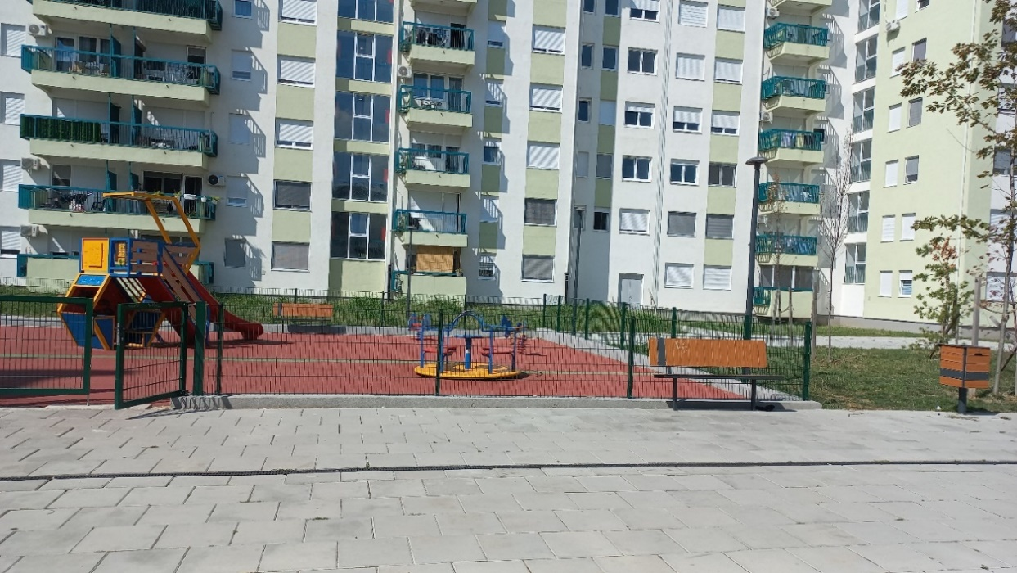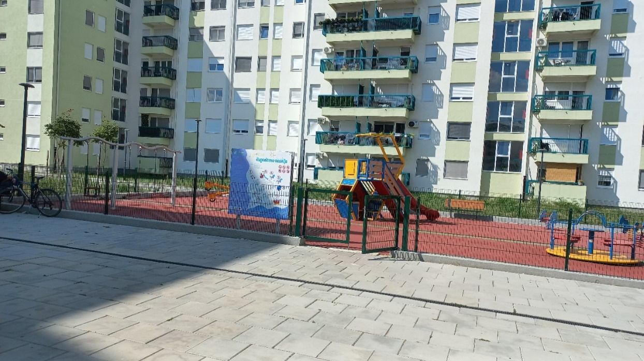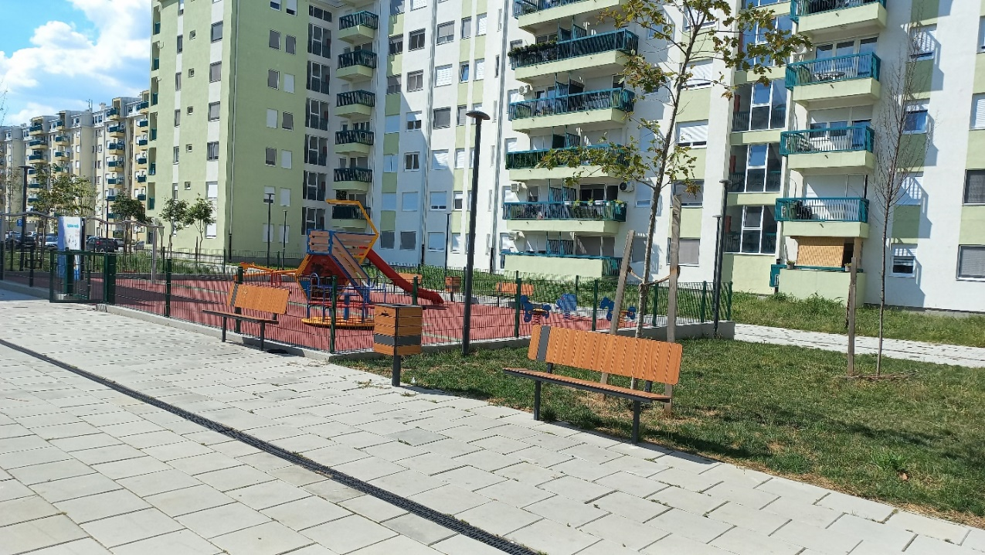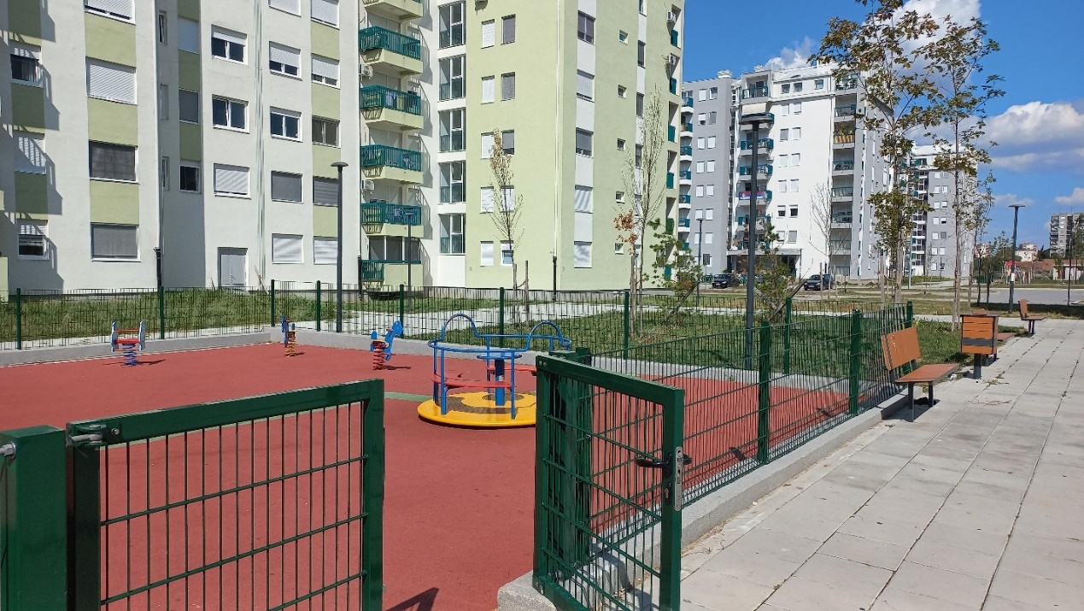

Слике 55-58 Игралиште на Југовићеву 1
Извор: (приватна архива)

Редни број. | Правила | ДА | НЕ
1. | Игралиште поседује изломљене и оштећене реквизите (потпуно или делимично). |  | ꭕ
2. | Игралиште поседује правилно постављене тобогане. | ꭕ
3. | Игралиште поседује правилно постављене клацкалице. |  | ꭕ
4. | Игралиште поседује информативну таблу са основним смерницама и бројевима телефона. | ꭕ
5. | Игралиште обухвата мултифункционални комплекс (љуљашке, клацкалице...) |  | ꭕ
6. | Дечије игралиште се налази на локацији која је Правилником предвиђена за то. | ꭕ
7. | Дечије игралиште испуњава услове приступачности и прилаза (доступна свим корисницима, као и онима са смањеном покретљивошћу) | ꭕ
8. | Дечије игралиште се налази даље од паркирних зона и зона саобраћаја. | ꭕ
9. | Игралиште је заштићено оградом или другом природном или наменском баријером од подручја са повећаним ризиком од незгода. | ꭕ
10. | Игралиште је функционално организовано (уравнотежен и одговарајући распоред опреме и зона игралишта како би се омогућило природно одвајање активности и избегли могући судари). | ꭕ
11. | Биљне врсте које су засађене на подручју дечјег игралишта не представљају ризик по здравље деце. | ꭕ
12. | Подлога у потпуности задовољава захтеве у односу на слободну висину пада са опреме испод које се поставља. | ꭕ
13. | Подлога на игралиштима поседује својство ублажавања (амортизације) удара, од природних материјала попут песка, траве, шљунка, малча или од гуме. | ꭕ
14. | Простор пада не садржи ниједну препреку на коју би корисник могао да падне и изазове повреде, као што су изложени темељи опреме. | ꭕ
15. | Налази се површина за ублажавање удара преко читавог подручја удара. | ꭕ
16. | Дебљина површине за ублажавање удара израђена је од синтетичких материјала попут ливене гуме, гумених плоча и сл. | ꭕ
17. | На игралишту се користи и травњак за критичне висине пада до 1 м. |  | ꭕ
18. | Одржавање травњака, као површине за ублажавање удара врши се тако да се ни у једном тренутку не смеју угрозити својства ублажавања удара. |  | ꭕ
19. | Горња површина подлоге целе површине за игру, било чврсте или за ублажавање удара глатка је, без препрека или неуједначености. | ꭕ
20. | Игралиште има адекватно осветљење. | ꭕ
21. | Постојање канти за комунални отпад. | ꭕ

Табела 7. Резултати посматрања за игралиште на Југовићеву 2

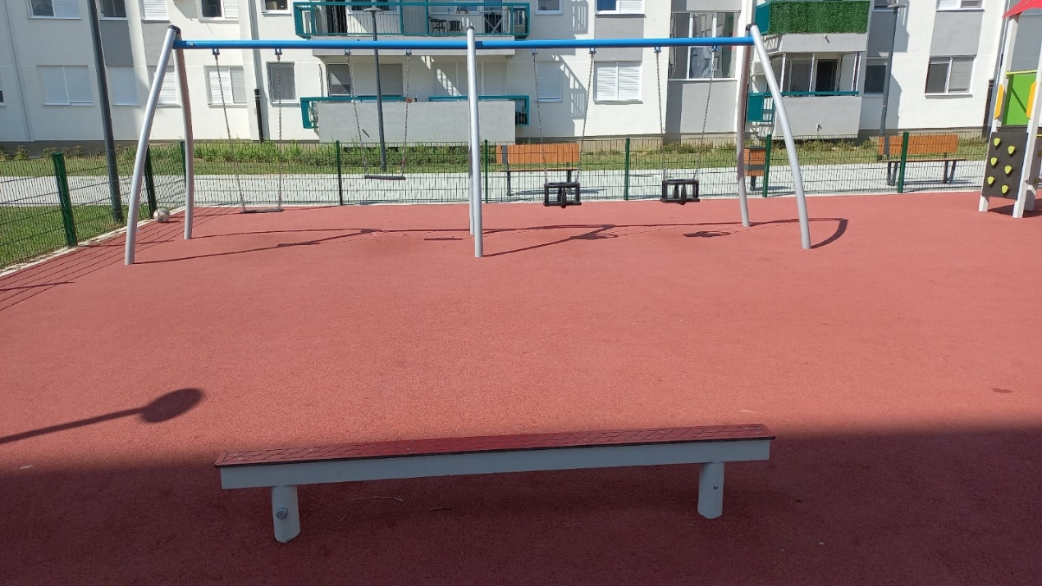
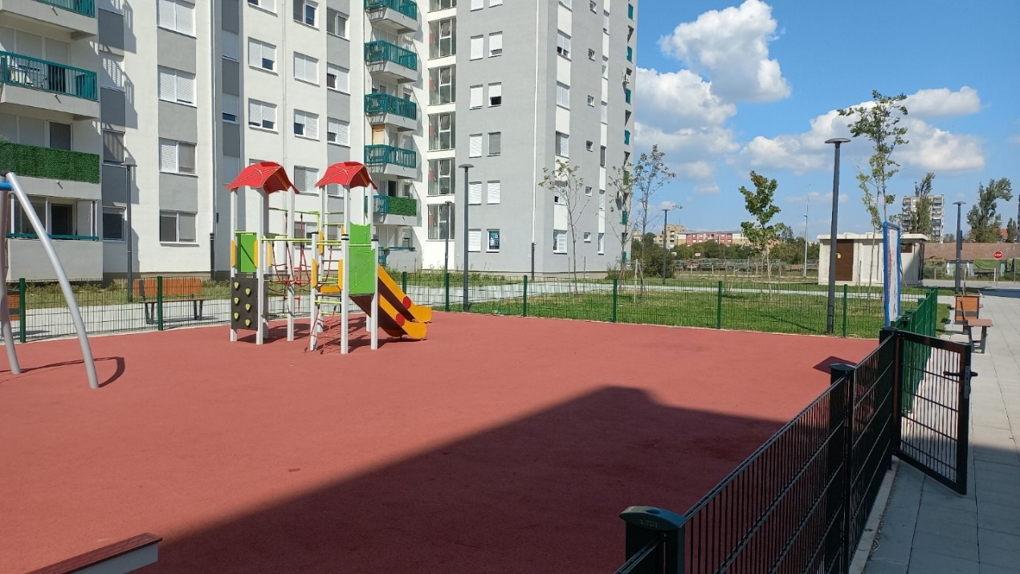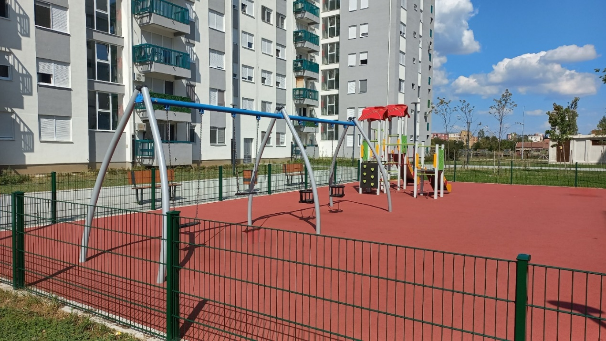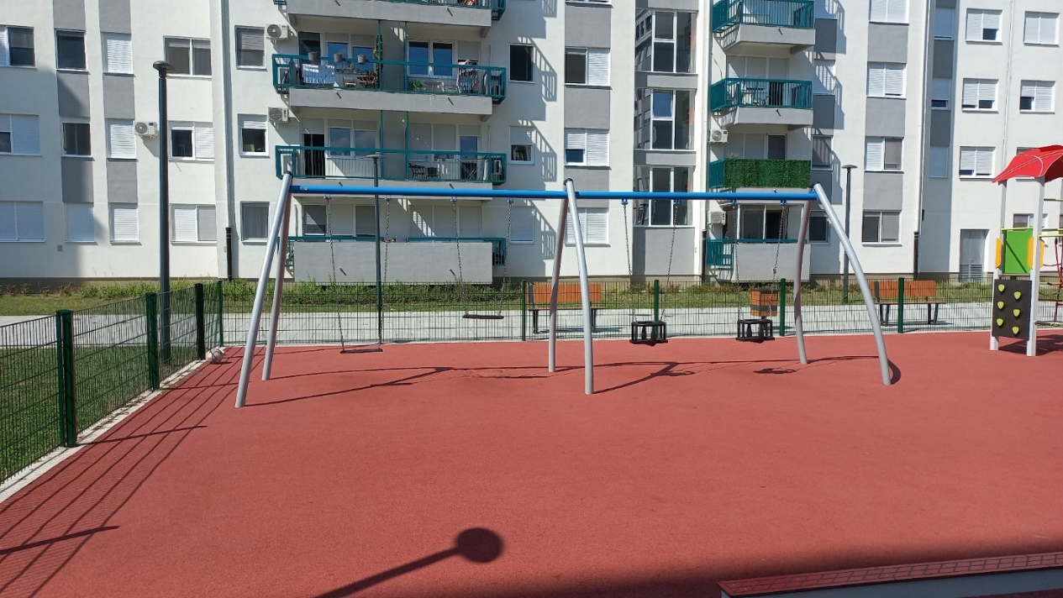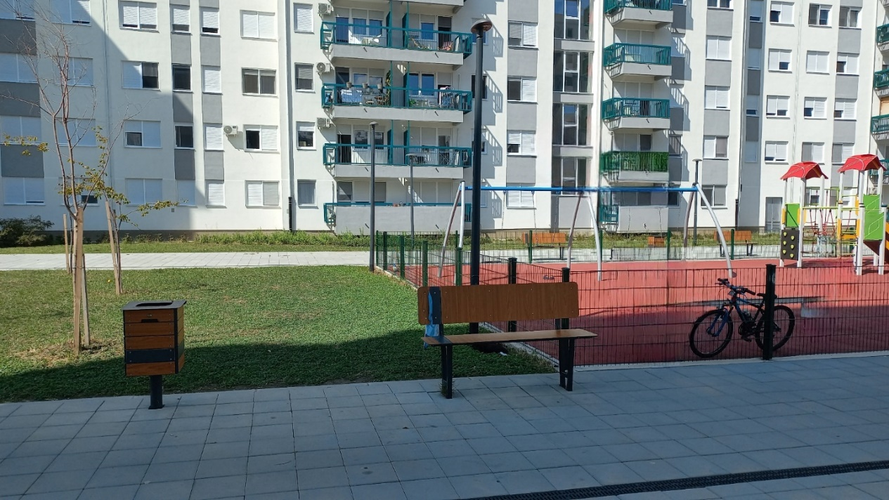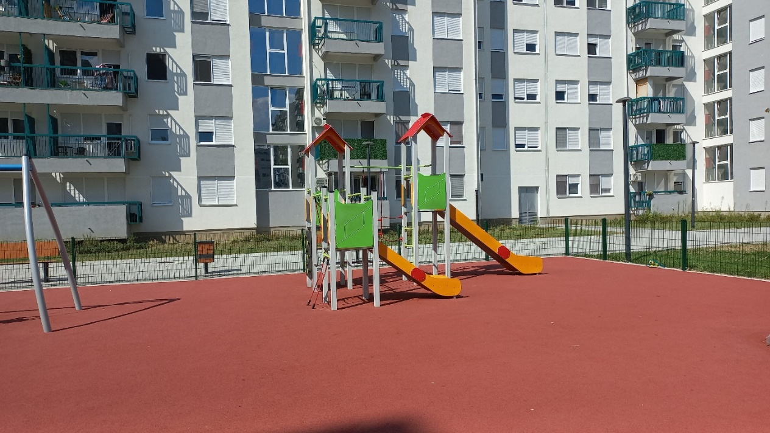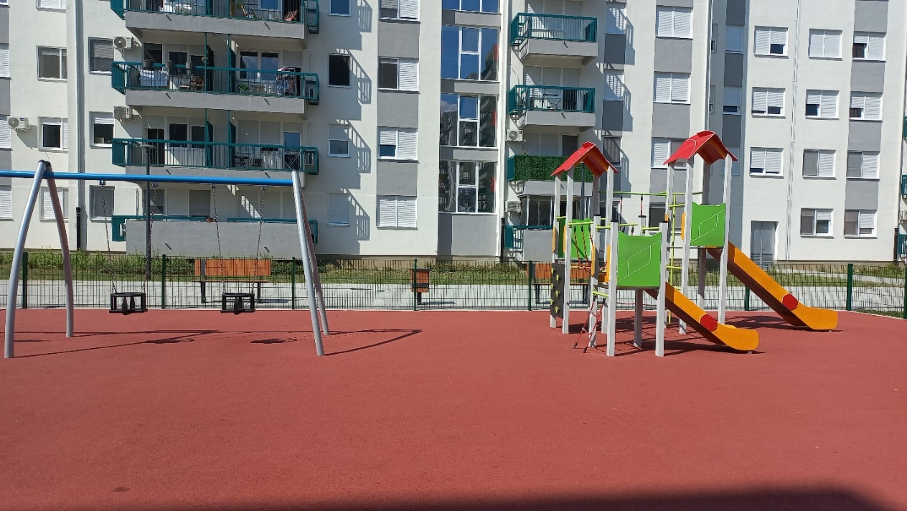

Слике 59-65 Игралиште на Југовићеву 2
Извор: (приватна архива)

Редни број. | Правила | ДА | НЕ
1. | Игралиште поседује изломљене и оштећене реквизите (потпуно или делимично). |  | ꭕ
2. | Игралиште поседује правилно постављене тобогане. | ꭕ
3. | Игралиште поседује правилно постављене клацкалице. |  | ꭕ
4. | Игралиште поседује информативну таблу са основним смерницама и бројевима телефона. | ꭕ
5. | Игралиште обухвата мултифункционални комплекс (љуљашке, клацкалице...) |  | ꭕ
6. | Дечије игралиште се налази на локацији која је Правилником предвиђена за то. | ꭕ
7. | Дечије игралиште испуњава услове приступачности и прилаза (доступна свим корисницима, као и онима са смањеном покретљивошћу) | ꭕ
8. | Дечије игралиште се налази даље од паркирних зона и зона саобраћаја. | ꭕ
9. | Игралиште је заштићено оградом или другом природном или наменском баријером од подручја са повећаним ризиком од незгода. |  | ꭕ
10. | Игралиште је функционално организовано (уравнотежен и одговарајући распоред опреме и зона игралишта како би се омогућило природно одвајање активности и избегли могући судари). | ꭕ
11. | Биљне врсте које су засађене на подручју дечјег игралишта не представљају ризик по здравље деце. | ꭕ
12. | Подлога у потпуности задовољава захтеве у односу на слободну висину пада са опреме испод које се поставља. | ꭕ
13. | Подлога на игралиштима поседује својство ублажавања (амортизације) удара, од природних материјала попут песка, траве, шљунка, малча или од гуме. | ꭕ
14. | Простор пада не садржи ниједну препреку на коју би корисник могао да падне и изазове повреде, као што су изложени темељи опреме. | ꭕ
15. | Налази се површина за ублажавање удара преко читавог подручја удара. | ꭕ
16. | Дебљина површине за ублажавање удара израђена је од синтетичких материјала попут ливене гуме, гумених плоча и сл. | ꭕ
17. | На игралишту се користи и травњак за критичне висине пада до 1 м. |  | ꭕ
18. | Одржавање травњака, као површине за ублажавање удара врши се тако да се ни у једном тренутку не смеју угрозити својства ублажавања удара. |  | ꭕ
19. | Горња површина подлоге целе површине за игру, било чврсте или за ублажавање удара глатка је, без препрека или неуједначености. | ꭕ
20. | Игралиште има адекватно осветљење. |  | ꭕ
21. | Постојање канти за комунални отпад. | ꭕ

Табела 8. Резултати посматрања за игралиште на Новом насељу

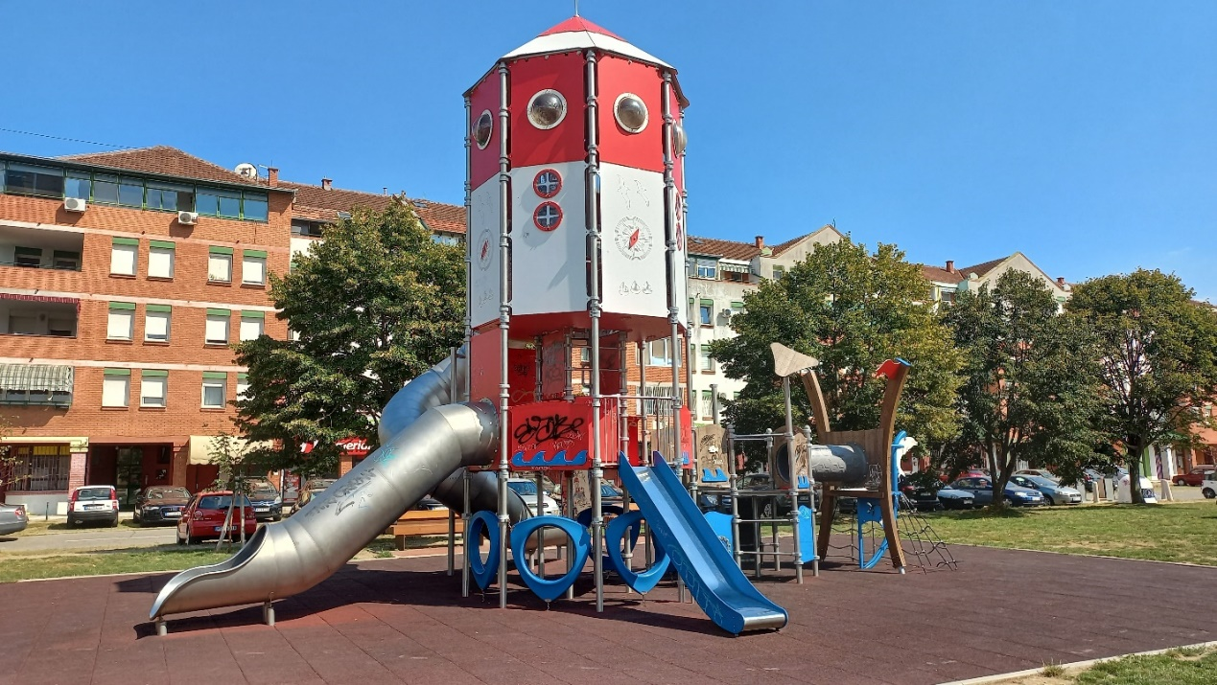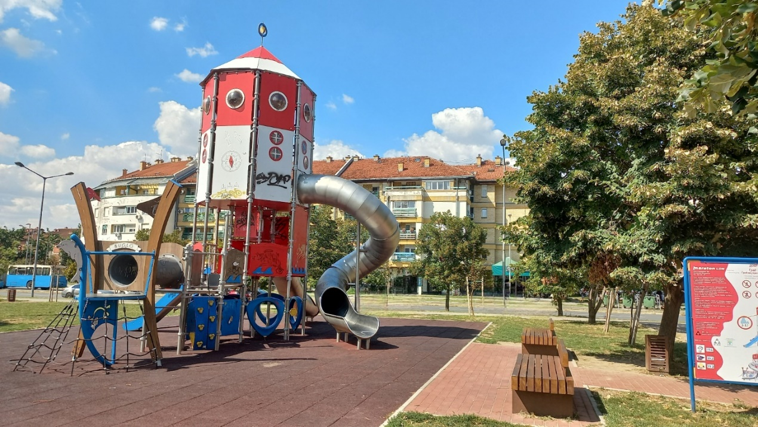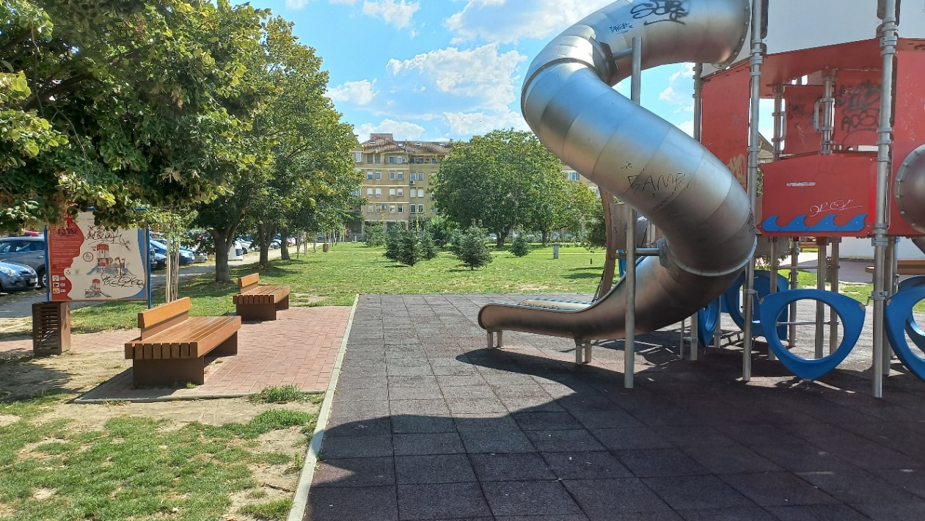
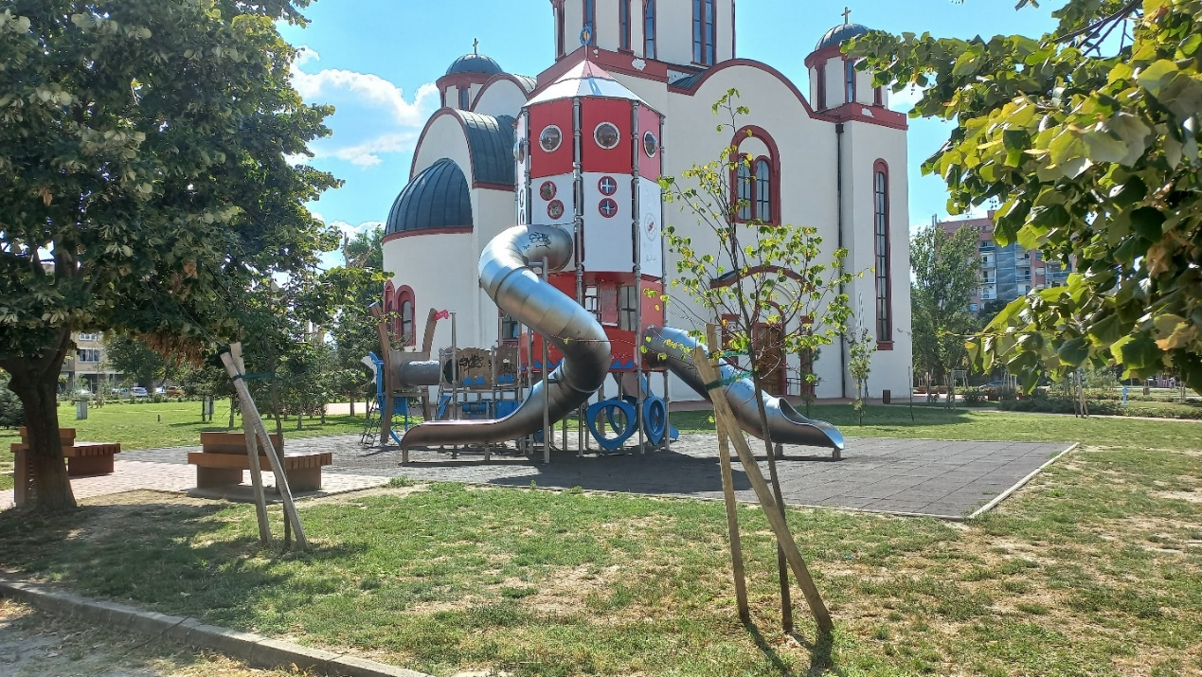
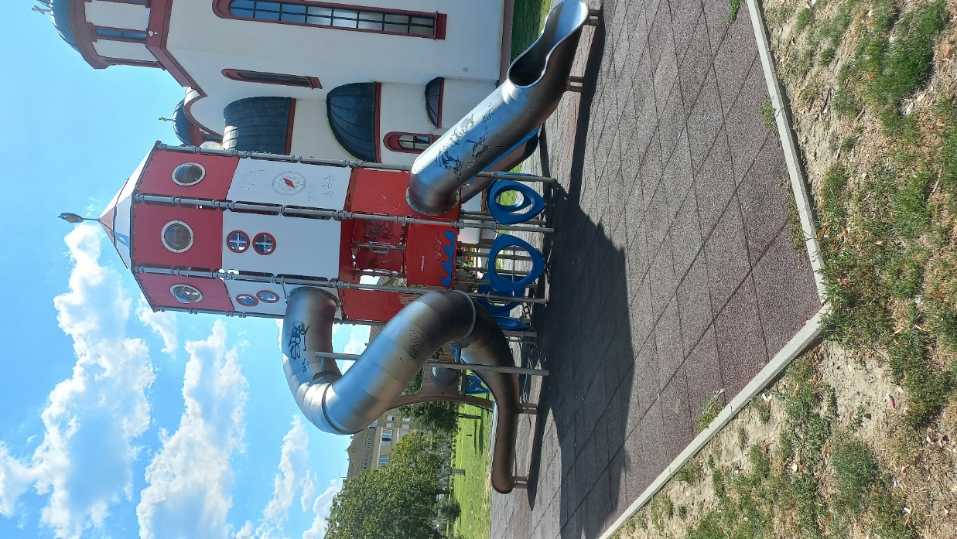

Слике 66-70 Игралиште на Новом насељу
Извор: (приватна архива)

Редни број. | Правила | ДА | НЕ
1. | Игралиште поседује изломљене и оштећене реквизите (потпуно или делимично). |  | ꭕ
2. | Игралиште поседује правилно постављене тобогане. | ꭕ
3. | Игралиште поседује правилно постављене клацкалице. | ꭕ
4. | Игралиште поседује информативну таблу са основним смерницама и бројевима телефона. |  | ꭕ
5. | Игралиште обухвата мултифункционални комплекс (љуљашке, клацкалице...) | ꭕ
6. | Дечије игралиште се налази на локацији која је Правилником предвиђена за то. | ꭕ
7. | Дечије игралиште испуњава услове приступачности и прилаза (доступна свим корисницима, као и онима са смањеном покретљивошћу) | ꭕ
8. | Дечије игралиште се налази даље од паркирних зона и зона саобраћаја. | ꭕ
9. | Игралиште је заштићено оградом или другом природном или наменском баријером од подручја са повећаним ризиком од незгода. |  | ꭕ
10. | Игралиште је функционално организовано (уравнотежен и одговарајући распоред опреме и зона игралишта како би се омогућило природно одвајање активности и избегли могући судари). | ꭕ
11. | Биљне врсте које су засађене на подручју дечјег игралишта не представљају ризик по здравље деце. | ꭕ
12. | Подлога у потпуности задовољава захтеве у односу на слободну висину пада са опреме испод које се поставља. | ꭕ
13. | Подлога на игралиштима поседује својство ублажавања (амортизације) удара, од природних материјала попут песка, траве, шљунка, малча или од гуме. | ꭕ
14. | Простор пада не садржи ниједну препреку на коју би корисник могао да падне и изазове повреде, као што су изложени темељи опреме. | ꭕ
15. | Налази се површина за ублажавање удара преко читавог подручја удара. | ꭕ
16. | Дебљина површине за ублажавање удара израђена је од синтетичких материјала попут ливене гуме, гумених плоча и сл. | ꭕ
17. | На игралишту се користи и травњак за критичне висине пада до 1 м. |  | ꭕ
18. | Одржавање травњака, као површине за ублажавање удара врши се тако да се ни у једном тренутку не смеју угрозити својства ублажавања удара. |  | ꭕ
19. | Горња површина подлоге целе површине за игру, било чврсте или за ублажавање удара глатка је, без препрека или неуједначености. | ꭕ
20. | Игралиште има адекватно осветљење. |  | ꭕ
21. | Постојање канти за комунални отпад. | ꭕ

Табела 9. Резултати посматрања за игралиште у Србобрану

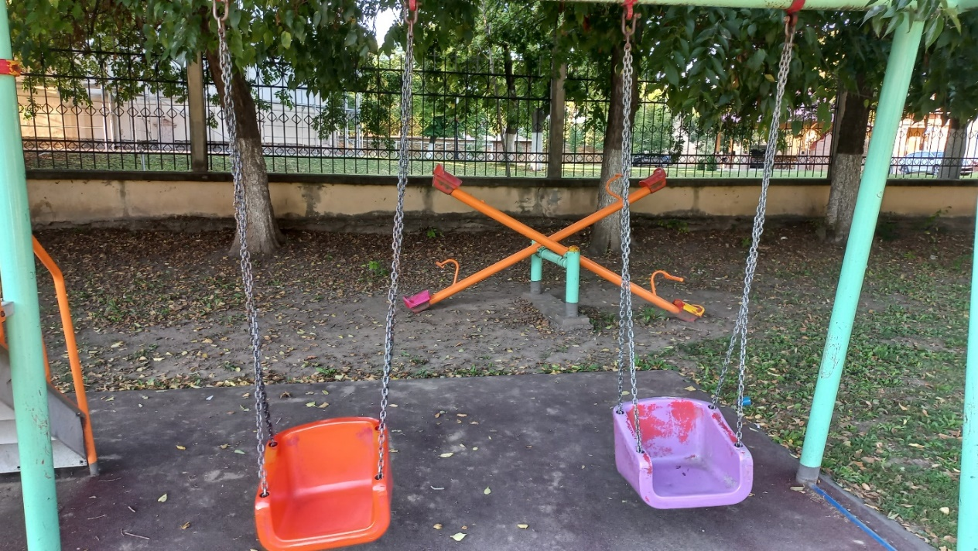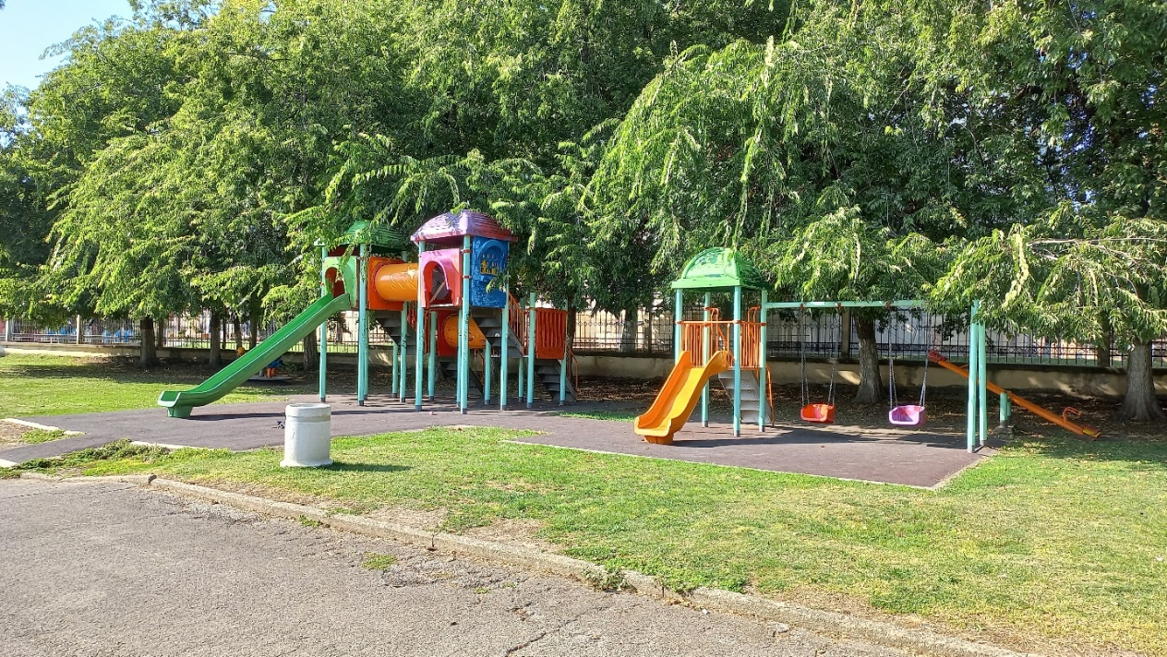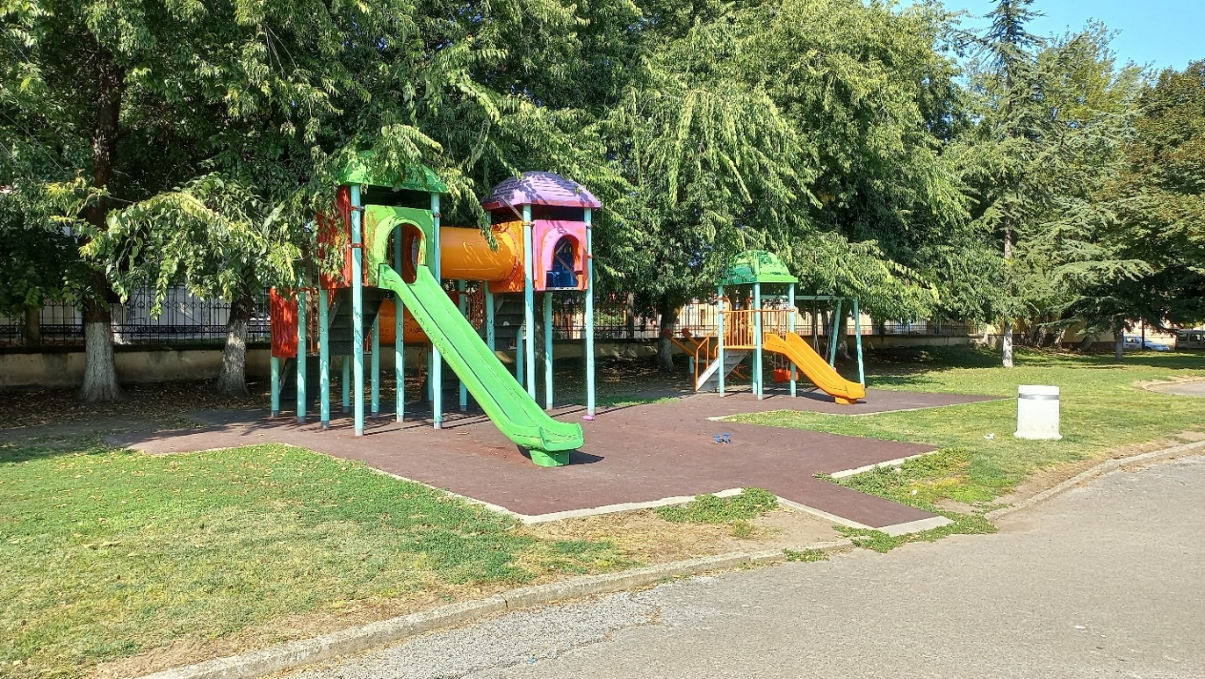

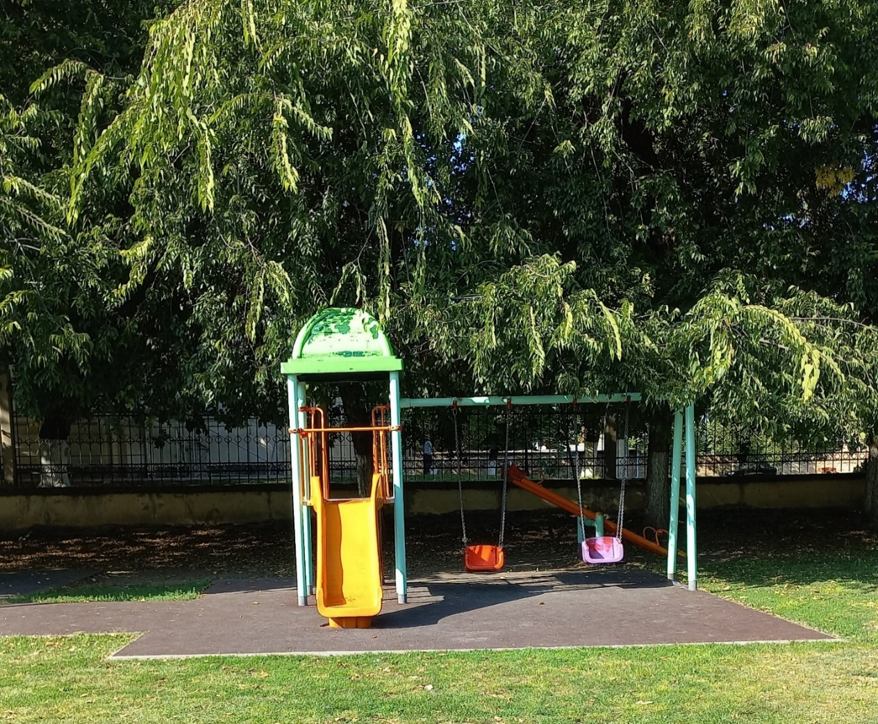
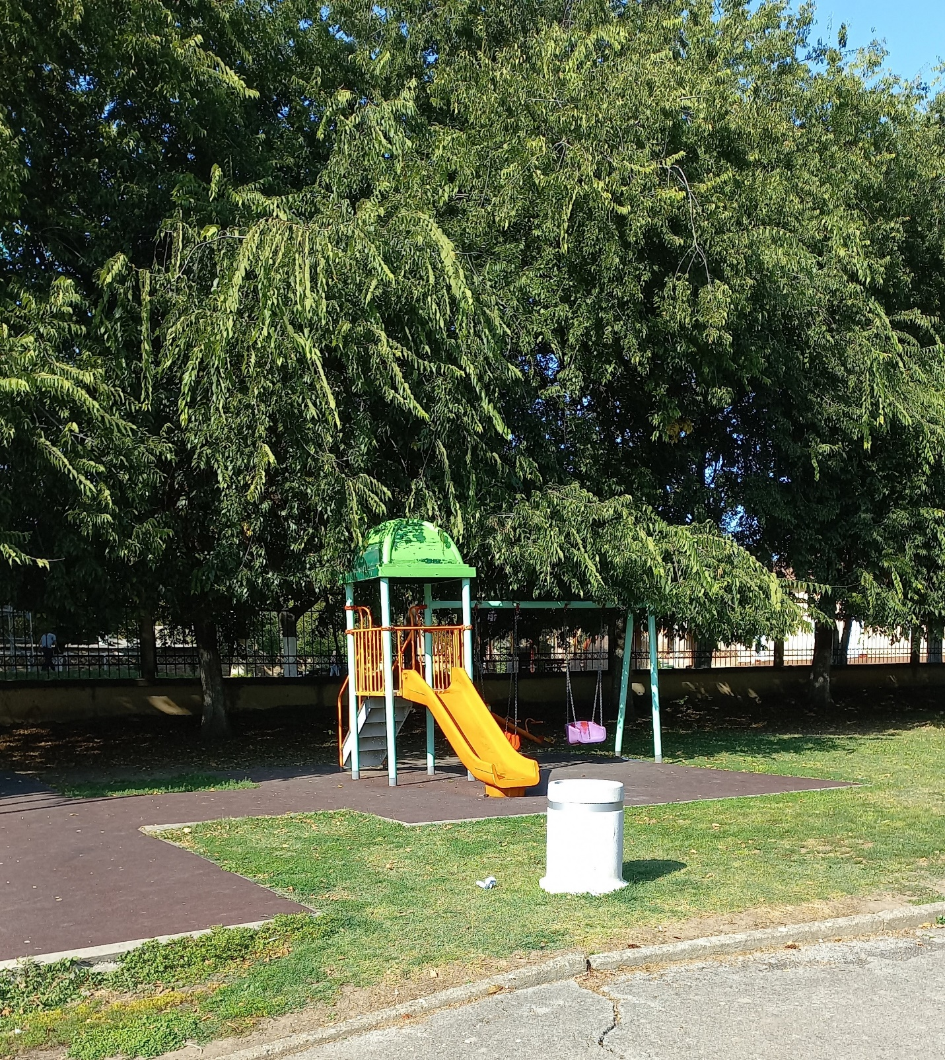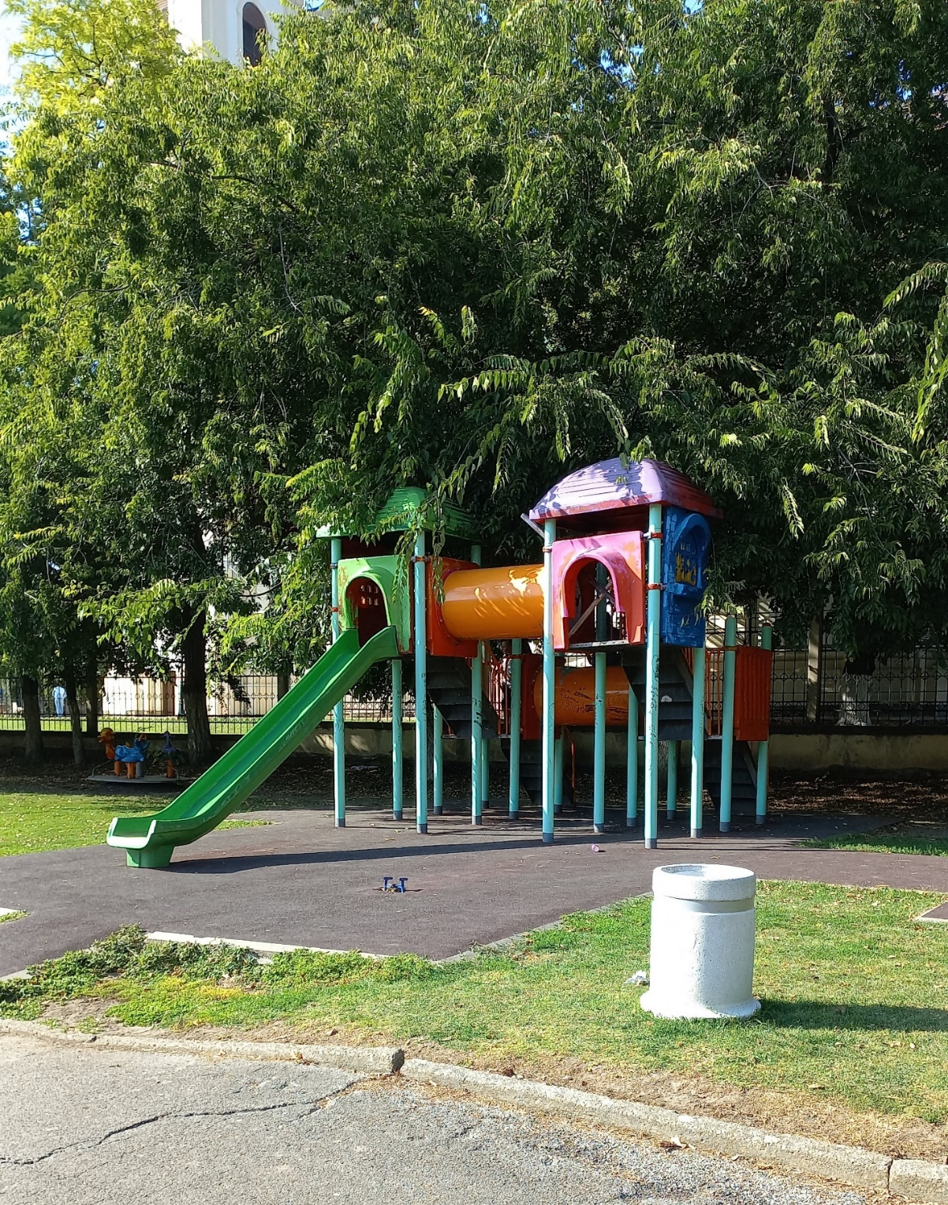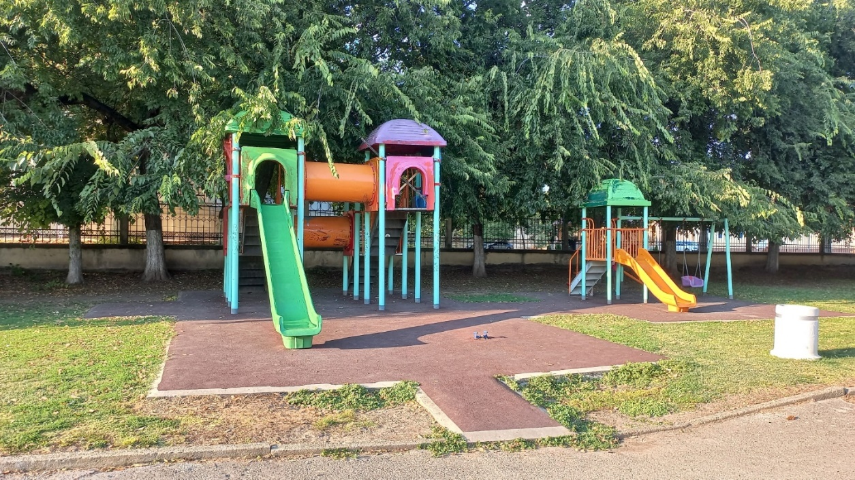
Слике 71-77 Игралиште у Србобрану
Извор: (приватна архива)

Редни број. | Правила | ДА | НЕ
1. | Игралиште поседује изломљене и оштећене реквизите (потпуно или делимично). |  | ꭕ
2. | Игралиште поседује правилно постављене тобогане. | ꭕ
3. | Игралиште поседује правилно постављене клацкалице. | ꭕ
4. | Игралиште поседује информативну таблу са основним смерницама и бројевима телефона. | ꭕ
5. | Игралиште обухвата мултифункционални комплекс (љуљашке, клацкалице...) | ꭕ
6. | Дечије игралиште се налази на локацији која је Правилником предвиђена за то. | ꭕ
7. | Дечије игралиште испуњава услове приступачности и прилаза (доступна свим корисницима, као и онима са смањеном покретљивошћу) | ꭕ
8. | Дечије игралиште се налази даље од паркирних зона и зона саобраћаја. | ꭕ
9. | Игралиште је заштићено оградом или другом природном или наменском баријером од подручја са повећаним ризиком од незгода. |  | ꭕ
10. | Игралиште је функционално организовано (уравнотежен и одговарајући распоред опреме и зона игралишта како би се омогућило природно одвајање активности и избегли могући судари). | ꭕ
11. | Биљне врсте које су засађене на подручју дечјег игралишта не представљају ризик по здравље деце. | ꭕ
12. | Подлога у потпуности задовољава захтеве у односу на слободну висину пада са опреме испод које се поставља. |  | ꭕ
13. | Подлога на игралиштима поседује својство ублажавања (амортизације) удара, од природних материјала попут песка, траве, шљунка, малча или од гуме. | ꭕ
14. | Простор пада не садржи ниједну препреку на коју би корисник могао да падне и изазове повреде, као што су изложени темељи опреме. | ꭕ
15. | Налази се површина за ублажавање удара преко читавог подручја удара. |  | ꭕ
16. | Дебљина површине за ублажавање удара израђена је од синтетичких материјала попут ливене гуме, гумених плоча и сл. |  | ꭕ
17. | На игралишту се користи и травњак за критичне висине пада до 1 м. |  | ꭕ
18. | Одржавање травњака, као површине за ублажавање удара врши се тако да се ни у једном тренутку не смеју угрозити својства ублажавања удара. |  | ꭕ
19. | Горња површина подлоге целе површине за игру, било чврсте или за ублажавање удара глатка је, без препрека или неуједначености. |  | ꭕ
20. | Игралиште има адекватно осветљење. | ꭕ
21. | Постојање канти за комунални отпад. | ꭕ

Табела 10. Резултати посматрања за игралиште у Србобрану 2

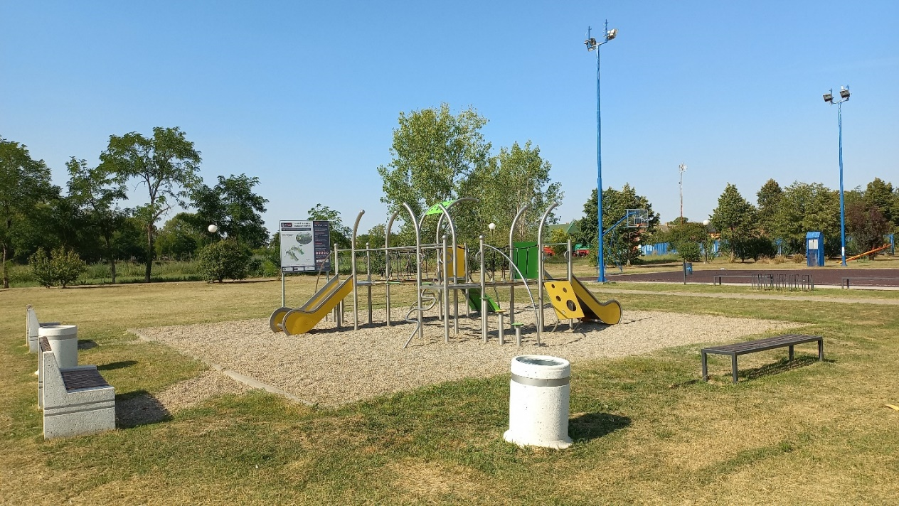
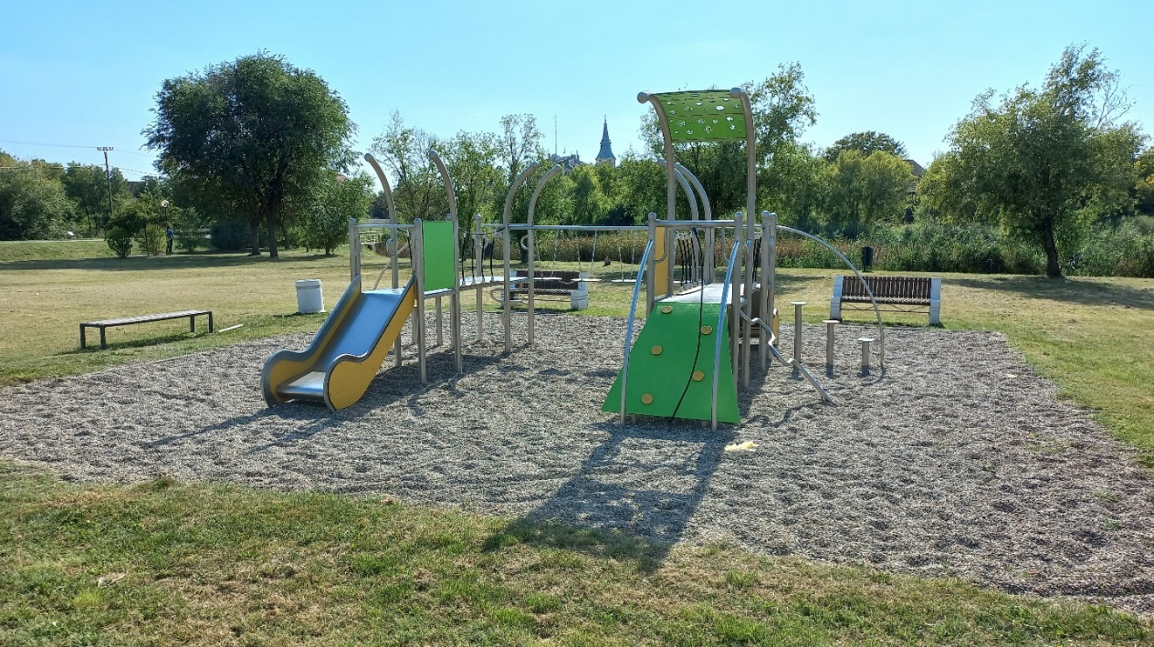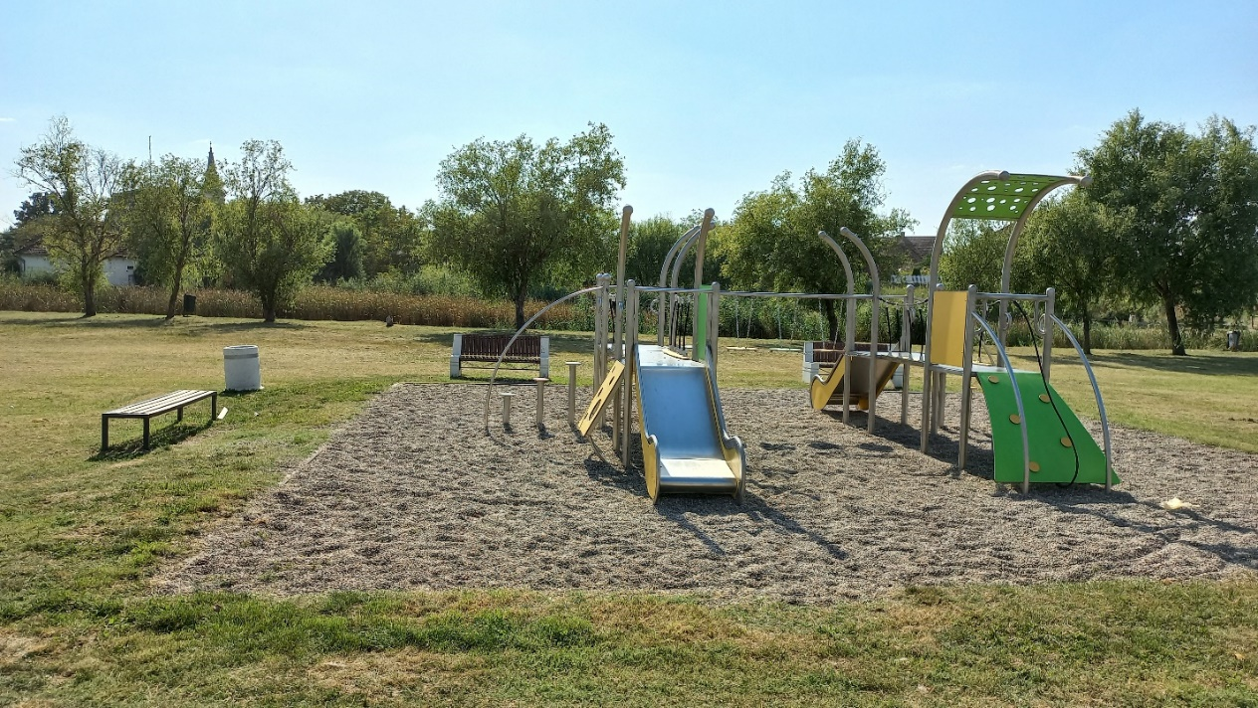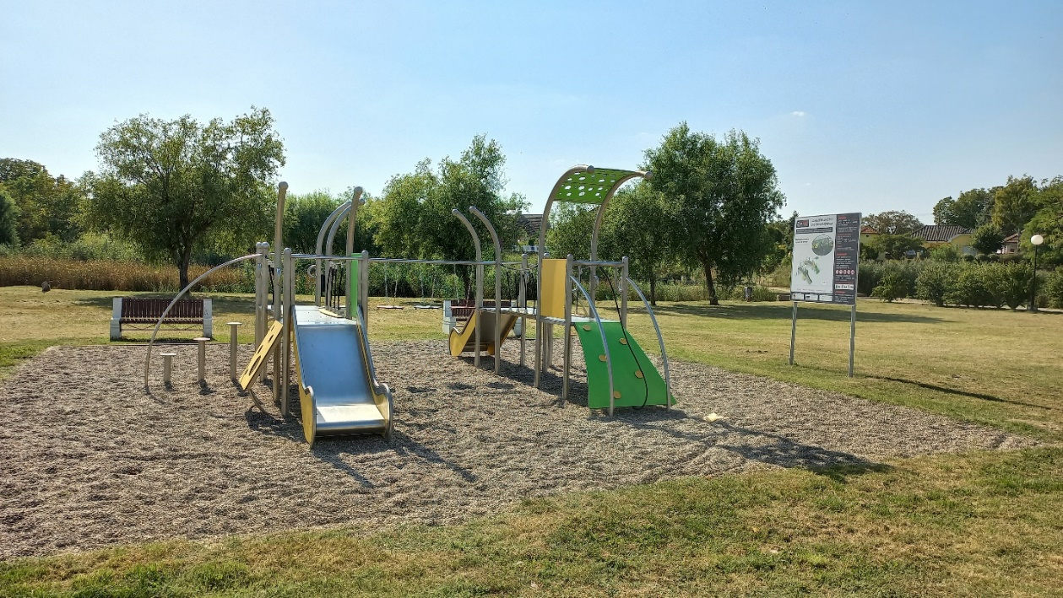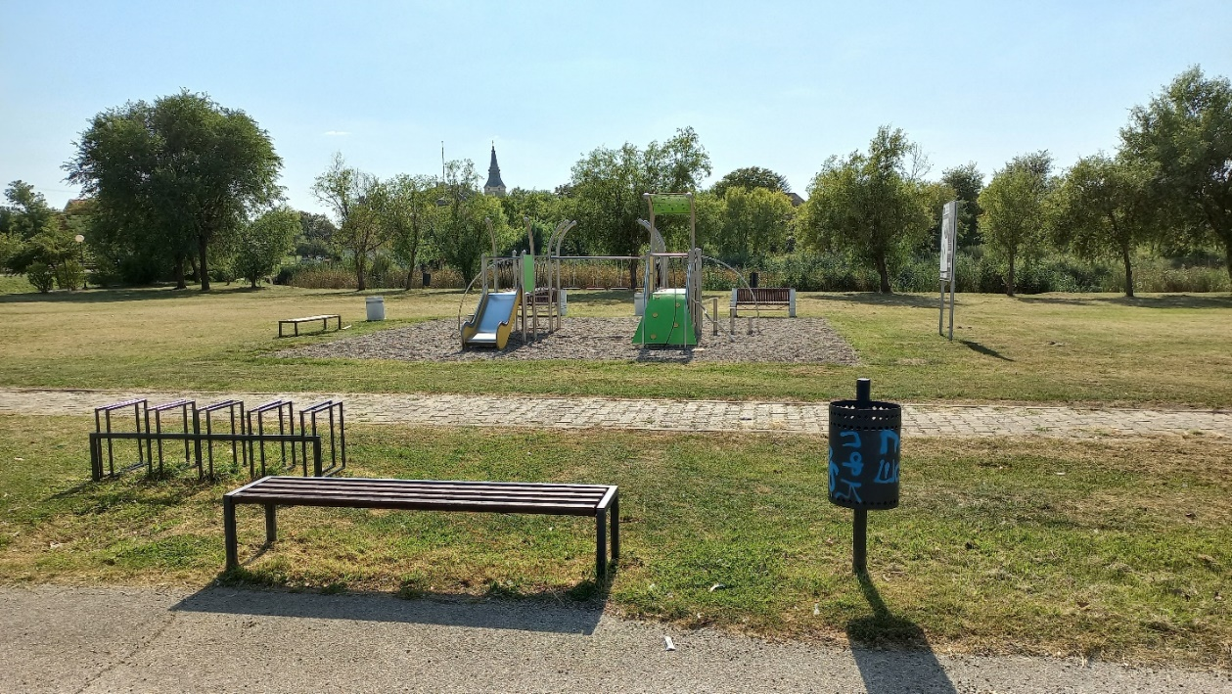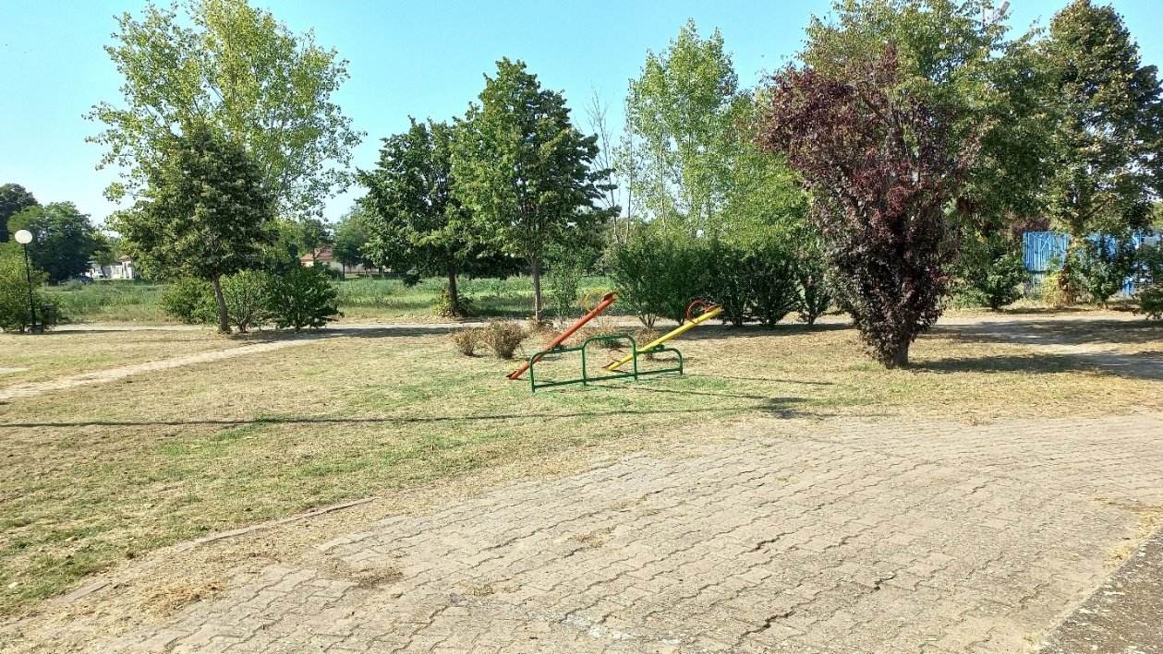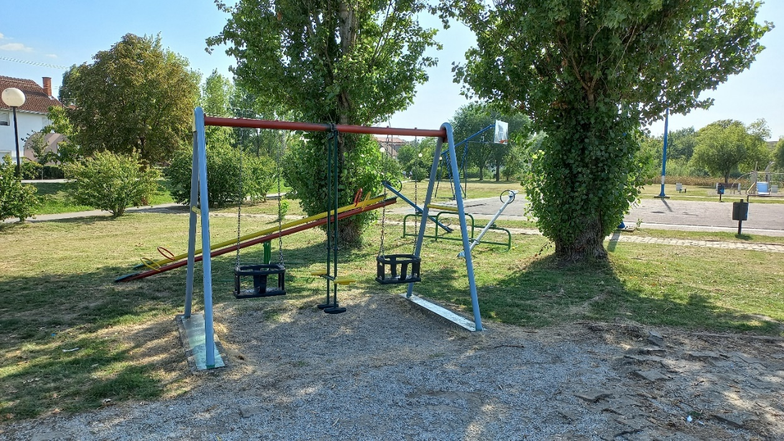

Слике 78-84 Игралиште у Србобрану 2
Извор: (приватна архива)

ИНТЕРПРЕТАЦИЈА РЕЗУЛТАТА ИСТРАЖИВАЊА

Графикон број 1. Игралиште поседује правилно постављене клацкалице.

Графикон број 2. Игралиште поседује информативну таблу са основним смерницама и бројевима телефона.

Графикон број 3. Игралиште обухвата мултифункционални комплекс (љуљашке, клацкалице...)

Коментар за прва три графикона: можемо приметити да 70% посматраних игралишта поседује правилно постављене клацкалице, информативне табле са основним смерницама и бројевима телефона и мултифункционални комплекс (љуљашке, клацкалице). 30 % игралишта то не поседује.

Графикон број 4. Игралиште је заштићено оградом или другом природном или наменском баријером од подручја са повећаним ризиком од незгода.

Чак 80 % посматраних игралишта није заштићено оградом или другом природном или наменском баријером од подручја са повећаним ризиком од незгода.

Графикон број 5. Подлога у потпуности задовољава захтеве у односу на слободну висину пада са опреме испод које се поставља.

Код 80 % посматраних игралишта, подлога у потпуности задовољава захтеве у односу на слободну висину пада са опреме испод које се поставља.

Графикон број 6. Налази се површина за ублажавање удара преко читавог подручја удара.

Такође, код 80 % игралишта налази се површина за ублажавање удара преко читавог подручја удара.

Графикон број 7. Дебљина површине за ублажавање удара израђена је од синтетичких материјала попут ливене гуме, гумених плоча и сл.

Графикон број 8. Горња површина подлоге целе површине за игру, било чврсте или за ублажавање удара глатка је, без препрека или неуједначености.

Коментар за графиконе број 7. и 8. Код 80 % посматраних игралишта, израђене су следеће карактеристике: дебљина површине за ублажавање удара израђена је од синтетичких материјала попут ливене гуме, гумених плоча, горња површина подлоге целе површине за игру је у потпуности глатка и без неуједначености. То није случај код 20% посматраних игралишта .

Графикон број 9. На игралишту се користи и травњак за критичне висине пада до 1 м.

Графикон број 10. Одржавање травњака, као површине за ублажавање удара врши се тако да се ни у једном тренутку не смеју угрозити својства ублажавања удара.

Коментар за 9. и 10. графикон: код свих посматраних игралишта не користи се травњак за критичне висине пада до 1 м и он се не одржава као површина за ублажавање удара како треба.

Графикон број 11. Игралиште има адекватно осветљење

60 % посматраних игралишта нема адекватно осветљење.

Графикон број 12. Игралиште поседује правилно постављене тобогане.

90% посматраних игралишта има правилно постављене тобогане.
Такође, исти проценат посматраних игралишта има и канте за комунални отпад.

Графикон број 13. Игралиште поседује изломљене и оштећене реквизите (потпуно или делимично).

90% посматраних игралишта не поседује изломљене и оштећене реквизите (потпуно или делимично).

Графикон број 14. Подлога на игралиштима поседује својство ублажавања (амортизације) удара, од природних материјала попут песка, траве, шљунка, малча или од гуме.

Код 90% посматраних игралишта подлога на игралиштима поседује својство ублажавања (амортизације) удара, од природних материјала попут песка, траве, шљунка, малча или од гуме.

Закључак

Упркос сталним напорима да се игралишта учине безбеднијима, подаци о надзору повреда нису показали значајне трендове у повредама током времена. Постоје доследни докази који показују да падови са висине доводе до повећаног ризика од повреда и да би максимална висина од 1,5 м донела највећи корист за смањење повреда. Постоје нека истраживања која показују да подлоге као што су песак, шљунак и гума смањују укупан ризик од повреда у поређењу са бетоном или травом.
Међутим, постоји недостатак истраживања у вези са излагањем површина током хладнијих сезона или других временских разлога. Поткрепљујући докази су мешани и њихов потенцијал да спрече озбиљне повреде може бити ограничен. Фактори ризика за несреће на игралиштима укључују висину, понашање деце и оријентацију тела током пада, што може имати мало везе са фиксном опремом.
Већина игралишта која се налазе на територији града Новог Сада, налази се на само њима намењеним површинама. Такође, људи који су задужени за то се труде да најмлађим суграђанима обезбеде безбедну и безбрижну игру. Користећи стандарде за оцењивање безбедности дечијих игралишта деци се омогућава да искусе све чари игре на начин који спречава повреде са онеспособљавајућим исходом, а у исто време дозвољава да деца искусе одређену дозу ризика која позитивно утиче на њихов развој.
Ипак, овим се не може уклонити свака могућност повреде. Посматрајући резултате које сам добила снимком стања постојећих игралишта, закључујем следеће: главна хипотеза истраживања која је гласила: Претпоставља се да половина игралишта у Новом Саду не испуњава у потпуности стандарде који су прописани је делимично потврђена имајући у виду да 90% посматраних игралишта има правилно постављене тобогане, 90% посматраних игралишта не поседује изломљене и оштећене реквизите (потпуно или делимично), код истог процента посматраних игралишта подлога на игралиштима поседује својство ублажавања (амортизације) удара, од природних материјала попут песка, траве, шљунка, малча или од гуме, 80% посматраних игралишта, подлога у потпуности задовољава захтеве у односу на слободну висину пада са опреме испод које се поставља, 80% игралишта налази се површина за ублажавање удара преко читавог подручја удара. Међутим, чак 80% посматраних игралишта није заштићено оградом или другом природном или наменском баријером од подручја са повећаним ризиком од незгода, и 60% посматраних игралишта нема адекватно осветљење.
Хипотеза број 1. која је гласила Више од половине игралишта поседује правилно постављене реквизите и справе (клацкалице, тобогане) је у потпуности потврђена имајући у виду да 70% посматраних игралишта поседује правилно постављене клацкалице, информативне табле са основним смерницама и бројевима телефона и мултифункционални комплекс (љуљашке, клацкалице). Хипотеза број 2. која је гласила Више од половине игралишта нема правилно одржаван травњак је потврђена имајући у виду да се код свих посматраних игралишта не користи травњак за критичне висине пада до 1 метра и исти се не одржава као површина за ублажавање удара како треба.
Ништа не може бити горе од тешке повреде детета, па зато, иако висока, улагања у квалитетна дечја игралишта сигурно су оправдана.
Дечја игралишта се углавном праве по стандардима, али неопходно је редовно их одржавати и поправљати, како би се и безбедност очувала.

Литература

- CBC News, 2013. Playground equipment involved in rising number of injuries. https://www.cbc.ca/news/playground-equipment-involved-in-rising-number-of-injuries-1.1858497
- Davidson P.L., Wilson S.J., Chalmers D.J., Wilson B.D., Eager D., and McIntosh A.S., 2013. Analysis of energy flow during playground surface impacts. Journal of Applied Biomechanics. 29(5): 628-633.
- Đorđić, V. (2002): Predškolsko fizičko vaspitanje u Vojvodini, Vršac: Viša škola za obrazovanje vaspitača
- Emmett, G.A., 2016. Are more kids suffering from playground-related head injuries? Philadelphia Media Network. https://www.inquirer.com/philly/blogs/healthy_kids/Are-more-kids-suffering-from-playground-related-head-injuries.html#a0kwpAASRlI4gGGk.99
- Fridman L, Fraser-Thomas JL, McFaull SR, Macpherson AK. 2003. Epidemiology of sports-related injuries in children and youth presenting to Canadian emergency departments from 2007–2010. Sports Medicine, Arthroscopy, Rehabilitation, Therapy & Technology. 23;5(1):1.
- Fuselli P, Yanchar NL. 2012.Preventing playground injuries position statement. Canadian Paediatric Society. 17(6):328.
- Gill, T., 2016 Playground head injuries: what does recent research show? Rethinking Childhood. https://rethinkingchildhood.com/2016/05/17/playground-head-injuries-concussion-tbi-usa-summary/
- Howard A.W., Macarthur C., Rothman L., Willan A., and Macpherson A.K., 2009. School playground surfacing and arm fractures in children: a cluster randomized trial comparing sand to wood chip surfaces. PLoS Med. 6(12):e1000195.
- Howard A.W., MacArthur C., Willan A., Rothman L., Moses-McKeag A., and MacPherson A.K., 2005. The effect of safer play equipment on playground injury rates among school children. J Can Med Assoc, 172(11), 1443-1446.
- Janković, M. (2013). Motorička angažovanost predškolske dece u odnosu na sadržaj glavnog dela usmerenih telesnih aktivnost. Neobjavljeni rad
- Kamenov, E. (1989): Intelektualno vaspitanje kroz igru. Beograd: Zavod za udžbenike i nastavna sredstva
- Laforest S, Robitaille Y, Lesage D, Dorval D. 2001. Surface characteristics, equipment height, and the occurrence and severity of playground injuries. Injury Prevention. 7(1):35-40.
- Lam KY, Sumanth K.G., and Mahadev A. 2013. Severity of playground-related fractures: More than just playground factors. Journal of Pediatric Orthopaedics. 33(3):221-226.
- Macarthur C, Hu X, Wesson DE, and Parkin P.C., 2000. Risk factors for severe injuries associated with falls from playground equipment. Accident Analysis & Prevention. 32(3):377-82.
- Mack M.G., Thompson D., and Hudson S. 1997. An analysis of playground surface injuries. Research quarterly for exercise and sport. 68(4):368-72.
- MacKay, M., 2003Playground injuries. M MacKay. Inj Prev 2003, 9:194-196
- Macura, M., (2007). Biologija razvoja čoveka (praktikum). Beograd. FSFV
- Marshall ST, Browner BD. (2012). Emergency care of musculoskeletal injuries. In: Courtney M, Townsend Jr, editors. Sabiston textbook of surgery: the biological basis of modern surgical practice. Philadelphia, PA: Elsevier; стр. 480 – 520.
- Mesaroš Živkov, A., Markov. Z. (2008). Uticaj programiranog vežbanja na razvoj motoričkih spososbnosti kod dece predškolskog uzrasta, Nastava i vaspitanje, Vol. 57, broj 4, Beograd, str. 483 – 504.
- Mott A, Rolfe K, James R, Evans R, Kemp A, Dunstan F, Kemp K, and Sibert J., 1997. Safety of surfaces and equipment for children in playgrounds. The Lancet. 349(9069):1874-6.
- Mytton J,Towner E,Brussoni M,Gray S. (2009). Unintentional injuries in school-aged children and adolescents:lessons from a systematic review of cohort studies.Injury Prevention, 15:111 – 124-
- Norton C., Nixon J., and Sibert J.R., 2004. Playground injuries to children. Archives of Disease in Childhood. 89(2):103-8.
- Nova pravila za gradnju dečjih igrališta – Obavezna ograda i meka podloga https://www.ekapija.com/news/2541415/nova-pravila-za-gradnju-decjih-igralista-obavezna-ograda-i-meka-podloga
- Pedagogški rečnik 1 – 2 (1967). Beograd: Zavod za udžbenike i nastavna sredstva SRS.
- Pelemiš, V. (2016). Uticaj dodatnog programa fizičkog vežbanja na morfološki i motorički status predškolske dece, Doktorska disertacija, Novi Sad: Fakultet sporta i fizičkog vaspitanja Univerziteta u Novom Sadu
- Potkonjak N., Šimleša, P. (1989). Pedagoška enciklopedija 1 – 2, Zavod za udžbenike i nastavna sredstva, Beograd
- Pravilnik o bezbednosti dečjih igrališta, Službeni glasnik RS, broj 41 od 11. juna 2019., dostupno na sledećem internet izvoru: https://www.pravno-informacioni-sistem.rs/SlGlasnikPortal/eli/rep/sgrs/ministarstva/pravilnik/2019/41/1
- Safe Kids Canada, 2006. Child and Youth Unintentional Injury: 1994-2003 10 Years in Review. Toronto, ON.
- Savićević, Suzović i Dragić (2012). Transformaciono dejstvo programskog modela fizičkih aktivnosti na motoričke sposobnosti dece predškolskog uzrasta, Fizička kultura 2012, vol. 66, br. 2, str. 119 – 128.
- Selley, C, 2013. Forget the latest hysteria, statistics show playgrounds are safe, The National Post. https://nationalpost.com/category/news/
- Šepa, M. (1962). Moje dete i fizičko vaspitanje, Beograd, Nrodna knjiga
- Zlankovski, J. (2000). Igra i dete, Beograd: Zavod za udžbenike i nastavna sredstva

Прилог – чек листа за игралишта

Редни број. | Правила | ДА | НЕ
1. | Игралиште поседује изломљене и оштећене реквизите (потпуно или делимично).
2. | Игралиште поседује правилно постављене тобогане.
3. | Игралиште поседује правилно постављене клацкалице.
4. | Игралиште поседује информативну таблу са основним смерницама и бројевима телефона.
5. | Игралиште обухвата мултифункционални комплекс (љуљашке, клацкалице...)
6. | Дечије игралиште се налази на локацији која је Правилником предвиђена за то.
7. | Дечије игралиште испуњава услове приступачности и прилаза (доступна свим корисницима, као и онима са смањеном покретљивошћу)
8. | Дечије игралиште се налази даље од паркирних зона и зона саобраћаја.
9. | Игралиште је заштићено оградом или другом природном или наменском баријером од подручја са повећаним ризиком од незгода.
10. | Игралиште је функционално организовано (уравнотежен и одговарајући распоред опреме и зона игралишта како би се омогућило природно одвајање активности и избегли могући судари).
11. | Биљне врсте које су засађене на подручју дечјег игралишта не представљају ризик по здравље деце.
12. | Подлога у потпуности задовољава захтеве у односу на слободну висину пада са опреме испод које се поставља.
13. | Подлога на игралиштима поседује својство ублажавања (амортизације) удара, од природних материјала попут песка, траве, шљунка, малча или од гуме.
14. | Простор пада не садржи ниједну препреку на коју би корисник могао да падне и изазове повреде, као што су изложени темељи опреме.
15. | Налази се површина за ублажавање удара преко читавог подручја удара.
16. | Дебљина површине за ублажавање удара израђена је од синтетичких материјала попут ливене гуме, гумених плоча и сл.
17. | На игралишту се користи и травњак за критичне висине пада до 1 м.
18. | Одржавање травњака, као површине за ублажавање удара врши се тако да се ни у једном тренутку не смеју угрозити својства ублажавања удара.
19. | Горња површина подлоге целе површине за игру, било чврсте или за ублажавање удара глатка је, без препрека или неуједначености.
20. | Игралиште има адекватно осветљење.
21. | Постојање канти за комунални отпад.

